MẪU SỐ 4A

HỒ SƠ MỜI THẦU
DỊCH VỤ TƯ VẤN QUA MẠNG

(Ban hành kèm theo Thông tư số 08/2022/TT-BKHĐT
ngày 31 tháng 5 năm 2022 của Bộ trưởng Bộ Kế hoạch và Đầu tư)

HỒ SƠ MỜI THẦU

Số hiệu gói thầu và số E-TBMT: | IB2200039793-00
Tên gói thầu: | Số hóa hồ sơ, dữ liệu ngành Nông nghiệp và Phát triển nông thôn, xây dựng phần mềm khai thác dữ liệu số hóa
Dự án: | Số hóa hồ sơ, dữ liệu ngành Nông nghiệp và Phát triển nông thôn, xây dựng phần mềm khai thác dữ liệu số hóa của Sở Nông nghiệp và PTNT tỉnh Hưng Yên
Phát hành ngày: | 08/11/2022
Ban hành kèm theo Quyết định: | Số 955/QĐ-SNN ngày 07/11/2022

ĐẠI DIỆN ĐƠN VỊ TƯ VẤN  GIÁM ĐỐC  Chu Văn Cảnh | ĐẠI DIỆN BÊN MỜI THẦU  GIÁM ĐỐC  Đỗ Minh Tuân

MỤC LỤC

Mô tả tóm tắt
Từ ngữ viết tắt
Phần 1. THỦ TỤC ĐẤU THẦU
Chương I. Chỉ dẫn nhà thầu
Chương II. Bảng dữ liệu đấu thầu
Chương III. Tiêu chuẩn đánh giá hồ sơ dự thầu
Chương IV. Biểu mẫu mời thầu và dự thầu
Phần 2. ĐIỀU KHOẢN THAM CHIẾU
Chương V. Điều khoản tham chiếu
Phần 3. ĐIỀU KIỆN HỢP ĐỒNG VÀ BIỂU MẪU HỢP ĐỒNG
Chương VI. Điều kiện chung của hợp đồng
Chương VII. Điều kiện cụ thể của hợp đồng
Chương VIII. Biểu mẫu hợp đồng

MÔ TẢ TÓM TẮT

Phần 1. THỦ TỤC ĐẤU THẦU
Chương I. Chỉ dẫn nhà thầu
Chương này cung cấp thông tin nhằm giúp nhà thầu chuẩn bị E-HSDT. Thông tin bao gồm các quy định về việc chuẩn bị, nộp E-HSDT, mở thầu, đánh giá E-HSDT và trao hợp đồng. Chỉ được sử dụng mà không được sửa đổi các quy định tại Chương này.
Chương này áp dụng thống nhất đối với tất cả các gói thầu dịch vụ tư vấn qua mạng, được cố định theo định dạng tệp tin PDF và đăng tải trên Hệ thống.
Chương II. Bảng dữ liệu đấu thầu
Chương này quy định cụ thể các nội dung của Chương I khi áp dụng đối với từng gói thầu.
Chương này được số hóa dưới dạng các biểu mẫu trên Hệ thống (webform). Bên mời thầu nhập các nội dung thông tin vào E-BDL trên Hệ thống.
Chương III. Tiêu chuẩn đánh giá E-HSDT
Chương này bao gồm các tiêu chí để đánh giá E-HSDT. Cụ thể:
- Mục 1:Đánh giá tính hợp lệ của E-HSDT được cố định theo định dạng tệp tin PDF/word và đăng tải trên Hệ thống;
- Mục 2: Tiêu chuẩn đánh giá về kỹ thuậtđược số hóa dưới dạng webform. Bên mời thầu cần nhập thông tin vào các webform tương ứng;
- Mục 3: Tiêu chuẩn đánh giá về tài chínhlà tệp tin PDF/Word do bên mời thầu chuẩn bị theo mẫuvà đăng tải trên Hệ thống.
Căn cứ vào các thông tin do Bên mời thầu nhập, Hệ thống sẽ tự động tạo ra các biểu mẫu dự thầu có liên quan tương ứng với tiêu chuẩn đánh giá.
Chương IV. Biểu mẫu mời thầu vàdự thầu
Chương này bao gồm các biểu mẫu mời thầu, biểu mẫu dự thầu mà nhà thầu sẽ phải hoàn chỉnh để thành một phần nội dung của E-HSDT.
Trong chương này một số mẫu được số hóa dưới dạng webform và một số Mẫu là tệp tin PDF/Word. Nhà thầu cần nhập các thông tin vào các mẫu để hoàn thiện E-HSDT của mình.
Phần 2. ĐIỀU KHOẢN THAM CHIẾU
Chương V. Điều khoản tham chiếu
Điều khoản tham chiếu bao gồm việc giới thiệu về gói thầu, phạm vi công việc; yêu cầu về báo cáo, thời gian thực hiện, kinh nghiệm và nhân sự của nhà thầu; trách nhiệm của bên mời thầu. Điều khoản tham chiếu được hiển thị dưới dạng tệp tin PDF/Word do Bên mời thầu chuẩn bị và đính kèm lên Hệ thống.
Phần 3. ĐIỀU KIỆN HỢP ĐỒNG VÀ BIỂU MẪU HỢP ĐỒNG
Chương VI. Điều kiện chung của hợp đồng
Chương này bao gồm điều khoản chung, áp dụng thống nhất đối với tất cả các gói thầu cung cấp dịch vụ tư vấn qua mạng, được cố định theo định dạng tệp tin PDF và đăng tải trên Hệ thống.
Chương VII. Điều kiện cụ thể của hợp đồng
Chương này bao gồm dữ liệu hợp đồng và Điều kiện cụ thể cho mỗi hợp đồng. Điều kiện cụ thể của hợp đồng nhằm chi tiết hóa, bổ sung nhưng không thay thế được Điều kiện chung của Hợp đồng.
Chương này được số hóa dưới dạng webform. Bên mời thầu nhập các nội dung thông tin vào Điều kiện cụ thể của hợp đồng trên Hệ thống.
Chương VIII.Biểu mẫu hợp đồng
Chương này gồm các biểu mẫu mà sau khi được hoàn chỉnh sẽ trở thành một bộ phận cấu thành của hợp đồng.
Chương này bao gồm tệp tin PDF/Word do Bên mời thầu chuẩn bị theo mẫu.
TỪ NGỮ VIẾT TẮT

E-TBMT | Thông báo mời thầu
E-CDNT | Chỉ dẫn nhà thầu
E-HSMT | Hồ sơ mời thầu
E-HSDT | Hồ sơ dự thầu
E-HSĐXKT | Hồ sơ đề xuất về kỹ thuật
E-HSĐXTC | Hồ sơ đề xuất về tài chính
E-BDL | Bảng dữ liệu đấu thầu
E-ĐKC | Điều kiện chung của hợp đồng
E-ĐKCT | Điều kiện cụ thể của hợp đồng
VND | đồng Việt Nam
Luật Đấu thầu | Luật Đấu thầu số 43/2013/QH13
Nghị định 63 | Nghị định 63/2014/NĐ-CP ngày 26/6/2014
DVTV | Dịch vụ tư vấn
Hệ thống | Hệ thống mạng đấu thầu quốc gia tại địa chỉ http://muasamcong.mpi.gov.vn
PDF | Định dạng tài liệu được cố định theo tiêu chuẩn của hãng Adobe Systems để tài liệu được hiển thị như nhau trên mọi môi trường làm việc
Excel | Định dạng tài liệu theo dạng bảng biểu của hãng Microsoft dùng trong việc tính toán, nhập dữ liệu
Word | Định dạng tài liệu theo dạng văn bản của hãng Microsoft dùng trong việc trình bày, nhập dữ liệu
Webform | Định dạng tài liệu theo dạng biểu mẫu nhập sẵn trên Hệ thống

Phần 1. THỦ TỤC ĐẤU THẦU
Chương I. CHỈ DẪN NHÀ THẦU

1. Phạm vi gói thầu | 1.1 Bên mời thầu quy định tại E-BDL phát hành bộ E-HSMT này để lựa chọn nhà thầu thực hiện gói thầu dịch vụ tư vấn theo phương thức một giai đoạn hai túi hồ sơ.  1.2. Tên gói thầu, dự án được quy định tại E-BDL.
2. Giải thích từ ngữ trong đấu thầu qua mạng | 2.1. Thời điểm đóng thầu là thời điểm hết hạn nhận E-HSDT và được quy định trong E-TBMT trên Hệ thống.  2.2. Ngày là ngày theo dương lịch, bao gồm cả ngày nghỉ cuối tuần, nghỉ lễ, nghỉ Tết theo quy định của pháp luật về lao động.  2.3. Thời gian và ngày tháng trên Hệ thống là thời gian và ngày tháng được hiển thị trên Hệ thống (GMT+7).
3. Nguồn vốn | Nguồn vốn (hoặc phương thức thu xếp vốn) để sử dụng cho gói thầu được quy định tại E-BDL.
4. Hành vi bị cấm | 4.1. Đưa, nhận, môi giới hối lộ.  4.2. Lợi dụng chức vụ quyền hạn để can thiệp bất hợp pháp vào hoạt động đấu thầu.  4.3. Thông thầu, bao gồm các hành vi sau đây:  a) Thỏa thuận về việc rút khỏi việc dự thầu hoặc rút đơn dự thầu được nộp trước đó để một hoặc các bên tham gia thỏa thuận thắng thầu;  b) Thỏa thuận để một hoặc nhiều bên chuẩn bị E-HSDT cho các bên tham dự thầu để một bên thắng thầu;  4.4. Gian lận, bao gồm các hành vi sau đây:  a) Trình bày sai một cách cố ý hoặc làm sai lệch thông tin, hồ sơ, tài liệu của một bên trong đấu thầu nhằm thu được lợi ích tài chính hoặc lợi ích khác hoặc nhằm trốn tránh bất kỳ một nghĩa vụ nào;  b) Cá nhân trực tiếp đánh giá E-HSDT, thẩm định kết quả lựa chọn nhà thầu cố ý báo cáo sai hoặc cung cấp thông tin không trung thực làm sai lệch kết quả lựa chọn nhà thầu;  c) Nhà thầu cố ý cung cấp các thông tin không trung thực trong E-HSDTdẫn đến làm sai lệch kết quả lựa chọn nhà thầu.  4.5. Cản trở, bao gồm các hành vi sau đây:  a) Hủy hoại, lừa dối, thay đổi, che giấu chứng cứ hoặc báo cáo sai sự thật; đe dọa, quấy rối hoặc gợi ý đối với bất kỳ bên nào nhằm ngăn chặn việc làm rõ hành vi đưa, nhận, môi giới hối lộ, gian lận hoặc thông đồng đối với cơ quan có chức năng, thẩm quyền về giám sát, kiểm tra, thanh tra, kiểm toán;  b) Các hành vi cản trở đối với nhà thầu, cơ quan có thẩm quyền về giám sát, kiểm tra, thanh tra, kiểm toán.  4.6. Không bảo đảm công bằng, minh bạch, bao gồm các hành vi sau đây:  a) Tham dự thầu với tư cách là nhà thầu đối với gói thầu do mình làm Bên mời thầu, Chủ đầu tư hoặc thực hiện các nhiệm vụ của Bên mời thầu, Chủ đầu tư;  b) Tham gia đánh giá E-HSDT đồng thời tham gia thẩm định kết quả lựa chọn nhà thầu đối với cùng một gói thầu;  c) Là cá nhân thuộc Bên mời thầu, Chủ đầu tư nhưng trực tiếp tham gia quá trình lựa chọn nhà thầu hoặc tham gia tổ chuyên gia, tổ thẩm định kết quả lựa chọn nhà thầu hoặc là người đứng đầu Chủ đầu tư, Bên mời thầu đối với các gói thầu do cha mẹ đẻ, cha mẹ vợ hoặc cha mẹ chồng, vợ hoặc chồng, con đẻ, con nuôi, con dâu, con rể, anh chị em ruột đứng tên dự thầu hoặc là người đại diện theo pháp luật của nhà thầu tham dự thầu;  d) Đứng tên tham dự thầu gói thầu thuộc dự án do Chủ đầu tư, Bên mời thầu là cơ quan, tổ chức nơi mình đã công tác trong thời hạn 12 tháng, kể từ khi thôi việc tại cơ quan, tổ chức đó;  4.7. Tiết lộ, tiếp nhận những tài liệu, thông tin sau đây về quá trình lựa chọn nhà thầu, trừ trường hợp quy định tại điểm b khoản 7 Điều 73, khoản 12 Điều 74, điểm i khoản 1 Điều 75, khoản 7 Điều 76, khoản 7 Điều 78, điểm d khoản 2 Điều 92 của Luật đấu thầu:  a) Nội dung E-HSMT trước thời điểm phát hành theo quy định;  b) Nội dung E-HSDT, sổ tay ghi chép, biên bản cuộc họp xét thầu, các ý kiến nhận xét, đánh giá đối với từng E-HSDT trước khi công khai kết quả lựa chọn nhà thầu;  c) Nội dung yêu cầu làm rõ E-HSDT của Bên mời thầu và trả lời của nhà thầu trong quá trình đánh giá E-HSDT trước khi công khai kết quả lựa chọn nhà thầu;  d) Báo cáo của Bên mời thầu, báo cáo của tổ chuyên gia, báo cáo thẩm định, báo cáo của nhà thầu tư vấn, báo cáo của cơ quan chuyên môn có liên quan trong quá trình lựa chọn nhà thầu trước khi công khai kết quả lựa chọn nhà thầu;  đ) Kết quả lựa chọn nhà thầu trước khi được công khai theo quy định;  e) Các tài liệu khác trong quá trình lựa chọn nhà thầu được đóng dấu mật theo quy định của pháp luật.  4.8. Chuyển nhượng thầu, bao gồm các hành vi sau đây:  a) Nhà thầu chuyển nhượng cho nhà thầu khác phần công việc thuộc gói thầu có giá trị từ 10% trở lên hoặc dưới 10% nhưng trên 50 tỷ đồng (sau khi trừ phần công việc thuộc trách nhiệm của nhà thầu phụ) tính trên giá hợp đồng đã ký kết;  b) Chủ đầu tư, tư vấn giám sát chấp thuận để nhà thầu chuyển nhượng công việc thuộc trách nhiệm thực hiện của nhà thầu, trừ phần công việc thuộc trách nhiệm của nhà thầu phụ đã kê khai trong hợp đồng.
5. Tư cách hợp lệ của nhà thầu | 5.1. Hạch toán tài chính độc lập.  5.2. Không đang trong quá trình thực hiện thủ tục giải thể hoặc bị thu hồi Giấy chứng nhận đăng ký doanh nghiệp hoặc Giấy chứng nhận đăng ký hộ kinh doanh hoặc các tài liệu tương đương khác; không thuộc trường hợp mất khả năng thanh toán theo quy định của pháp luật về doanh nghiệp.  5.3. Bảo đảm cạnh tranh trong đấu thầu theo quy định tại E-BDL.  5.4. Không đang trong thời gian bị cấm tham gia hoạt động đấu thầu theo quy định của pháp luật về đấu thầu.  5.5. Không trong trạng thái bị tạm ngừng, chấm dứt tham gia Hệ thống.
6. Nội dung của E-HSMT | 6.1. E-HSMT bao gồm: E-TBMT và Phần 1, Phần 2, Phần 3 cùng với tài liệu sửa đổi, làm rõ E-HSMT theo quy định tại Mục 7 E-CDNT (nếu có), trong đó bao gồm các nội dung sau đây:  Phần 1. Thủ tục đấu thầu:  - Chương I. Chỉ dẫn nhà thầu;  - Chương II. Bảng dữ liệu đấu thầu;  - Chương III. Tiêu chuẩn đánh giá E-HSDT;  - Chương IV. Biểu mẫu mời thầu và dự thầu.  Phần 2. Điều khoản tham chiếu:  - Chương V. Điều khoản tham chiếu.  Phần 3. Điều kiện hợp đồng và Biểu mẫu hợp đồng:  - Chương VI. Điều kiện chung của hợp đồng;  - Chương VII. Điều kiện cụ thể của hợp đồng;  - Chương VIII. Biểu mẫu hợp đồng.  6.2. Bên mời thầu sẽ không chịu trách nhiệm về tính chính xác, hoàn chỉnh của E-HSMT, tài liệu giải thích làm rõ E-HSMT hay các tài liệu sửa đổi E-HSMT theo quy định tại Mục 7 E-CDNT nếu các tài liệu này không được cung cấp bởi Bên mời thầu trên Hệ thống. E-HSMT do Bên mời thầu phát hành trên Hệ thống sẽ là cơ sở để xem xét, đánh giá.  6.3. Nhà thầu phải nghiên cứu mọi thông tin của E-TBMT, E-HSMTbao gồm các nội dung sửa đổi, làm rõ E-HSMT, biên bản hội nghị tiền đấu thầu (nếu có) để chuẩn bị E-HSDT theo yêu cầu của E-HSMT cho phù hợp.
7. Sửa đổi, làm rõ E-HSMT | 7.1. Trường hợp sửa đổi E-HSMT thì bên mời thầu đăng tải quyết định sửa đổi kèm theo các nội dung sửa đổi và E-HSMT đã được sửa đổi cho phù hợp (webform và file đính kèm). Việc sửa đổi phải được thực hiện trước thời điểm đóng thầu theo quy định tại E-BDL và bảo đảm đủ thời gian để nhà thầu hoàn chỉnh E-HSDT; trường hợp không bảo đảm đủ thời gian như nêu trên thì phải gia hạn thời điểm đóng thầu.  7.2. Trường hợp cần làm rõ E-HSMT, nhà thầu phải gửi đề nghị làm rõ đến Bên mời thầu thông qua Hệ thống trong khoảng thời gian tối thiểu 03ngày làm việc trước ngày có thời điểm đóng thầu để Bên mời thầu xem xét, xử lý. Bên mời thầu tiếp nhận nội dung làm rõ để xem xét, làm rõ theo đề nghị của nhà thầu và thực hiện làm rõ trên Hệ thống nhưng không muộn hơn 02 ngày làm việc trước ngày có thời điểm đóng thầu, trong đó mô tả nội dung yêu cầu làm rõ nhưng không nêu tên nhà thầu đề nghị làm rõ. Trường hợp việc làm rõ dẫn đến phải sửa đổi E-HSMT thì Bên mời thầu tiến hành sửa đổi E-HSMT theo quy định tại Mục 7.1 E-CDNT.  7.3. Trường hợp cần thiết, Bên mời thầu tổ chức hội nghị tiền đấu thầu để trao đổi về những nội dung trong E-HSMT mà các nhà thầu chưa rõ theo quy định tại E-BDL. Bên mời thầu đăng tải giấy mời tham dự hội nghị tiền đấu thầu trên Hệ thống. Nội dung trao đổi giữa Bên mời thầu và nhà thầu phải được Bên mời thầu ghi lại thành biên bản và lập thành văn bản làm rõ E-HSMT đăng tải trên Hệ thống trong thời gian tối đa 02 ngày làm việc, kể từ ngày kết thúc hội nghị tiền đấu thầu. Việc nhà thầu không tham dự hội nghị tiền đấu thầu hoặc không có giấy xác nhận đã tham dự hội nghị tiền đấu thầu không phải là lý do để loại bỏ E-HSDT của nhà thầu.  7.4. Trường hợp E-HSMT cần phải được sửa đổi sau khi tổ chức hội nghị tiền đấu thầu, Bên mời thầu thực hiện việc sửa đổi E-HSMT theo quy định tại Mục 7.1 E-CDNT. Biên bản hội nghị tiền đấu thầu không phải là văn bản sửa đổi E-HSMT.  7.5. Bên mời thầu chịu trách nhiệm theo dõi thông tin trên Hệ thống để kịp thời làm rõ E-HSMT theo đề nghị của nhà thầu.  7.6. Nhà thầu chịu trách nhiệm theo dõi thông tin trên Hệ thống để cập nhật thông tin về việc sửa đổi E-HSMT, thay đổi thời điểm đóng thầu (nếu có) để làm cơ sở chuẩn bị E-HSDT.
8. Chi phí dự thầu | E-HSMT được phát hành miễn phí trên Hệ thống ngay sau khi Bên mời thầu đăng tải thành công E-TBMT trên Hệ thống. Nhà thầu phải chịu mọi chi phí liên quan đến quá trình tham dự thầu. Chi phí nộp E-HSDT theo quy định tại E-BDL. Trong mọi trường hợp, Bên mời thầu không chịu trách nhiệm về các chi phí liên quan đến việc tham dự thầu của nhà thầu.
9. Ngôn ngữ của E-HSDT | E-HSDT cũng như tất cả văn bản và tài liệu liên quan đến E-HSDT được viết bằng tiếng Việt.Các tài liệubổ trợ trong E-HSDT có thể được viết bằng ngôn ngữ khác, đồng thời kèm theo bản dịch sang tiếng Việt. Trường hợp thiếu bản dịch, Bên mời thầu có thể yêu cầu nhà thầu gửi bổ sung (nếu cần thiết).
10. Thành phần của E-HSDT | E-HSDT bao gồm E-HSĐXKT và E-HSĐXTC:  10.1. E-HSĐXKT bao gồm các thành phần sau đây:  - Đơn dự thầu trong E-HSĐXKT được Hệ thống tự trích xuất theo quy định tại Mục 11 E-CDNT;  - Thỏa thuận liên danh được Hệ thống trích xuấttheo Mẫu số 03 Chương IV (đối với trường hợp nhà thầu liên danh);  - Đề xuất về kỹ thuật theo quy định tại Mục 14 E-CDNT và các Mẫu thuộc Chương IV;  10.2. E-HSĐXTC phải bao gồm các thành phần sau đây:  - Đơn dự thầu trong E-HSĐXTC được Hệ thống trích xuất theo quy định tại Mục 11 E-CDNT;  - Đề xuất về tài chính và các bảng biểu được ghi đầy đủ thông tin theo quy định tại Mục 11 và Mục 12 E-CDNT.  10.3. Các nội dung khác theo quy định tại E-BDL.
11. Đơn dự thầu và các bảng biểu | Nhà thầu điền trực tiếp thông tin vào các Mẫu ở Chương IV. Nhà thầu kiểm tra thông tin trong đơn dự thầu và các bảng biểu được Hệ thống trích xuất để hoàn thành E-HSDT.
12. Giá dự thầu và giảm giá | 12.1 Giá dự thầu là giá do nhà thầu chào trong đơn dự thầu thuộc E-HSĐXTC (chưa bao gồm giảm giá), bao gồm toàn bộ các chi phí để thực hiện gói thầu. Hệ thống sẽ tự động trích xuất giá dự thầu từ Mẫu số 15Chương IV vào đơn dự thầu.  Trường hợp nhà thầu có đề xuất giảm giá thì ghi tỷ lệ phần trăm giảm giá vào đơn dự thầu. Giá trị giảm giá này được hiểu là giảm đều theo tỷ lệ cho tất cả hạng mục nêu trong Bảng tổng hợp chi phí.  12.2. Việc phân tích chi phí thù lao cho chuyên gia được thực hiện theo quy định tại E-BDL.  12.3. Đối với gói thầu áp dụng phương pháp giá cố định, giá dự thầu không được vượt quá chi phí thực hiện gói thầu quy định tại E-BDL.
13. Đồng tiền dự thầu và đồng tiền thanh toán | - Đồng tiền dự thầu và đồng tiền thanh toán là VND.
14. Đề xuất kỹ thuật | 14.1. Đề xuất kỹ thuật không được nêu bất kỳ thông tin tài chính nào. Nếu đề xuất kỹ thuật của nhà thầu có những thông tin tài chính quan trọng thì nhà thầu phải chịu trách nhiệm về những bất lợi do việc để lộ thông tin tài chính trong đề xuất kỹ thuật (nếu có).  14.2. Nhà thầu không được đề xuất phương án khác về nhân sự chủ chốt. Mỗi vị trí nhân sự chủ chốt chỉ được đề xuất một lý lịch chuyên gia.  14.3. Đối với gói thầu áp dụng hợp đồng theo thời gian, trường hợp E-HSMT có yêu cầu, nhà thầu phải đề xuất thời gian làm việc của nhân sự chủ chốt không ngắn hơn thời gian quy định tại E-BDL.  14.4. Trường hợp gói thầu đã áp dụng mời quan tâm, nếu có sự thay đổi về năng lực và kinh nghiệm của nhà thầu khi nộp E-HSDT và khi tham dự quan tâm thì phải cập nhật lại năng lực và kinh nghiệm của mình.
15. Thời hạn có hiệu lực của E-HSDT | 15.1. E-HSDT có hiệu lực không ngắn hơn thời hạn nêu tại E-BDL.  15.2. Trong trường hợp cần thiết, trước khi hết thời hạn hiệu lực của E-HSDT, Bên mời thầu có thể đề nghị các nhà thầu gia hạn hiệu lực của E-HSDT. Nếu nhà thầu không chấp nhận việc gia hạn hiệu lực của E-HSDT thì E-HSDT của nhà thầu sẽ không được xem xét tiếp. Nhà thầu chấp nhận đề nghị gia hạn E-HSDT không được phép thay đổi bất kỳ nội dung nào của E-HSDT. Việc đề nghị gia hạn và chấp thuận hoặc không chấp thuận gia hạn được thực hiện trên Hệ thống.
16. Thời điểm đóng thầu | 16.1. Thời điểm đóng thầu là thời điểm quy định tại E-TBMT.  16.2. Bên mời thầu có thể gia hạn thời điểm đóng thầu bằng cách sửa đổi E-TBMT. Khi gia hạn thời điểm đóng thầu, mọi trách nhiệm của Bên mời thầu và nhà thầu theo thời điểm đóng thầu trước đó sẽ được thay đổi theo thời điểm đóng thầu mới được gia hạn.
17. Nộp, rút và sửa đổi E-HSDT | 17.1. Nộp E-HSDT: Nhà thầu chỉ nộp một bộ E-HSDT đối với một E-TBMT khi tham gia đấu thầu qua mạng. Trường hợp liên danh, thành viên đứng đầu liên danh (theo thỏa thuận trong liên danh) thay mặt liên danh nộp E-HSDTsau khi được sự chấp thuận của tất cả các thành viên trong liên danh.  17.2. Sửa đổi, nộp lại E-HSDT: Trường hợp cần sửa đổi E-HSDT đã nộp, nhà thầu phải tiến hành rút toàn bộ E-HSDT đã nộp trước đó để sửa đổi cho phù hợp. Sau khi hoàn thiện E-HSDT, nhà thầu tiến hành nộp lại E-HSDT mới. Trường hợp nhà thầu đã nộp E-HSDT trước khi bên mời thầu thực hiện sửa đổi E-HSMT (nếu có) thì nhà thầu phải nộp lại E-HSDT mới cho phù hợp với E-HSMT đã được sửa đổi.  17.3. Rút E-HSDT: nhà thầu được rút E-HSDT trước thời điểm đóng thầu. Khi rút E-HSDT, Hệ thống sẽ thông báo cho nhà thầu tình trạng rút E-HSDT (thành công hay không thành công). Hệ thống ghi lại thông tin về thời gian rút E-HSDT của nhà thầu.  17.4. Nhà thầu chỉ được rút, sửa đổi, nộp lại E-HSDT trước thời điểm đóng thầu. Sau thời điểm đóng thầu, tất cả các E-HSDT nộp thành công trên Hệ thống đều được mở thầu để đánh giá.
18. Mở E-HSĐXKT | 18.1. Bên mời thầu phải tiến hành mở E-HSĐXKT và công khai biên bản mở thầu trên Hệ thống trong thời hạn không quá 02 giờ, kể từ thời điểm đóng thầu. Trường hợp có ít hơn 03 nhà thầu nộp E-HSDT thì Bên mời thầu mở thầu ngay mà không phải xử lý tình huống theo quy định tại Khoản 4 Điều 117 Nghị định 63.Trường hợp không có nhà thầu nộp E-HSDT, Bên mời thầu báo cáo Chủ đầu tư xem xét gia hạn thời điểm đóng thầu hoặc tổ chức lại việc lựa chọn nhà thầu qua mạng.  18.2. Biên bản mở E-HSĐXKT được đăng tải công khai trên Hệ thống, bao gồm các nội dung chủ yếu sau:  a) Thông tin về gói thầu:  - Số E-TBMT;  - Tên gói thầu;  - Tên bên mời thầu;  - Hình thức lựa chọn nhà thầu;  - Loại hợp đồng;  - Thời điểm hoàn thành mở thầu;  - Tổng số nhà thầu tham dự.  b) Thông tin về các nhà thầu tham dự:  - Tên nhà thầu;  - Thời gian có hiệu lực của E-HSĐXKT;  - Thời gian thực hiện hợp đồng;  - Các thông tin liên quan khác (nếu có).
19. Đánh giá E-HSĐXKT | 19.1. Bên mời thầu áp dụng phương pháp đánh giá theo quy định tại E-BDL để đánh giá E-HSĐXKT.  19.2. Quy trình đánh giá E- HSĐXKT như sau:  a) Bước 1: Đánh giá tính hợp lệ theo quy định tại Mục 1 Chương III;  - Hệ thống tự động đánh giá các nội dung về tư cách hợp lệ trên cơ sở cam kết của nhà thầu trong E-HSDT. Trường hợp tổ chuyên gia phát hiện nhà thầu cam kết không trung thực dẫn đến làm sai lệch kết quả lựa chọn nhà thầu thì nhà thầu sẽ bị coi là có hành vi gian lận trong đấu thầu.  Tổ chuyên gia đánh giá tính hợp lệ của thỏa thuận liên danh (đối với trường hợp liên danh).  - Nhà thầu được đánh giá là đạt ở tất cả nội dung về tính hợp lệ thì được chuyển sang đánh giá về kỹ thuật.  b) Bước 2: Tổ chuyên gia đánh giá về kỹ thuật theo quy định tại Mục 2 Chương III.  - Đối với nội dung đánh giá về hợp đồng tương tự, tổ chuyên gia căn cứ vào thông tin nhà thầu kê khai trong tài liệu đính kèm để đánh giá.  Trường hợp các thông tin kê khai trong tài liệu đính kèm E-HSDT không đáp ứng yêu cầu của E-HSMT, bên mời thầu yêu cầu nhà thầu làm rõ, bổ sung hợp đồng khác để đáp ứng yêu cầu của E-HSMT trong một khoảng thời gian phù hợp nhưng không ít hơn 03 ngày làm việc. Trường hợp nhà thầu không có hợp đồng đáp ứng yêu cầu của E-HSMT thì nhà thầu bị loại.  - Đối với nội dung giải pháp, phương pháp luận: Tổ chuyên gia đánh giá trên cơ sở file đính kèm.  - Đối với nội dung nhân sự chủ chốt: Tổ chuyên gia đánh giá theo thông tin nhân sự kê khai trên webform và trong tài liệu đính kèm.  - Bên mời thầu đăng tải danh sách nhà thầu đáp ứng yêu cầu về kỹ thuật lên Hệ thống;  - Đối với gói thầu áp dụng phương pháp giá thấp nhất, giá cố định hoặc phương pháp kết hợp giữa kỹ thuật và giá, nhà thầu đáp ứng yêu cầu về kỹ thuật sẽ được mở E-HSĐXTC để đánh giá theo quy định tại Mục 20 và Mục 21 E-CDNT.  - Đối với gói thầu áp dụng phương pháp dựa trên kỹ thuật: nhà thầu đạt điểm kỹ thuật cao nhất được mở E-HSĐXTC theo Mục 20 E-CDNT để thương thảo theo quy định tại Mục 27E-CDNT.  - Nhà thầu có E-HSĐXKT không đáp ứng sẽ không được mở E-HSĐXTC để đánh giá.
20. Mở E-HSĐXTC | 20.1. E-HSĐXTC của các nhà thầu có tên trong danh sách nhà thầu đáp ứng yêu cầu về kỹ thuật sẽ được bên mời thầu tiến hành mở và công khai trên Hệ thống.  20.2.Biên bản mở E-HSĐXTC được đăng tải công khai trên Hệ thống, bao gồm các nội dung chủ yếu sau:  a) Thông tin về gói thầu:  - Số thông báo mời thầu;  - Tên gói thầu;  - Tên bên mời thầu;  - Hình thức lựa chọn nhà thầu;  - Loại hợp đồng;  - Thời điểm hoàn thành mở thầu;  b) Thông tin về các nhà thầu được mở hồ sơ đề xuất về tài chính:  - Tên nhà thầu;  - Giá dự thầu;  - Tỷ lệ phần trăm (%) giảm giá (nếu có);  - Giá dự thầu sau giảm giá (nếu có) (Hệ thống tự động tính toán giá dự thầu sau giảm giá)  - Điểm kỹ thuật của các nhà thầu vượt qua bước đánh giá về kỹ thuật, điểm kỹ thuật của nhà thầu xếp thứ nhất đối với phương pháp dựa trên kỹ thuật;  - Thời gian có hiệu lực của E-HSĐXTC;  - Các thông tin liên quan khác (nếu có).
21. Đánh giá E-HSĐXTC và xếp hạng nhà thầu | 21.1. Đánh giá E-HSĐXTC theo quy định tại Mục 3 Chương III;  21.2. Sau khi đánh giá về giá, Bên mời thầu lập danh sách xếp hạng nhà thầu trình Chủ đầu tư phê duyệt.Nhà thầu xếp hạng thứ nhất được mời vào thương thảo hợp đồng. Trường hợp có một nhà thầu vượt qua bước đánh giá về giá thì không cần phải phê duyệt danh sách xếp hạng nhà thầu. Việc xếp hạng nhà thầu thực hiện theo quy định tại E-BDL.
22. Bảo mật | 22.1. Thông tin liên quan đến việc đánh giá E-HSDT và đề nghị trao hợp đồng phải được giữ bí mật và không được phép tiết lộ cho các nhà thầu hay bất kỳ người nào không có liên quan chính thức đến quá trình lựa chọn nhà thầu cho tới khi công khai kết quả lựa chọn nhà thầu. Trong mọi trường hợp không được tiết lộ thông tin trong E-HSDT của nhà thầu này cho nhà thầu khác, trừ thông tin được công khai trong biên bản mở thầu.  22.2. Trừ trường hợp làm rõ E-HSDT và thương thảo hợp đồng, nhà thầu không được phép tiếp xúc với Bên mời thầu về các vấn đề liên quan đến E-HSDT của mình và các vấn đề khác liên quan đến gói thầu trong suốt thời gian từ khi mở thầu cho đến khi công khai kết quả lựa chọn nhà thầu.
23. Làm rõ E-HSDT | 23.1. Sau khi mở thầu, nhà thầu có trách nhiệm làm rõ E-HSDT theo yêu cầu của bên mời thầu, kể cả về tư cách hợp lệ, năng lực, kinh nghiệm của nhà thầu. Đối với các nội dung đề xuất về kỹ thuật, tài chính nêu trong E-HSDT của nhà thầu, việc làm rõ phải bảo đảm nguyên tắc không làm thay đổi nội dung cơ bản của E-HSDT đã nộp, không thay đổi giá dự thầu.  23.2.Trong quá trình đánh giá, việc làm rõ E-HSDT giữa nhà thầu và Bên mời thầu được thực hiện trực tiếp trên Hệ thống.  23.3. Việc làm rõ E-HSDT chỉ được thực hiện giữa Bên mời thầu và nhà thầu có E-HSDT cần phải làm rõ. Đối với các nội dung làm rõ ảnh hưởng trực tiếp đến việc đánh giá tư cách hợp lệ, kỹ thuật, tài chính, nếu quá thời hạn làm rõ mà nhà thầu không thực hiện làm rõ hoặc có thực hiện làm rõ nhưng không đáp ứng được yêu cầu làm rõ của Bên mời thầu thì Bên mời thầu sẽ đánh giá E-HSDT của nhà thầu theo E-HSDT nộp trước thời điểm đóng thầu. Bên mời thầu phải dành cho nhà thầu một khoảng thời gian hợp lý để nhà thầu thực hiện việc làm rõ E-HSDT.  23.4. Nhà thầu không thể tự làm rõ E-HSDT sau thời điểm đóng thầu.  23.5. Trường hợp có sự không thống nhất trong nội dung của E-HSDT hoặc có nội dung chưa rõ thì bên mời thầu yêu cầu nhà thầu làm rõ trên cơ sở tuân thủ quy định tạiMục 23.1 E-CDNT
24. Hiệu chỉnh sai lệch đối với loại hợp đồng theo thời gian | 24.1. Hiệu chỉnh sai lệch không áp dụng với loại hợp đồng trọn gói, hợp đồng theo đơn giá cố định, đơn giá điều chỉnh. Giá dự thầu mà nhà thầu đề xuất trong đơn dự thầu thuộc E-HSĐXTC được coi là đã bao gồm toàn bộ các chi phí cần thiết để thực hiện gói thầu theo phạm vi công việc nêu trong E-HSMT.  24.2. Đối với hợp đồng theo thời gian, trường hợp có sự khác biệt về số lượng, khối lượng của từng nội dung thuộc chi phí khác cho chuyên gia nêu tại Mẫu số 13 Chương IV so với nội dung tương ứng thuộc đề xuất kỹ thuật thì số lượng, khối lượng thuộc đề xuất về kỹ thuật sẽ là cơ sở cho việc hiệu chỉnh sai lệch.
25. Ưu đãi trong lựa chọn nhà thầu | 25.1. Nguyên tắc ưu đãi  a) Trường hợp nhà thầu tham dự thầu thuộc đối tượng được hưởng nhiều hơn một loại ưu đãi nêu tại Mục này thì khi tính ưu đãi chỉ được hưởng một loại ưu đãi cao nhất;  b) Trường hợp sau khi tính ưu đãi, nếu các E-HSDT xếp hạng ngang nhau thì ưu tiên xếp hạng cao hơn cho nhà thầu ở địa phương nơi triển khai gói thầu.  25.2. Đối tượng và cách tính ưu đãi:  a) Đối tượng được hưởng ưu đãi:nhà thầu có tổng số lao động là nữ giới hoặc thương binh, người khuyết tật chiếm tỷ lệ từ 25% trở lên và có thời gian sử dụng lao động tối thiểu bằng thời gian thực hiện gói thầu;  b) Cách tính ưu đãi: E-HSDT của nhà thầu thuộc đối tượng được hưởng ưu đãi sẽ được xếp hạng cao hơn E-HSDT của nhà thầu không thuộc đối tượng được hưởng ưu đãi trong trường hợp E-HSDT của các nhà thầu được đánh giá ngang nhau.Trường hợp sau khi ưu đãi nếu các E-HSDT xếp hạng ngang nhau thì ưu tiên xếp hạng cao hơn cho nhà thầu ở địa phương nơi triển khai gói thầu.  25.3. Trường hợp thuộc đối tượng ưu đãi nêu tại Mục 25.2 E-CDNT, nhà thầu đính kèm tài liệu chứng minh trong E-HSĐXKT.
26. Nhà thầu phụ | 26.1. Nhà thầu phụ là nhà thầu ký kết hợp đồng với nhà thầu chính để thực hiện một hoặc một số hạng mục công việc của gói thầu. Nhà thầu chính phải kê khai Nhà thầu phụ và các hạng mục công việc dành cho Nhà thầu phụ theo Mẫu số 10 Chương IV. Trường hợp tại thời điểm tham dự thầu, chưa xác định được Nhà thầu phụ thì phải kê khai các hạng mục công việc dự kiến dành cho Nhà thầu phụ.  26.2. Việc sử dụng nhà thầu phụ sẽ không làm thay đổi các trách nhiệm của nhà thầu chính. Nhà thầu chính phải chịu trách nhiệm về khối lượng, chất lượng, tiến độ và các trách nhiệm khác đối với phần công việc do nhà thầu phụ thực hiện. Năng lực và kinh nghiệm của nhà thầu phụ sẽ không được xem xét khi đánh giá E-HSDT của nhà thầu chính. Bản thân nhà thầu chính phải đáp ứng các tiêu chí năng lực và kinh nghiệm (không xét đến năng lực và kinh nghiệm của nhà thầu phụ). Trường hợp trong E-HSDT, nếu nhà thầu chính không đề xuất sử dụng nhà thầu phụ cho một công việc cụ thể hoặc không dự kiến các công việc sẽ sử dụng nhà thầu phụ thì được hiểu là nhà thầu chính có trách nhiệm thực hiện toàn bộ các công việc thuộc gói thầu.  26.3. Nhà thầu chính chỉ được sử dụng nhà thầu phụ thực hiện các công việc với tổng giá trị dành cho nhà thầu phụ không vượt quá tỷ lệ phần trăm (%) trên giá dự thầu của nhà thầu theo quy định tại E-BDL.  26.4. Nhà thầu chính không được sử dụng nhà thầu phụ cho công việc khác ngoài công việc đã kê khai sử dụng nhà thầu phụ nêu trong E-HSDT; việc thay thế, bổ sung nhà thầu phụ ngoài danh sách các nhà thầu phụ đã nêu trong E-HSDT chỉ được thực hiện khi có lý do xác đáng, hợp lý và được Chủ đầu tư chấp thuận; trường hợp sử dụng nhà thầu phụ cho công việc khác ngoài công việc đã kê khai sử dụng nhà thầu phụ có giá trị từ 10% trở lên hoặc dưới 10% nhưng trên 50 tỷ đồng (sau khi trừ phần công việc thuộc trách nhiệm của nhà thầu phụ) tính trên giá hợp đồng đã ký kết thì được coi là hành vi “chuyển nhượng thầu”.
27. Đối chiếu tài liệu và thương thảo hợp đồng | 27.1. Nhà thầu được mời vào thương thảo hợp đồng phải nộp các tài liệu chứng minh tư cách hợp lệ, năng lực và kinh nghiệm cho bên mời thầu để đối chiếu với thông tin nhà thầu kê khai trong E-HSDT. Trường hợp phát hiện nhà thầu kê khai không trung thực dẫn đến làm sai lệch kết quả lựa chọn nhà thầu thì nhà thầu sẽ bị coi là có hành vi gian lận quy định tại điểm c Mục 4.4 E-CDNT. Nhà thầu có tài liệu đối chiếu phù hợp sẽ được tiếp tục thương thảo hợp đồng.  27.2. Việc thương thảo hợp đồng phải dựa trên các cơ sở sau đây:  a) Báo cáo đánh giá E-HSDT;  b) E-HSDT và các tài liệu làm rõ E-HSDT (nếu có) của nhà thầu;  c) E-HSMT và các tài liệu làm rõ, sửa đổi E-HSMT (nếu có).  27.3. Nội dung thương thảo hợp đồng:  a) Việc thương thảo bao gồm thảo luận điều khoản tham chiếu, phương pháp luận được đề xuất, điều kiện cụ thể của hợp đồng và hoàn thiện phần “Mô tả dịch vụ” của hợp đồng với điều kiện không làm thay đổi đáng kể phạm vi dịch vụ ban đầu theo điều khoản tham chiếu hay điều khoản của hợp đồng;  b) Kế hoạch công tác và bố trí nhân sự;  c) Tiến độ;  d) Giải quyết thay đổi nhân sự (nếu có);  đ) Bố trí điều kiện làm việc;  e) Thương thảo về chi phí dịch vụ tư vấn trên cơ sở phù hợp với yêu cầu của gói thầu và điều kiện thực tế, bao gồm việc xác định rõ các khoản thuế nhà thầu phải nộp theo quy định của pháp luật về thuế (nếu có), phương thức nộp thuế (nhà thầu trực tiếp nộp thuế hoặc chủ đầu tư giữ lại một khoản tiền tương đương với giá trị thuế để nộp thay cho nhà thầu theo quy định của pháp luật hiện hành), giá trị nộp thuế và các vấn đề liên quan khác đến nghĩa vụ nộp thuế phải được nêu cụ thể trong hợp đồng;  g) Thương thảo về các vấn đề phát sinh trong quá trình lựa chọn nhà thầu (nếu có) nhằm mục tiêu hoàn thiện các nội dung chi tiết của gói thầu;  h) Thương thảo về các nội dung cần thiết khác.  Trong quá trình thương thảo, nhà thầu không được thay đổi nhân sự đã đề xuất trong E-HSDT, trừ trường hợp do thời gian đánh giá E-HSDT kéo dài hơn so với quy định hoặc vì lý do bất khả kháng mà các vị trí nhân sự chủ chốt do nhà thầu đã đề xuất không thể tham gia thực hiện hợp đồng. Trong trường hợp này, nhà thầu được thay đổi nhân sự khác nhưng phải bảo đảm các nhân sự dự kiến thay thế có trình độ, kinh nghiệm và năng lực tương đương hoặc cao hơn với nhân sự đã đề xuất và nhà thầu không được thay đổi giá dự thầu.  27.4. Trong quá trình thương thảo hợp đồng, các bên tham gia thương thảo tiến hành hoàn thiện dự thảo văn bản hợp đồng; E-ĐKCT của hợp đồng, phụ lục hợp đồng.  27.5. Trường hợp thương thảo không thành công, Bên mời thầu báo cáo Chủ đầu tư xem xét, quyết định mời nhà thầu xếp hạng tiếp theo vào thương thảo; trường hợp thương thảo với các nhà thầu xếp hạng tiếp theo không thành công thì Bên mời thầu báo cáo Chủ đầu tư xem xét, quyết định hủy thầu theo quy định tại điểm a Mục 29.1 E-CDNT.  27.6. Trường hợp vì lý do khách quan, bất khả kháng dẫn đến nhà thầu không thể đến thương thảo hợp đồng trực tiếp với bên mời thầu, bên mời thầu có thể xem xét, thương thảo qua mạng.
28. Điều kiện xét duyệt trúng thầu | Nhà thầu được xem xét, đề nghị trúng thầu khi đáp ứng đủ các điều kiện sau đây:  28.1. Có E-HSDT hợp lệ theo quy định tại Mục 1Chương III;  28.2. Có đề xuất về kỹ thuật đáp ứng yêu cầu theo quy định tại Mục 2 Chương III;  28.3. Có giá dự thầu thấp nhất đối với phương pháp giá thấp nhất; có điểm kỹ thuật cao nhất đối với phương pháp giá cố định và phương pháp dựa trên kỹ thuật; có điểm tổng hợp cao nhất đối với phương pháp kết hợp giữa kỹ thuật và giá;  28.4. Có giá đề nghị trúng thầu không vượt giá gói thầu để làm căn cứ xét duyệt trúng thầu theo quy định tại E-BDL.
29. Hủy thầu | 29.1. Bên mời thầu sẽ thông báo hủy thầu trong trường hợp sau đây:  a) Không có nhà thầu tham dự hoặc tất cả E-HSDT không đáp ứng được các yêu cầu nêu trong E-HSMT;  b) Thay đổi mục tiêu, phạm vi đầu tư đã ghi trong E-HSMT;  c) E-HSMT không tuân thủ quy định của pháp luật về đấu thầu hoặc quy định khác của pháp luật có liên quan dẫn đến nhà thầu được lựa chọn không đáp ứng yêu cầu để thực hiện gói thầu, dự án;  d) Có bằng chứng về việc đưa, nhận, môi giới hối lộ, thông thầu, gian lận, lợi dụng chức vụ, quyền hạn để can thiệp trái pháp luật vào hoạt động đấu thầu dẫn đến làm sai lệch kết quả lựa chọn nhà thầu.  29.2. Tổ chức, cá nhân vi phạm quy định pháp luật về đấu thầu dẫn đến hủy thầu (theo quy định tại điểm c và điểm d Mục 29.1 E-CDNT) phải đền bù chi phí cho các bên liên quan và bị xử lý theo quy định của pháp luật.
30. Thông báo kết quả lựa chọn nhà thầu | 30.1. Bên mời thầu đăng tải thông báo kết quả lựa chọn nhà thầu trên Hệ thống kèm theo báo cáo đánh giá E-HSDT trong 07 ngày làm việc, kể từ ngày Chủ đầu tư phê duyệt kết quả lựa chọn nhà thầu. Nội dung thông báo kết quả lựa chọn nhà thầu như sau:  a) Thông tin về gói thầu:  - Số E-TBMT;  - Tên gói thầu;  - Giá gói thầu hoặc dự toán được duyệt (nếu có);  - Tên Bên mời thầu;  - Hình thức lựa chọn nhà thầu;  - Loại hợp đồng.  b) Thông tin về nhà thầu trúng thầu:  - Mã số doanh nghiệp hoặc số Đăng ký doanh nghiệp của nhà thầu;  - Tên nhà thầu;  - Giá dự thầu;  - Giá dự thầu sau giảm giá (nếu có);  - Điểm kỹ thuật;  - Giá trúng thầu;  - Thời gian thực hiện hợp đồng;  c) Danh sách nhà thầu không được lựa chọn và tóm tắt lý do không được lựa chọn của từng nhà thầu.  30.2. Trường hợp hủy thầu theo quy định tại điểm a Mục 29.1 E-CDNT, trong thông báo kết quả lựa chọn nhà thầu và trên Hệ thống phải nêu rõ lý do hủy thầu.
31. Hoàn thiện và ký kết hợp đồng | Hoàn thiện hợp đồng và ký kết hợp đồng thực hiện như sau:  31.1. Việc hoàn thiện hợp đồng để ký kết hợp đồng dựa trên cơ sở sau đây:  a) Dự thảo hợp đồng;  b) Các nội dung cần được hoàn thiện hợp đồng giữa bên mời thầu và nhà thầu trúng thầu;  c) Kết quả lựa chọn nhà thầu được duyệt;  d) Biên bản thương thảo hợp đồng;  đ) Các nội dung nêu trong E-HSDT và văn bản giải thích làm rõ HSDT của nhà thầu trúng thầu (nếu có);  e) Các yêu cầu nêu trong E-HSMT và văn bản làm rõ, sửa đổi E-HSMT (nếu có).  31.2. Sau khi nhận được thông báo trúng thầu, trong thời hạn quy định tại E-BDL, các bên tiến hành hoàn thiện, ký kết hợp đồng. Quá thời hạn nêu trên, nếu bên mời thầu không nhận được văn bản chấp thuận hoặc nhà thầu từ chối vào hoàn thiện, ký kết hợp đồng thì bên mời thầu báo cáo chủ đầu tư xem xét, quyết định huỷ kết quả lựa chọn nhà thầu trước đó và quyết định lựa chọn nhà thầu xếp hạng tiếp theo vào thương thảo hợp đồng theo quy định tại Mục 27E-CDNT. Trong trường hợp đó, nhà thầu sẽ được Bên mời thầu yêu cầu gia hạn hiệu lực E-HSDT, nếu cần thiết.  31.3. Trường hợp nhà thầu trúng thầu từ chối hoàn thiện, ký kết hợp đồng mà không có lý do chính đáng thì bên mời thầu đăng tải thông tin nhà thầu vi phạm lên hệ thống mạng đấu thầu quốc gia để các chủ đầu tư, bên mời thầu có cơ sở đánh giá về uy tín của nhà thầu trong các lần tham dự thầu tiếp theo.  31.4. Sau khi hoàn thiện hợp đồng, chủ đầu tư và nhà thầu sẽ ký kết hợp đồng. Tại thời điểm ký kết hợp đồng, E-HSDT của nhà thầu được lựa chọn còn hiệu lực.
32. Giải quyết kiến nghị trong đấu thầu | 32.1. Khi thấy quyền và lợi ích hợp pháp của mình bị ảnh hưởng, nhà thầu có quyền gửi đơn kiến nghị về các vấn đề trong quá trình lựa chọn nhà thầu, kết quả lựa chọn nhà thầu đến Chủ đầu tư, Người có thẩm quyền. Việc giải quyết kiến nghị trong đấu thầu được thực hiện theo quy định tại Mục 1 Chương XII Luật đấu thầu và Mục 2 Chương XII Nghị định 63.  32.2. Trường hợp kiến nghị lên Chủ đầu tư, nhà thầu gửi kiến nghị trực tiếp trên Hệ thống. Trường hợp kiến nghị lên Người có thẩm quyền, nhà thầu gửi kiến nghị bằng văn bản theo địa chỉ quy định tại E-BDL.
33. Theo dõi, giám sát quá trình lựa chọn nhà thầu | Khi phát hiện hành vi, nội dung không phù hợp quy định của pháp luật đấu thầu, nhà thầu có trách nhiệm thông báo cho tổ chức, cá nhân thực hiện nhiệm vụ theo dõi, giám sát theo quy định tại E-BDL.

Chương II. BẢNG DỮ LIỆU ĐẤU THẦU
E-CDNT 1.1 | Tên Bên mời thầu là: Sở Nông nghiệp và Phát triển Nông thôn tỉnh Hưng Yên..
E-CDNT 1.2 | Tên gói thầu: Số hóa hồ sơ, dữ liệu ngành Nông nghiệp và Phát triển nông thôn, xây dựng phần mềm khai thác dữ liệu số hóa.  Tên dự án là: Số hóa hồ sơ, dữ liệu ngành Nông nghiệp và Phát triển nông thôn, xây dựng phần mềm khai thác dữ liệu số hóa của Sở Nông nghiệp và PTNT tỉnh Hưng Yên.
E-CDNT 3 | Nguồn vốn: Ngân sách nhà nước đã cấp cho Sở Nông nghiệp và Phát triển Nông thôn tại Quyết định 2999/QĐ-UBND ngày 21/12/2021 của UBND tỉnh Hưng Yên.
E-CDNT 5.3 | Bảo đảm cạnh tranh trong đấu thầu theo quy định như sau:  - Nhà thầu tham dự thầu không có cổ phần hoặc vốn góp trên 30% với: Sở Nông nghiệp và Phát triển Nông thôn tỉnh Hưng Yên – Số 01, đường Nguyễn Lương Bằng, phường Hiến Nam, thành phố Hưng Yên, tỉnh Hưng Yên, trừ trường hợp Chủ đầu tư, Bên mời thầu, nhà thầu tham dự thầu thuộc cùng một tập đoàn kinh tế nhà nước và sản phẩm thuộc gói thầu là đầu vào của Chủ đầu tư, Bên mời thầu, là đầu ra của nhà thầu tham dự thầu, đồng thời là ngành nghề sản xuất, kinh doanh chính của tập đoàn.  - Nhà thầu tham dự thầu không có cổ phần hoặc vốn góp với các nhà thầu tư vấn; không cùng có cổ phần hoặc vốn góp trên 20% của một tổ chức, cá nhân khác với từng bên. Cụ thể như sau:  + Tư vấn lập E-HSMT, đánh giá E-HSDT: Công ty TNHH Tư vấn và Thương mại Tân Phát. Địa chỉ: Số 53A, đường Nguyễn Ngọc Vũ, phường Trung Hòa, quận Cầu Giấy, thành phố Hà Nội;  + Tư vấn thẩm địnhE-HSDT; thẩm định kết quả lựa chọn nhà thầu: Công ty TNHH Đầu tư Thương mại và Tư vấn Nguyễn Gia, địa chỉ: Tập thể Trạm Nông hóa thổ nhưỡng Trung ương, xã Tả Thanh Oai, huyện Thanh Trì, TP Hà Nội.  Nhà thầu tham dự thầu không cùng thuộc một cơ quan hoặc tổ chức trực tiếp quản lý với Chủ đầu tư, bên mời thầu, nhà thầu tư vấn (đã nêu trên).  Trường hợp nhà thầu tham dự thầu với tư cách liên danh hoặc nhà thầu tư vấn được lựa chọn với tư cách liên danh, tỷ lệ sở hữu vốn của tổ chức, cá nhân khác trong liên danh được xác định theo công thức sau:  $$\text{Tỷ lệ sở hữu vốn} =\sum_{i=1}^{n}{Xi x Yi}$$  Trong đó:  X_{i}: Tỷ lệ sở hữu vốn của tổ chức, cá nhân khác trong thành viên liên danh thứ i;  Y_{i}: Tỷ lệ phần trăm (%) khối lượng công việc của thành viên liên danh thứ i trong thỏa thuận liên danh;  n: Số thành viên tham gia trong liên danh.
E-CDNT 7.1 | Thời hạn sửa đổi E-HSMT tối thiểu 05 ngày
E-CDNT 7.3 | Hội nghị tiền đấu thầu: Không
E-CDNT 8 | Chi phí nộp E-HSDT: 330.000 VND
E-CDNT 10.3 | Nhà thầu phải nộp cùng với E-HSDT các tài liệu sau đây: Không yêu cầu.
E-CDNT 12.2 | Phân tích chi phí thù lao cho chuyên gia: Không yêu cầu
E-CDNT 12.3 | Chi phí thực hiện gói thầu: Cố định.
E-CDNT 14.3 | Không áp dụng
E-CDNT 15.1 | Thời gian có hiệu lực của E-HSDT: ≥ 60 ngày kể từ ngày có thời điểm đóng thầu.
E-CDNT 19.1 | Phương pháp đánh giá E-HSDT là: Phương pháp giá thấp nhất
E-CDNT 21.2 | Xếp hạng nhà thầu: Nhà thầu có giá dự thầu sau hiệu chỉnh sai lệch (nếu có), trừ đi giá trị giảm giá (nếu có) thấp nhất được xếp thứ nhất”
E-CDNT 26.3 | Sử dụng nhà thầu phụ: Không được sử dụng
E-CDNT 28.4 | Giá gói thầu để làm căn cứ xét duyệt trúng thầu:  bao gồm tất cả chi phí cho các yếu tố rủi ro và chi phí trượt giá có thể xảy ra trong quá trình thực hiện hợp đồng; trường hợp gói thầu tư vấn đơn giản, thời gian thực hiện hợp đồng ngắn, không phát sinh rủi ro, trượt giá thì chi phí cho các yếu tố rủi ro và chi phí trượt giá được tính bằng 0 (đồng)".
E-CDNT 31.2 | Nhà thầu phải gửi văn bản chấp thuận hoàn thiện hợp đồng trong thời hạn tối đa 10 ngày kể từ ngày nhận được thông báo trúng thầu.
E-CDNT 32.2 | - Địa chỉ của Người có thẩm quyền: Sở Nông nghiệp và Phát triển Nông thôn tỉnh Hưng Yên – Số 01, đường Nguyễn Lương Bằng, phường Hiến Nam, thành phố Hưng Yên, tỉnh Hưng Yên;  - Địa chỉ của bộ phận thường trực giúp việc Hội đồng tư vấn:Sở Nông nghiệp và Phát triển Nông thôn tỉnh Hưng Yên – Số 01, đường Nguyễn Lương Bằng, phường Hiến Nam, thành phố Hưng Yên, tỉnh Hưng Yên.
E-CDNT 33 | Địa chỉ của tổ chức, cá nhân thực hiện nhiệm vụ theo dõi, giám sát:Sở Kế hoạch và Đầu tư. Địa chỉ: Số 8 Chùa Chuông, phường Hiến Nam, thành phố Hưng Yên, tỉnh Hưng Yên.

Chương III. TIÊU CHUẨN ĐÁNH GIÁ E-HSDT

Mục 1. Đánh giá tính hợp lệ của E-HSDT
E-HSDTcủa nhà thầu được đánh giá là hợp lệ khi đáp ứng đầy đủ các nội dung sau đây:
1. Trường hợp nhà thầu liên danh thì thỏa thuận liên danh phải nêu rõ nội dung công việc cụ thể và ước tính giá trị tương ứng mà từng thành viên trong liên danh sẽ thực hiện theo Mẫu số 03 Chương IV – Biểu mẫu dự thầu. Việc phân chia công việc trong liên danh phải căn cứ các hạng mục nêu trong điều khoản tham chiếu; không được phân chia các công việc không thuộc các hạng mục này.
2. Nhà thầu bảo đảm tư cách hợp lệ theo quy định tại Mục 5 E-CDNT.
3. Có đủ điều kiện năng lực hoạt động theo quy định của pháp luật chuyên ngành (nếu có).
Nhà thầu có E-HSDT hợp lệ được xem xét, đánh giá trong các bước tiếp theo.
Mục 2. Tiêu chuẩn đánh giá về kỹ thuật
2.1Việc đánh giá về kỹ thuật đối với từng E-HSDT được thực hiện theo phương pháp chấm điểm, trong đó phải quy định mức điểm tối đa đối với các tiêu chuẩn tổng quát,tiêu chuẩn chi tiết; quy định mức điểm tối thiểu đối với tiêu chuẩn tổng quát và chi tiết của các nội dung giải pháp và phương pháp luận, nhân sự chủ chốt; không quy định mức điểm tối thiểu đối với nội dung năng lực và kinh nghiệm. Tiêu chuẩn đánh giá về kỹ thuậtbao gồm các nội dung sau đây:
Bảng số 01 (Webform trên Hệ thống)
Stt | Tiêu chuẩn |  | Điểm tối đa | Thang điểm chi tiết (nếu có) | Mức điểm yêu cầutối thiểu
1 | Kinh nghiệm và năng lực của nhà thầu |  | 10 điểm |  | Không quy định
 | a) Đã thực hiện gói thầu có tính chất tương tự trong 03 năm trở lại đây (Hợp đồng ký kết và thực hiện tính từ ngày 01/01/2019 đến thời điểm đóng thầu) thỏa mãn đồng thời các điều kiện sau:  Về tính chất: Hợp đồng số hóa; phần mềm khai thác/quản lý dữ liệu  Về quy mô: Có giá trị tối thiểu: 821.356.327 VND.  Tài liệu chứng minh: Hợp đồng; biên bản nghiệm thu hoặc thanh lý; Hóa đơn VAT |  | 6 điểm
- | Thực hiện từ 03 hợp đồng trở lên |  |  | 6 điểm
- | Thực hiện từ 01-02 hợp đồng |  |  | 2-4 điểm
- | Không thực hiện hợp đồng nào |  |  | 0 điểm
 | b) Uy tín của nhà thầu thông qua việc thực hiện các hợp đồng trước đó |  | 2 điểm
- | Nhà thầu cam kết toàn bộ các hợp đồng tương tự đều đảm bảo chất lượng, tiến độ yêu cầu |  |  | 2 điểm
- | Có tối thiểu 1 hợp đồng không đảm bảo yêu cầu chất lượng, tiến độ |  |  | 0 điểm
 | c) Giá trị doanh thu bình quân 03 năm gần nhất (2019, 2020, 2021) ≥ 2.281.545.351 VND và không năm nào bị lỗ |  | 2 điểm
- | Đáp ứng yêu cầu |  |  | 2 điểm
- | Không đáp ứng yêu cầu |  |  | 0 điểm
2 | Giải pháp và phương pháp luận  (Từ 30 đến 40% tổng số điểm) |  | 40 điểm |  | 30 điểm
 | a) Am hiểu của nhà thầu về mục đích và yêu cầu của gói thầu |  | 4 điểm
- | Đầy đủ, chi tiết, rõ ràng, đạt yêu cầu |  |  | 4 điểm
- | Tương đối đầy đủ, chưa rõ ràng, chi tiết |  |  | 2 điểm
- | Không trình bày hoặc không đạt yêu cầu |  |  | 0 điểm
 | b) Kế hoạch triển khai |  | 3 điểm
- | Cách trình bày đầy đủ, chi tiết, rõ ràng và đạtyêu cầu phù hợp với gói thầu đang xét |  |  | 3 điểm
- | Cách trình bày đầy đủ, cơ bản đạt yêu cầu,không mô tả cụ thể đến nội dung gói thầu đang xét |  |  | 1 điểm
- | Không trình bày hoặc không đạt yêu cầu |  |  | 0 điểm
 | c) Cam kết thời gian thực hiện gói thầu |  | 3 điểm
- | Có cam kết tổ chức và hoàn thành hợp đồng trong vòng 60 ngày |  |  | 3 điểm
- | Không có cam kết tổ chức và hoàn thành hợp đồng trong vòng 60 ngày hoặc thời gian thực hiện gói thầu ≥ 60 ngày |  |  | 0 điểm
 | d) Tiến độ thực hiện |  | 3 điểm
- | Có bảng tiến độ thực hiện công việc, hợp lý, khả thi và phù hợp với yêu cầu của E-HSMT |  |  | 3 điểm
- | Có tiến độ công việc dài hơn hoặc không có bảng tiến độ thực hiện công việc hợp lý, không khả thi và không phù hợp với yêu cầu của E-HSMT |  |  | 0 điểm
 | e) Có biện pháp bảo đảm vệ sinh môi trường và an toàn vệ sinh lao động, phòng chống cháy nổ |  | 3 điểm
 | - Thuyết minh chi tiết và đề xuất các phương án phù hợp. |  |  | 3 điểm
 | - Không đáp ứng yêu cầu bên. |  |  | 0 điểm
 | f) Thời gian bảo hành và hỗ trợ |  | 3 điểm
 | Cam kết hỗ trợ cán bộ lưu trữ tại đơn vị được chỉnh lý, số hóa, tạo lập cơ sở dữ liệu ≥ 12 tháng;  Có quy trình giải pháp bảo hành, bảo trì phần mềm cụ thể rõ ràng.. |  |  | 3 điểm
 | Không đáp ứng yêu cầu trên |  |  | 0 điểm
 | g) Phương thức bảo hành |  | 3 điểm
- | Có cam kết bảo hành ngay khi tiếp nhận thông tin về lỗi hoặc khó khăn trong quá trình sử dụng thông qua điện thoại, email, hoặc các phần mềm hỗ trợ trực tuyến từ xa. Trường hợp không khắc phục được sẽ bảo hành tận nơi trong vòng 48 tiếng |  |  | 3 điểm
- | Không đáp ứng yêu cầu bên |  |  | 0 điẻm
 | h) Phạm vi bảo hành |  | 3 điểm
- | Có cam kết bảo hành tất cả các lỗi kỹ thuật phát sinh trong quá trình sử dụng trừ trường hợp các lỗi do virus, do can thiệp của phần mềm khác |  |  | 3 điểm
- | Không đáp ứng yêu cầu trên |  |  | 0 điểm
 | i) Khả năng thích ứng của phần mềm |  | 3 điểm
- | Cam kết Phần mềm, thiết bị được cung cấp hoàn toàn tương thích với hiện trạng hạ tầng CNTT của Sở Nông nghiệp và Phát triển Nông thôn tỉnh Hưng Yên |  |  | 3 điểm
- | Không đáp ứng yêu cầu trên |  |  | 0 điểm
 | k) Cách trình bày hồ sơ dự thầu. |  | 3 điểm
- | Đầy đủ, chi tiết, rõ ràng, logic, phù hợp |  |  | 3 điểm
- | Đầy đủ, chi tiết, chưa rõ ràng, logic, phù hợp |  |  | 1 điểm
- | Không trình bày |  |  | 0 điểm
 | l) Tiêu chuẩn quản lý an ninh thông tin và chất lượng phần mềm. |  | 3 điểm
- | Nhà thầu có chứng nhận hệ thống quản lý An ninh thông tin ISO/IEC 27001:2013 và chứng nhận hệ thống quản lý chất lượng ISO 9001:2015 về dịch vụ phát triển phần mềm. (cung cấp bản gốc hoặc bản chụp được chứng thực kèm đường link tra cứu chứng nhận). |  |  | 3 điểm
- | Không đáp ứng yêu cầu trên |  |  | 0 điểm
 | m) Tiêu chuẩn xây dựng phần mềm |  | 3 điểm
- | Nhà thầu phải cung cấp phần mềm quản lý tài liệu lưu trữ đáp ứng theo tiêu chuẩn cơ sở TCCS 01:2019/THH quy định về “Tiêu chuẩn kỹ thuật về chức năng, tính năng hệ thống Quản lý tài liệu lưu trữ điện tử” của Trung tâm Chính phủ điện tử - Cục tin học hóa. (cung cấp tài liệu chứng minh)  Phần mềm cung cấp phải phù hợp với các yêu cầu theo thông tư 02/2021/TT-BNV (cung cấp tài liệu chứng minh) |  |  | 3 điểm
- | Không đáp ứng yêu cầu trên |  |  | 0 điểm
 | n) Bố trí nhân sự |  | 3 điểm
- | Bố trí nhiều hơn số nhân sự theo yêu cầu |  |  | 3 điểm
 | Bố trí tối thiểu nhân sự theo yêu cầu |  |  | 2 điểm
- | Bố trí nhân sự không đáp ứng theo yêu cầu |  |  | 0 điểm
 | o) Bảo hành hàng hóa tối thiểu 12 tháng |  | 3 điểm
 | Có cam kết ghi rõ phương án bảo hành, phương thức xử lý lỗi, hỗ trợ kỹ thuật trong thời gian bảo hành |  |  | 3 điểm
 | Không có cam kết |  |  | 0 điểm
3 | Nhân sự chủ chốt  Nhân sự tham gia gói thầu phải có đủ điều kiện năng lực theo yêu cầu của E-HSMT để thực hiện gói thầu.  Cung cấp CMTND/CCCD để chứng minh khả năng huy động nhân sự của nhà thầu |  | 50 điểm |  | 34 điểm
 | Vị trí | Số lượng
3.1 | Quản lý chung: | 01 | 10 điểm |  | 7 điểm
3.1.1 | Trình độ chuyên ngành: Công nghệ thông tin |  | 4 điểm |  | 3 điểm
- | Có bằng Thạc sỹ trở lên; Có chứng nhận lập và quản lý dự án CNTT |  |  | 4 điểm
- | Có bằng Đại học; Có chứng nhận lập và quản lý dự án CNTT |  |  | 3 điểm
- | Có bằng Cao đẳng trở xuống |  |  | 0 điểm
3.1.2 | .- Kinh nghiệm tham gia quản lý dự án có tính chất tương tự (Cung cấp tài liệu chứng minh). |  | 4 điểm |  | 3 điểm
- | Có kinh nghiệm tham gia quản lý dự án hơn 01 gói thầu có tính chất tương tự |  |  | 4 điểm
- | Có kinh nghiệm tham gia quản lý dự án 01 gói thầu có tính chất tương tự |  |  | 3 điểm
- | Không có kinh nghiệm tham gia quản lý dự án gói thầu có tính chất tương tự |  |  | 0 điểm
3.1.3 | Số năm kinh nghiệm làm việc tính đến thời điểm đóng thầu. (Tính theo bằng tốt nghiệp và Bản kê khai năng lực kinh nghiệm nhân sựđể chứng minh) |  | 2 điểm |  | 1 điểm
- | Trên 10 năm |  |  | 2 điểm
- | Từ 5 đến 10 năm |  |  | 1 điểm
- | Dưới 5 năm |  |  | 0 điểm
3.2 | Cán bộ thiết kế, triển khai hệ thống | 02 | 10 điểm |  | 7 điểm
3.2.1 | Trình độ chuyên ngành: Công nghệ thông tin |  | 4 điểm |  | 3 điểm
- | Có bằng Đại học trở lên |  |  | 4 điểm
- | Có bằng Cao đẳng |  |  | 3 điểm
- | Bằng Cao đẳng trở xuống |  |  | 0 điểm
3.2.2 | Kinh nghiệm tham gia dự án có tính chất tương tự (Cung cấp tài liệu chứng minh). |  | 4 điểm |  | 3 điểm
- | Kinh nghiệm tham gia hơn 01 dự án có tính chất tương tự |  |  | 4 điểm
- | Kinh nghiệm tham gia 01 dự án có tính chất tương tự |  |  | 3 điểm
- | Không có kinh nghiệm tham gia dự án có tính chất tương tự |  |  | 0 điểm
3.2.3 | Số năm kinh nghiệm làm việc tính đến thời điểm đóng thầu. (Tính theo bằng tốt nghiệp và Bản kê khai năng lực kinh nghiệm nhân sự để chứng minh) |  | 2 điểm |  | 1 điểm
- | Trên 05 năm |  |  | 2 điểm
- | Từ 03 đến 05 năm |  |  | 1 điểm
- | Dưới 03 năm |  |  | 0 điểm
3.3 | Cán bộ quản lý chất lượng | 01 | 10 điểm |  | 7 điểm
3.3.1 | Trình độ chuyên ngành: Công nghệ thông tin; Có chứng chỉ về kiểm thử phần mềm (ISTQB Certificate Tester) hoặc tương đương – đính kèm link tra cứu chứng chỉ |  | 4 điểm |  | 3 điểm
- | Có bằng Đại học trở lên; Có chứng chỉ về kiểm thử phần mềm (ISTQB Certificate Tester) hoặc tương đương – đính kèm link tra cứu chứng chỉ |  |  | 4 điểm
- | Có bằng Cao đẳng; Có chứng chỉ về kiểm thử phần mềm (ISTQB Certificate Tester) hoặc tương đương – đính kèm link tra cứu chứng chỉ |  |  | 3 điểm
- | Bằng Cao đẳng trở xuống |  |  | 0 điểm
3.3.2 | Kinh nghiệm tham gia dự án có tính chất tương tự (Cung cấp tài liệu chứng minh). |  | 4 điểm |  | 3 điểm
- | Kinh nghiệm tham gia hơn 01 dự án có tính chất tương tự |  |  | 4 điểm
- | Kinh nghiệm tham gia 01 dự án có tính chất tương tự |  |  | 3 điểm
- | Không có kinh nghiệm tham gia dự án có tính chất tương tự |  |  | 0 điểm
3.3.3 | Số năm kinh nghiệm làm việc tính đến thời điểm đóng thầu. (Tính theo bằng tốt nghiệp và Bản kê khai năng lực kinh nghiệm nhân sự để chứng minh) |  | 2 điểm |  | 1 điểm
- | 05 năm trở lên |  |  | 2 điểm
- | Từ 01 đến 05 năm |  |  | 1 điểm
- | Dưới 01 năm |  |  | 0 điểm
3.4 | Nhân sự số hóa: | 05
3.4.1 | Trình độ chuyên ngành: Công nghệ thông tin |  | 4 điểm |  | 3 điểm
- | Có bằng Đại học trở lên |  |  | 4 điểm
- | Có bằng Cao đẳng |  |  | 3 điểm
- | Bằng Cao đẳng trở xuống |  |  | 0 điểm
3.4.2 | Kinh nghiệm tham gia dự án có tính chất tương tự (Cung cấp tài liệu chứng minh). |  | 4 điểm |  | 3 điểm
- | Kinh nghiệm tham gia hơn 01 dự án có tính chất tương tự |  |  | 4 điểm
- | Kinh nghiệm tham gia 01 dự án có tính chất tương tự |  |  | 3 điểm
- | Không có kinh nghiệm tham gia dự án có tính chất tương tự |  |  | 0 điểm
3.4.3 | Số năm kinh nghiệm làm việc tính đến thời điểm đóng thầu. (Tính theo bằng tốt nghiệp và Bản kê khai năng lực kinh nghiệm nhân sựđể chứng minh) |  | 2 điểm |  | 1 điểm
- | 02 năm trở lên |  |  | 2 điểm
- | Từ 01 đến dưới 02 năm |  |  | 1 điểm
- | Dưới 01 năm |  |  | 0 điểm
3.5 | Cán bộ chuyển giao, đào tạo: | 01
3.5.1 | Trình độ chuyên ngành: Sư phạm tin học |  | 4 điểm |  | 3 điểm
- | Có bằng Đại học trở lên |  |  | 4 điểm
- | Có bằng Cao đẳng |  |  | 3 điểm
- | Bằng Cao đẳng trở xuống |  |  | 0 điểm
3.5.2 | Kinh nghiệm tham gia dự án có tính chất tương tự |  | 4 điểm |  | 3 điểm
- | Kinh nghiệm tham gia hơn 01 dự án có tính chất tương tự(Cung cấp tài liệu chứng minh). |  |  | 4 điểm
- | Kinh nghiệm tham gia 01 dự án có tính chất tương tự |  |  | 3 điểm
- | Không có kinh nghiệm tham gia dự án có tính chất tương tự |  |  | 0 điểm
3.5.3 | Số năm kinh nghiệm làm việc tính đến thời điểm đóng thầu. (Tính theo bằng tốt nghiệp và Bản kê khai năng lực kinh nghiệm nhân sự để chứng minh) |  | 2 điểm |  | 1 điểm
- | 02 năm trở lên |  |  | 2 điểm
- | Từ 01 đến dưới 02 năm |  |  | 1 điểm
- | Dưới 01 năm |  |  | 0 điểm
 | Tổng cộng (100%) |  | 100 điểm |  | 70 điểm

Nhà thầu có thể đề xuất nhân sự chủ chốt thuộc biên chế của nhà thầu hoặc đi thuê.
2.2 Việc xây dựng tiêu chuẩn đánh giá về kỹ thuật cần đảm bảo các yêu cầu sau:
- Tổng điểm cho các nội dungnăng lực, kinh nghiệm, giải pháp và phương pháp luận là 100%
- Đối với tiêu chuẩn đánh giá về nhân sự chủ chốt: chỉ đưa các tiêu chuẩn đánh giá về trình độ chuyên môn, năng lực, kinh nghiệm trên cơ sở phù hợp với vị trí công việc của mỗi nhân sự chủ chốt nêu tại khoản 3của Bảng trên mà không đưa tiêu chuẩn đánh giá đối với nhân sự khác.
- Đối với gói thầu áp dụng phương pháp giá thấp nhất, phương pháp giá cố định, phương pháp kết hợp giữa kỹ thuật và giá:
+ Mức điểm yêu cầu tối thiểu đối với tiêu chuẩn giải pháp và phương pháp luận, nhân sự không được quy định thấp hơn 60% điểm tối đa của tiêu chuẩn đó. E-HSDT không đáp ứng mức điểm yêu cầu tối thiểu đối với một hoặc các tiêu chuẩn giải pháp và phương pháp luận, nhân sự được đánh giá là không đáp ứng yêu cầu về kỹ thuật.
+ Mức điểm yêu cầu tối thiểu về kỹ thuật không được quy định thấp hơn 70% tổng số điểm về kỹ thuật. E-HSDT có điểm kỹ thuật không thấp hơn mức điểm yêu cầu tối thiểu được đánh giá là đáp ứng yêu cầu về kỹ thuật.
- Đối với gói thầu áp dụng phương pháp dựa trên kỹ thuật:
+ Mức điểm yêu cầu tối thiểu đối với tiêu chuẩn giải pháp và phương pháp luận, nhân sự không được quy định thấp hơn 70% điểm tối đa của tiêu chuẩn đó. E-HSDT không đáp ứng mức điểm yêu cầu tối thiểu đối với một hoặc các tiêu chuẩn giải pháp và phương pháp luận, nhân sự được đánh giá là không đáp ứng yêu cầu về kỹ thuật.
+ Mức điểm yêu cầu tối thiểu về kỹ thuật không được quy định thấp hơn 80% tổng số điểm về kỹ thuật. E-HSDT có điểm kỹ thuật không thấp hơn mức điểm yêu cầu tối thiểu được đánh giá là đáp ứng yêu cầu về kỹ thuật.

Mục 3. Tiêu chuẩn đánh giá về tài chính
Căn cứ tính chất, quy mô của từng gói thầu cụ thể mà lựa chọn một trong các phương pháp dưới đây cho phù hợp.
3.1 Đối với phương pháp giá thấp nhất
Xác định giá thấp nhất:
- Xác định giá dự thầu;
- Hiệu chỉnh sai lệch (nếu có);
- Trừ giá trị giảm giá (nếu có);
- Xếp hạng nhà thầu:
Đối với gói thầu áp dụng loại hợp đồng theo thời gian là: E-HSDT có giá dự thầu sau hiệu chỉnh sai lệch (nếu có), trừ đi giá trị giảm giá (nếu có) thấp nhất được xếp hạng thứ nhất.
Đối với gói thầu áp dụng loại hợp đồng trọn gói và hợp đồng theo đơn giá là:E-HSDT có giá dự thầu sau giảm giá thấp nhất được xếp hạng thứ nhất.

CHƯƠNG IV - BIỂU MẪU MỜI THẦU VÀ DỰ THẦU

Stt | Biểu mẫu | Cách thực hiện | Trách nhiệm thực hiện
 |  |  | Bên mời thầu | Nhà thầu
1 | Mẫu số 01. Hạng mục công việc của gói thầu | Webform | X
E-HSĐXKT
2 | Mẫu số 02. Đơn dự thầu thuộc E-HSĐXKT |  |  | X
3 | Mẫu số 03. Thỏa thuận liên danh |  |  | X
4 | Mẫu số 04. Cơ cấu tổ chức và kinh nghiệm của nhà thầu | Scan đính kèm lên Hệ thống |  | X
5 | Mẫu số 05. Những góp ý (nếu có) để hoàn thiện nội dung điều khoản tham chiếu |  |  | X
6 | Mẫu số 06. Giải pháp và phương pháp luận tổng quát do nhà thầu đề xuất để thực hiện DVTV |  |  | X
7 | Mẫu số 07: Lý lịch chuyên gia tư vấn |  |  | X
8 | Mẫu số 08: Tiến độ thực hiện công việc | Webform |  | X
9 | Mẫu số 09: Danh sách chuyên gia tham gia thực hiện DVTV |  |  | X
10 | Mẫu số 10. Phạm vi công việc sử dụng nhà thầu phụ |  |  | X
E-HSĐXTC
11 | Mẫu số 11. Đơn dự thầu thuộc E-HSĐXTC |  |  | X
12 | Mẫu số 12. Bảng thù lao cho chuyên gia |  |  | X
13 | Mẫu số 12A. Bảng phân tích chi phí thù lao cho chuyên gia |  |  | X
14 | Mẫu số 13. Chi phí khác cho chuyên gia |  |  | X
15 | Mẫu số 14. Chi phí hạng mục công việc dựa trên đơn giá và khối lượng |  |  | X
16 | Mẫu số 15. Tổng hợp chi phí |  |  | X

Mẫu số 01 (webform trên Hệ thống)

HẠNG MỤC CÔNG VIỆC CỦA GÓI THẦU

- Phần công việc dựa trên đơn giá và khối lượng, áp dụng loại hợp đồng trọn gói
Mẫu số 01A

STT | Mô tả công việc | Đơn vị tính | Khối lượng
(1) | (2) | (3) | (4)
1 | Xây dựng phần mềm  (Theo yêu cầu nêu tại Điều khoản tham chiếu ở Chương V) | Phần mềm | 1
2 | Số hóa, tạo lập dữ liệu (Theo yêu cầu nêu tại Điều khoản tham chiếu ở Chương V) | Trang A4 quy đổi | 187.200

- Phần công việc dựa trên đơn giá và khối lượng, áp dụng loại hợp đồng theo đơn giá
Mẫu số 01B

STT | Mô tả công việc | Đơn vị tính | Khối lượng
(1) | (2) | (3) | (4)
 | Dẫn chiếu đến yêu cầu nêu tại Điều khoản tham chiếu ở Chương V

- Phần công việc dựa trên lương chuyên gia và chi phí khác ngoài lương, áp dụng loại hợp đồng trọn gói hoặc theo thời gian
Mẫu số 01C

STT | Mô tả công việc
1 | Dẫn chiếu đến yêu cầu nêu tại Điều khoản tham chiếu ở Chương V
2

Ghi chú:
- Mẫu 01Aáp dụng khi gói thầu bao gồm phần công việc dựa theo đơn giá và khối lượng, áp dụng hợp đồng trọn gói;
－Mẫu 01B áp dụng khi gói thầu bao gồm phần công việc dựa theo đơn giá và khối lượng, áp dụng hợp đồng theo đơn giá;
- Mẫu 01C áp dụng cho phần công việc dựa trên lương chuyên gia và chi phí khác ngoài lương, áp dụng loại hợp đồng trọn gói hoặc theo thời gian.
- Trường hợp gói thầu có nhiều hạng mục công việc khác nhau thì có thể áp dụng đồng thời các Mẫu 01A, 01B, 01C tương ứng cho từng hạng mục công việc.
Mẫu số 02 (Webform trên Hệ thống)

ĐƠN DỰ THẦU⁽¹⁾
(thuộc E-HSĐXKT)

Ngày:___ [Hệ thống tự động trích xuất]
Tên gói thầu: ___ [Hệ thống tự động trích xuất]
Kính gửi: ___ [Hệ thống tự động trích xuất]
Sau khi nghiên cứu E-HSMT, chúng tôi:
- Tên nhà thầu: ___ [Hệ thống tự động trích xuất]cam kết thực hiện gói thầu ____ [ Hệ thống tự động trích xuất] số E-TBMT:___ [Hệ thống tự động trích xuất] theo đúng yêu cầu nêu trong E-HSMT.
Hiệu lực của E-HSĐXKT:____ [Hệ thống tự trích xuất từ E-TBMT]
Chúng tôi cam kết:
1. Không đang trong quá trình thực hiện thủ tục giải thể hoặc bị thu hồi Giấy chứng nhận đăng ký doanh nghiệp hoặc Giấy chứng nhận đăng ký hộ kinh doanh hoặc các tài liệu tương đương khác; không thuộc trường hợp mất khả năng thanh toán theo quy định của pháp luật về doanh nghiệp;
2. Không vi phạm quy định về bảo đảm cạnh tranh trong đấu thầu.
3. Không đang trong thời gian bị cấm tham dự thầu theo quy định của pháp luật đấu thầu.
4. Không thực hiện các hành vi tham nhũng, hối lộ, thông thầu, cản trở và các hành vi vi phạm quy định khác của pháp luật đấu thầu khi tham dự gói thầu này.
5. Những thông tin kê khai trong E-HSDT là trung thực.
6. Trường hợp trúng thầu, E-HSDT và các văn bản bổ sung, làm rõ E-HSDT tạo thành thỏa thuận ràng buộc trách nhiệm giữa hai bên cho tới khi hợp đồng được ký kết.
Ghi chú:
(1) Đơn dự thầu được ký bằng chữ ký số của nhà thầu khi nhà thầu nộp E-HSDT.

Mẫu số 03(Webform trên Hệ thống)

THỎA THUẬN LIÊN DANH

Ngày:___ [Hệ thống tự động trích xuất]
Gói thầu: [Hệ thống tự động trích xuất]
Thuộc dự án: ____ [Hệ thống tự động trích xuất]
Căn cứ ⁽¹⁾ [Hệ thống tự động trích xuất]
Căn cứ⁽¹⁾ [Hệ thống tự động trích xuất]
Căn cứ E-HSMT Gói thầu: ______ Hệ thống tự động trích xuất]với sốE-TBMT:__ [Hệ thống tự động trích xuất]
Chúng tôi, đại diện cho các bên ký thỏa thuận liên danh, gồm có:
Tên thành viên liên danh thứ nhất:____ [Hệ thống tự động trích xuất]
Số đăng ký doanh nghiệp: ___ [Hệ thống tự động trích xuất];
Đại diện là ông/bà:
Chức vụ:
Địa chỉ:
Điện thoại:
Tên thành viên liên danh thứ hai:____ [Hệ thống tự động trích xuất]
Số đăng ký doanh nghiệp: ___ [Hệ thống tự động trích xuất];
Đại diện là ông/bà:
Chức vụ:
Địa chỉ:
Điện thoại:
...
Tên thành viên liên danh thứ n:____ [Hệ thống tự động trích xuất]
Số đăng ký doanh nghiệp: ___ [Hệ thống tự động trích xuất];
Đại diện là ông/bà:
Chức vụ:
Địa chỉ:
Điện thoại:

Các bên (sau đây gọi là thành viên) thống nhất ký kết thỏa thuận liên danh với các nội dung sau:
Điều 1. Nguyên tắc chung
1. Các thành viên tự nguyện hình thành liên danh để tham dự thầu gói thầu____ [Hệ thống tự động trích xuất]thuộc dự án ____ [Hệ thống tự động trích xuất].
2. Các thành viên thống nhất tên gọi của liên danh cho mọi giao dịch liên quan đến gói thầu này là: ____ [ghi tên của liên danh].
3. Các thành viên cam kết không thành viên nào được tự ý tham gia độc lập hoặc liên danh với nhà thầu khác để tham gia gói thầu này. Trường hợp trúng thầu, không thành viên nào có quyền từ chối thực hiện các trách nhiệm và nghĩa vụ đã quy định trong hợp đồng. Trường hợp thành viên của liên danh từ chối hoàn thành trách nhiệm riêng của mình như đã thỏa thuận thì thành viên đó bị xử lý như sau:
- Bồi thường thiệt hại cho các bên trong liên danh;
- Bồi thường thiệt hại cho Chủ đầu tư theo quy định nêu trong hợp đồng;
- Hình thức xử lý khác ____ [ghi rõ hình thức xử lý khác].
Điều 2. Phân công trách nhiệm
Các thành viên thống nhất phân công trách nhiệm để thực hiện gói thầu ____ [Hệ thống tự động trích xuất]thuộc dự án ____ [Hệ thống tự động trích xuất]đối với từng thành viên như sau:
1. Thành viên đứng đầu liên danh:
Các bên nhất trí phân công ____ [Hệ thống tự động trích xuất thành viên lập liên danh] làm thành viên đứng đầu liên danh, đại diện cho liên danh trong những phần việc sau⁽²⁾:
- Sử dụng tài khoản, chứng thư số để nộp E-HSDT cho cả liên danh.
[-Ký các văn bản, tài liệu để giao dịch với Bên mời thầu trong quá trình tham dự thầu, văn bản giải trình, làm rõ E-HSDT hoặc văn bản đề nghị rút E-HSDT;
- Tham gia quá trình thương thảo, hoàn thiện hợp đồng;
- Ký đơn kiến nghị trong trường hợp nhà thầu có kiến nghị;
- Các công việc khác trừ việc ký kết hợp đồng ____ [ghi rõ nội dung các công việc khác (nếu có)].
2. Các thành viên trong liên danh thỏa thuận phân công trách nhiệm thực hiện công việc theo bảng dưới đây ⁽³⁾:
STT | Tên | Nội dung công việc đảm nhận | Tỷ lệ % giá trị đảm nhận so với tổng giá dự thầu
1 | Tên thành viên đứng đầu liên danh  (Hệ thống tự động trích xuất) | - ___  - ___ | - ___%  - ___%
2 | Tên thành viên thứ 2 | - ___  - ___ | - ___%  - ___%
.... | .... | .... | ......
Tổng cộng |  | Toàn bộ công việc của gói thầu | 100%
Điều 3. Hiệu lực của thỏa thuận liên danh
1. Thỏa thuận liên danh có hiệu lực kể từ ngày ký.
2. Thỏa thuận liên danh chấm dứt hiệu lực trong các trường hợp sau:
- Các bên hoàn thành trách nhiệm, nghĩa vụ của mình và tiến hành thanh lý hợp đồng;
- Các bên cùng thỏa thuận chấm dứt;
- Nhà thầu liên danh không trúng thầu;
- Hủy thầu gói thầu ____ [Hệ thống tự động trích xuất] thuộc dự án ____ [Hệ thống tự động trích xuất] theo thông báo của Bên mời thầu.
Thỏa thuận liên danh được lập trên sự chấp thuận của tất cả các thành viên.

ĐẠI DIỆN HỢP PHÁP CỦA THÀNH VIÊN ĐỨNG ĐẦU LIÊN DANH
[xác nhận, chữ ký số]
ĐẠI DIỆN HỢP PHÁP CỦA THÀNH VIÊN LIÊN DANH
[xác nhận, chữ ký số]

Ghi chú:

(1) Hệ thống tự động cập nhật các văn bản quy phạm pháp luật theo quy định hiện hành.

(2) Việc phân công trách nhiệm bao gồm một hoặc nhiều công việc như đã nêu.
(3) Nhà thầu phải ghi rõ nội dung công việc cụ thể và ước tính giá trị tương ứng mà từng thành viên trong liên danh sẽ thực hiện, trách nhiệm chung, trách nhiệm riêng của từng thành viên, kể cả thành viên đứng đầu liên danh. Việc phân chia công việc trong liên danh phải căn cứ các hạng mục công việc nêu trong điều khoản tham chiếu, không được phân chia các công việc không thuộc các hạng mục này.

Mẫu số 04 (Scan đính kèm)

CƠ CẤU TỔ CHỨC VÀ KINH NGHIỆM

CỦA NHÀ THẦU TƯ VẤN

- Cơ cấu tổ chức của nhà thầu
[Mô tả tóm tắt quá trình hình thành và tổ chức của nhà thầu (trường hợp liên danh thì mô tả tổ chức của mỗi thành viên trong liên danh). Mô tả số lượng chuyên gia tư vấn chuyên ngành mà nhà thầu ký hợp đồng lao động dài hạn hoặc không xác định thời hạn và nêu rõ số năm kinh nghiệm của từng chuyên gia].

B. Kinh nghiệm của nhà thầu
Các gói thầu DVTV tương tự do nhà thầu thực hiện trong vòng [Ghi số năm] năm gần đây.
Nhà thầu phải sử dụng bảng sau để kê khai cho mỗi DVTV tương tự như DVTV được yêu cầu trong gói thầu này mà nhà thầu đã thực hiện (với tư cách là nhà thầu độc lập hoặc liên danh với nhà thầu khác hoặc là nhà thầu phụ). Đối với từng công việc tương tự, nhà thầu tư vấn phải cung cấp bản tóm tắt bao gồm tên của nhân sự chủ chốt và nhà thầu phụ của nhà thầu đã tham gia, thời gian thực hiện công việc, giá hợp đồng (trường hợp nhà thầu tham dự thầu là thành viên liên danh hoặc là nhà thầu phụ thì ghi rõ khối lượng công việc, giá trị đảm nhận với vai trò thành viên liên danh, thầu phụ).
Kinh nghiệm thực hiện hợp đồng của các chuyên gia với vai trò tư vấn cá nhân hoặc làm chuyên gia cho các nhà thầu tư vấn khác chỉ được tính vào kinh nghiệm làm việc của bản thân chuyên gia, không tính vào kinh nghiệm thực hiện hợp đồng của nhà thầu nộp E-HSDT.

Thời gian | Tên công việc  [mô tả tóm tắt các kết quả, sản phẩm chính] | Tên gói thầu, tên dự án, chủ đầu tư, địa điểm làm việc | Giá trị hợp đồng  (trường hợp liên danh thì nêu giá trị DVTV do nhà thầu thực hiện) | Vai trò trong công việc  [ghi nhà thầu chính, nhà thầu phụ, thành viên trong liên danh] | Thời gian thực hiện hợp đồng [ghi rõ từ ngày… đến ngày…] | Thời gian thực hiện hợp đồng thực tế [từ ngày… đến ngày…]  Trường hợp chậm trễ thì nêu rõ lý do

Nhà thầu phải gửi kèm theo bản chụp các văn bản, tài liệu liên quan.
Mẫu số 05(Scan đính kèm)

NHỮNG GÓP Ý (NẾU CÓ) ĐỂ HOÀN THIỆN

NỘI DUNG ĐIỀU KHOẢN THAM CHIẾU

[Nhà thầu trình bày những nội dung sửa đổi để hoàn thiện điều khoản tham chiếu nhằm thực hiện hợp đồng]

Đề xuất bổ sung, sửa đổi điều khoản tham chiếu:

1.

2.

3.

4.

5.

Mẫu số 06(Scan đính kèm)

GIẢI PHÁP VÀ PHƯƠNG PHÁP LUẬN TỔNG QUÁT

DO NHÀ THẦU ĐỀ XUẤT ĐỂ THỰC HIỆN DỊCH VỤ TƯ VẤN

Nhà thầu chuẩn bị đề xuất về kỹ thuật (cả biểu đồ) gồm 3 phần:

1. Giải pháp và phương pháp luận
2. Kế hoạch công tác
3. Tổ chức và nhân sự

Giải pháp và phương pháp luận.[Mô tả hiểu biết về mục tiêu của công việc ghi trong Điều khoản tham chiếu, cách tiếp cận kỹ thuật và phương pháp luận sẽ áp dụng để thực hiện công việc nhằm đạt được kết quả dự kiến và mức độ chi tiết của kết quả đó. Đối với gói thầu tư vấn giám sát, giải pháp và phương pháp luận cần bao gồm cả khía cạnh môi trường, xã hội. Nhà thầu lưu ý không sao chép, nhắc lại Điều khoản tham chiếu trong phần này]
Kế hoạch thực hiện.[Đưa ra kế hoạch thực hiện các hoạt động/ công việc chính, nội dung và thời gian hoạt động, phân kỳ hoạt động và tương quan giữa các kỳ, các mốc chính (bao gồm các bước phê duyệt tạm thời của Chủ đầu tư) và ngày dự kiến giao nộp báo cáo. Kế hoạch thực hiện phải thống nhất với cách tiếp cận kỹ thuật và phương pháp luận, thể hiện sự hiểu biết về Điều khoản tham chiếu và khả năng chuyển Điều khoản tham chiếu thành kế hoạch thực hiện khả thi. Cần đính kèm danh sách các tài liệu hoàn chỉnh (bao gồm báo cáo) sẽ phải giao nộp. Kế hoạch thực hiện phải thống nhất với Kế hoạch tiến độ]
Tổ chức và Nhân sự.[Mô tả cơ cấu và thành phần nhóm chuyên gia, bao gồm danh sách các nhân sự chủ chốt, nhân sự khác, nhân viên hỗ trợ kỹ thuật và hành chính liên quan]

Mẫu số 07(Scan đính kèm)

LÝ LỊCH CHUYÊN GIA TƯ VẤN
Tên nhà thầu:

Tên và số của vị trí tư vấn | [Ví dụ: K-1, TRƯỞNG NHÓM]
Tên chuyên gia tư vấn: | [điền tên đầy đủ]
Ngày sinh: | [ngày/tháng/năm]
Quốc tịch

Trình độ học vấn: {liệt kê trường cao đẳng/đại học hoặc khóa học chuyên ngành, nêu tên của cơ sở đào tạo, thời gian học, loại bằng cấp đã đạt được}
________________________________________________________________
Quá trình công tác phù hợp với công việc: [Liệt kê theo trình tự thời gian quá trình công tác của chuyên gia theo Bảng sau, không cần liệt kê các công việc đã làm không phù hợp với công việc đang yêu cầu]

Thời gian  (từ...đến...) | Tên cơ quan, đơn vị, vị trí đảm nhận và thông tin liên hệ để tham chiếu | Địa điểm làm việc | Tóm tắt công việc đã làm phù hợp với công việc đang yêu cầu

Thành viên của Hiệp hội chuyên ngành, tổ chức nghề nghiệp và tác phẩm đã xuất bản: ________________________________________________________________

Ngôn ngữ (Chỉ nêu những ngôn ngữ có thể dùng để làm việc):
________________________________________________________________

Tôi xin cam đoan các thông tin nêu trên là đúng sự thật, nếu sai tôi xin chịu trách nhiệm trước pháp luật.

_____, ngày ____ tháng ___năm _____
Người khai
[Ký tên, chức danh và ghi rõ họ tên]

Ghi chú:
- Từng cá nhân chuyên gia tư vấn trong danh sách nêu tại Mẫu số 09 phải kê khai Mẫu này.
- Nhà thầu scan hợp đồng lao động; bản chụp bằng tốt nghiệp, chứng chỉ hành nghề chuyên môn của các chuyên gia tư vấn nêu trên đính kèm cùng E-HSDT.

Mẫu số 08 (Webform trên Hệ thống)

TIẾN ĐỘ THỰC HIỆN CÔNG VIỆC

Stt | Nội dung công việc ⁽¹⁾ | Tháng/ngày thứ⁽²⁾[Nhà thầu chọn tháng hoặc ngày trên Hệ thống]
 |  | 1 | 2 | 3 | 4 | 5 | ..... | n | Tổng
1 | [Ví dụ: Hạng mục công việc 1:
 | 1) Thu thập dữ liệu
 | 2) Soạn thảo báo cáo
 | 3) Báo cáo sơ bộ
 | 4) Tổng hợp ý kiến
 | 5) ...
 | 6) Báo cáo cuối cùng]
2 | [Hạng mục công việc 2]
...
n

Ghi chú:
(1) Liệt kê tất cả hạng mục công việc, trong mỗi hạng mục công việc phải nêu tiến độ thực hiện các công việc cụ thể.
(2) Thời gian cho mỗi công việc cụ thể thể hiện bằng biểu đồ, trường hợp cần thiết nhà thầu có ghi chú, giải thích biểu đồ.

Mẫu số 09 (Webform trên Hệ thống)

DANH SÁCH CHUYÊN GIA THAM GIA THỰC HIỆN DỊCH VỤ TƯ VẤN

Stt | Tên | Số định danh/CMTND/căn cước công dân/Hộ chiếu | Chức danh bố trí trong gói thầu | Cách thức huy động | Địa điểm làm việc | Số công [Chọn người /tháng hoặc người/ ngày]¹ |  |  | Tổng số tháng công/ngày công
 |  |  |  |  |  | Hạng mục công việc 1 | Hạng mục công việc 2 | … ²
I | Nhân sự chủ chốt ³
1 | Nguyễn Văn A |  | [Hệ thống trích xuất theo vị trí nêu tại Biểu 3 Chương III] | [Nhà thầu chọn một trong hai phương án: nhân sự của nhà thầu/Nhân sự đi thuê)] | [Công ty] |  |  |  | [Hệ thống tự tính]
 |  |  |  |  | [Thực địa] |  |  |  | [Hệ thống tự tính]
2 |  |  |  |  | [Công ty]
 |  |  |  |  | [Thực địa]
 | ……
 | Số công nhân sự chủ chốt
II | Nhân sự khác
1 |  |  | [Nhà thầu điền] | Nhà thầu chọn một trong hai phương án: nhân sự của nhà thầu/Nhân sự đi thuê)] | [Công ty] |  |  |  | [Hệ thống tự tính]
 |  |  |  |  | [Thực địa] |  |  |  | [Hệ thống tự tính]
2 | …. |  |  |  | [Công ty]
 |  |  |  |  | [Thực địa]
 | Số công nhân sự khác

Ghi chú:
- Trường hợp Mục 14.3 BDL có quy định, nhà thầu chọn người/tháng hoặc người ngày phù hợp với quy định tại Mục này; nhà thầu phải đề xuất tổng số công cho nhân sự chủ chốt không thấp hơn quy định tại Mục 14.3 BDL.
- Hạng mục công việc được Hệ thống trích xuất theo Mẫu số 08
- Vị trí, số lượng nhân sự chủ chốt phù hợp với yêu cầu nêu tại Bảng số 01 Mục 2 Chương III.
Mẫu số 10 (Webform trên Hệ thống)

PHẠM VI CÔNG VIỆC SỬ DỤNG NHÀ THẦU PHỤ ⁽¹⁾

STT | Tên nhà thầu phụ⁽²⁾ | Phạm vi công việc⁽³⁾ | Khối lượng công việc⁽⁴⁾ | Giá trị % ước tính⁽⁵⁾ | Hợp đồng hoặc văn bản thỏa thuận với nhà thầu phụ⁽⁶⁾
1
2
3
4
…

Ghi chú:
(1) Trường hợp E-HSMT có quy định về việc sử dụng nhà thầu phụ thì nhà thầu kê khai theo Mẫu này.
(2) Nhà thầu ghi cụ thể tên nhà thầu phụ. Trường hợp khi tham dự thầu chưa xác định được cụ thể danh tính của nhà thầu phụ thì không phải kê khai vào cột này mà chỉ kê khai vào cột “Phạm vi công việc”. Sau đó, nếu được lựa chọn thì khi huy động thầu phụ thực hiện công việc đã kê khai phải được sự chấp thuận của Chủ đầu tư.
(3) Nhà thầu ghi cụ thể tên hạng mục công việc dành cho nhà thầu phụ.
(4) Nhà thầu ghi cụ thể khối lượng công việc dành cho nhà thầu phụ.
(5) Nhà thầu ghi cụ thể giá trị % công việc mà nhà thầu phụ đảm nhận so với giá dự thầu.
(6) Nhà thầu ghi cụ thể số hợp đồng hoặc văn bản thỏa thuận và đính kèm bản scan các tài liệu này trong E-HSDT.

Mẫu số 11(webform trên Hệ thống)

ĐƠN DỰ THẦU⁽¹⁾
(thuộc E-HSĐXTC)

Ngày:___ [Hệ thống tự động trích xuất]
Tên gói thầu: ___ [Hệ thống tự động trích xuất]
Kính gửi: ___ [Hệ thống tự động trích xuất]
Sau khi nghiên cứu E-HSMT, chúng tôi:
Tên nhà thầu: ___ [Hệ thống tự động trích xuất] cam kết thực hiện gói thầu ____ [ Hệ thống tự động trích xuất] số E-TBMT:___ [Hệ thống tự động trích xuất] theo đúng yêu cầu nêu trong E-HSMT với giá dự thầu là ____[Hệ thống tự động trích xuất] cùng với các bảng tổng hợp giá dự thầu kèm theo.
Ngoài ra, chúng tôi tự nguyện giảm giá dự thầu với tỷ lệ phần trăm giảm giá là____[Ghi tỷ lệ phần trăm (%) giảm giá].
Giá dự thầu sau khi trừ đi giá trị giảm giá là:_____ [Hệ thống tự động tính] (đã bao gồm toàn bộ thuế, phí, lệ phí (nếu có)).
Hiệu lực của E-HSĐXTC: ____ [Hệ thống tự động trích xuất].
Chúng tôi cam kết những thông tin kê khai trong E-HSDT là trung thực.
Ghi chú:
(1) Đơn dự thầu được ký bằng chữ ký số của nhà thầu khi nhà thầu nộp E-HSDT.

Mẫu số 12 (Webform trên Hệ thống)

THÙ LAO CHO CHUYÊN GIA^{(*)}

STT | Họ và tên  (1) | Chức danh bố trí trong gói thầu  (2) | Địa điểm làm việc  (3) | Thù lao/tháng- (ngày) người  (4) | Số tháng (ngày) người  (5) | Thù lao cho chuyên gia  (6) = (4) x (5) | Tổng  (7)
I | Nhân sự chủ chốt
1 | [Hệ thống trích xuất theo Mẫusố 09] | [Hệ thống trích xuất theo Mẫu số 09] | Công ty | [Hệ thống trích xuất từ Mẫu 12A khi có yêu cầu phân tích thù lao] | [Hệ thống trích xuất theo Mẫu số 09] | (a) | (a)+(b)
 |  |  | Thực địa | [Hệ thống trích xuất từ Mẫu 12A khi có yêu cầu phân tích thù lao] | [Hệ thống trích xuất theo Mẫu số 09] | (b)
2 | ..... |  | Công ty
 |  |  | Thực địa
II | Nhân sự khác
1 | [Hệ thống trích xuất theo Mẫusố 09] | [Hệ thống trích xuất theo Mãu số 09] | Công ty | [Hệ thống trích xuất từ Mẫu 12A khi có yêu cầu phân tích thù lao] | [Hệ thống trích xuất theo Mẫu số 09]
 |  |  | Thực địa | [Hệ thống trích xuất từ Mẫu 12A khi có yêu cầu phân tích thù lao] | [Hệ thống trích xuất theo Mẫu số 09]
2 | .... |  | Công ty
 |  |  | Thực địa
Tổng cộng |  |  |  |  |  |  | (A)

Ghi chú:
- (*): Mẫu này áp dụng cho các công việc thuộc Mục III Mẫu số 01C Chương này.
- (1), (2), (5): Được Hệ thống tự động trích xuất từ Mẫu số 09
- (4): Nhà thầu điền trong trường hợp E-HSMT không yêu cầu phân tích thù lao cho chuyên gia theo Mẫu số 12A. Trường hợp E-HSMT yêu cầu phân tích thù lao chuyên gia thì nhà thầu hoàn thành Mẫu số 12A để Hệ thống trích xuất thông tin vào cột này.
- Cột (6) (7): Hệ thống tự tính
Mẫu số 12A (Webform trên Hệ thống)

BẢNG PHÂN TÍCH CHI PHÍ THÙ LAO CHO CHUYÊN GIA

STT | Họ tên chuyên gia | Chức danh | Địa điểm làm việc | Lương cơ bản | Chi phí xã hội  % của (3) | Chi phí quản lý chung²  % của (3) | Cộng  (3)+(4)+(5) | Lợi nhuận  % của (6) | Phụ cấp xa nhà | Thù lao cho chuyên gia/tháng (ngày)  (6)+(7) +(8)
 | (1) | (1a) | (2) | (3) | (4) | (5) | (6) | (7) | (8) | (9)
1 | Nguyễn Văn A |  | Công ty
 |  |  | Thực địa
… |  |  | Công ty
 |  |  | Thực địa

Ghi chú: Trường hợp không yêu cầu nhà thầu phân tích chi tiết chi phí thù lao chuyên gia thì không sử dụng Mẫu này
Mẫu số 13 (Webform trên Hệ thống)
CHI PHÍ KHÁC CHO CHUYÊN GIA
STT | Miêu tả | Đơn vị tính | Chi phí/đơn vị  (1) | Số lượng  (2) | Chi phí  (3)
1 | [Công tác phí] | [Ngày] |  | [Hệ thống tự tính trên cơ sở tổng số ngày làm việc thực địa của các nhân sự nêu tại Mẫu số 09] | (1)x(2)
2 | [Chuyến bay] | [Chuyến]
3 | [Chi phí liên lạc]
4 | [Thiết bị, tài liệu…]
5 | [Chi phí đi lại trong nước]
6 | [Thuê văn phòng, thư ký hỗ trợ]
7 | [Đào tạo nhân sự của chủ đầu tư]
Tổng chi phí |  |  |  |  | (B)

Cột (3): Hệ thống tự động tính

Mẫu số 14 (webform trên Hệ thống)

CHI PHÍ HẠNG MỤC CÔNG VIỆCDỰA TRÊN ĐƠN GIÁ
VÀ KHỐI LƯỢNG

STT | Mô tả công việc | Đơn vị tính | Khối lượng | Đơn giá  (bao gồm VAT) | Thành tiền  (bao gồm VAT)
(1) | (2) | (3) | (4) | (5) | (6) = (4) x (5)
I | Phần công việc dựa trên đơn giá và khối lượng, áp dụng loại hợp đồng trọn gói |  |  |  | (M1)
1
2
…
II | Phần công việc dựa trên đơn giá và khối lượng, áp dụng loại hợp đồng theo đơn giá |  |  |  | (M2)
 | Các công việc
1
2
…
Tổng cộng |  |  |  |  | M=(M1+M2)
Ghi chú:
- (1) (2) (3) (4): Hệ thống trích xuất từ Mẫu số 01A và 01B thuộc Mẫu số 01
- (5) Nhà thầu điền đơn giá đã bao gồm các chi phí cần thiết để thực hiện dịch vụ, kể cả thuế, phí, lệ phí.
- (6) Hệ thống tự động tính.

Mẫu số 15 (Webform trên Hệ thống)

BẢNG TỔNG HỢP CHI PHÍ

Thù lao cho chuyên gia | (A)
Chi phí khác cho chuyên gia | (B)
Chi phí hạng mục công việc dựa trên đơn giá và khối lượng | (M)
Tổng chi phí | A + B + M

Ghi chú:
Mục A, B, M: Hệ thống tự trích xuất từ Mẫu 12, 13, 14
Tổng Chi phí: Hệ thống tự tính và trích xuất ra giá dự thầu trong đơn đề xuất về tài chính

PHẦN 2. ĐIỀU KHOẢN THAM CHIẾU

CHƯƠNG V. ĐIỀU KHOẢN THAM CHIẾU

“Điều khoản tham chiếu" bao gồm những nội dung chủ yếu sau:
A. Giới thiệu:
1. Tên Gói thầu: Số hóa hồ sơ, dữ liệu ngành Nông nghiệp và Phát triển nông thôn, xây dựng phần mềm khai thác dữ liệu số hóa.
2. Địa điểm thực hiện: Sở Nông nghiệp và Phát triển Nông thôn tỉnh Hưng Yên.
3. Hình thức đấu thầu: Đấu thầu rộng rãi, trong nước, qua mạng.
4. Phương thức đấu thầu: 01 giai đoạn 02 túi hồ sơ
5. Thời gian thực hiện gói thầu: 60 ngày kể từ ngày hợp đồng có hiệu lực
6. Nguồn vốn: Ngân sách nhà nước đã cấp cho Sở Nông nghiệp và Phát triển Nông thôn tại Quyết định 2999/QĐ-UBND ngày 21/12/2021 của UBND tỉnh Hưng Yên.
7. Mục tiêu và quy mô:
a) Mục tiêu:
- Ứng dụng công nghệ thông tin số hóa nguồn tài liệu lưu trữ của Sở Nông nghiệp và PTNT nhằm chuyển đổi từ phương thức hoạt động từ lưu trữ truyền thống sang lưu trữ điện tử.
- Chuyển đổi việc khai thác tài liệu lưu trữ truyền thống (ở dạng giấy) sang lưu trữu hiện đại, lưu trữ điện tử, giúp cho việc khai thác cung cấp thông tin được nhanh chóng, hiệu quả và tiết kiệm thời gian, góp phần cải cách thủ tục hành chính.
- Giảm thiểu tối đa sự xuống cấp, hư hỏng của hồ sơ, tài liệu do phải lưu thông thường xuyên trong quá trình khai thác và sử dụng.
- Tiến hành số hóa, xây dựng cơ sở dữ liệu điện tử tài liệu lưu trữ đang được quản lý và lưu trữ tại Sở Nông nghiệp và PTNT, phục vụ cho nhu cầu khai thác thông tin, quản lý hồ sơ, tài liệu một cách hệ thống, khoa học và chính xác.
- Quản lý thống nhất và tổ chức khai thác sử dụng có hiệu quả tài liệu lưu trữ điện tử hình thành trong quá trình hoạt động của Sở Nông nghiệp và PTNT, hướng tới phát triển Chính phủ điện tử;
- Nhằm đảm bảo sẵn sàng ứng dụng công nghệ thông tin trong việc triển khai thực hiện số hóa hồ sơ và công tác lưu trữ dữ liệu được số hóa, cũng như đảm bảo khả năng vận hành, khai thác, lưu trữ điện tử tài liệu lưu trữ tại kho lưu trữ của Sở Nông nghiệp và PTNT.
- Đầu tư phần mềm khai thác dữ liệu số nhằm tin học hoá và thống nhất các quy trình hoạt động tác nghiệp, các hình thức tiếp nhận, lưu trữ, trao đổi, tìm kiếm, xử lý thông tin, giải quyết công việc trong các cơ quan, đơn vị thuộc Sở Nông nghiệp và Phát triển nông thôn, góp phần nâng cao chất lượng, hiệu quả công việc.
b) Quy mô:
- Tiến hành số hóa 60 mét giá tài liệu đã được chỉnh lý, được hình thành trong quá trình hoạt động Sở, tương đương với khoảng 187.200 trang A4 quy đổi, Nhập liệu các trường văn bản (ước tính mỗi trang văn bản nhập liệu 1 trường thông tin)
- Xây dựng hệ thống phần mềm khai thác dữ liệu số nhằm tin học hóa và thống nhất quy trình nghiệp vụ, hoạt động quản lý, khai thác hồ sơ tài liệu.
- Đào tạo chuyển giao công nghệ để thực hiện số hóa, cập nhật dữ liệu, vận hành, khai thác phần mềm.
B. Phạm vi công việc:
I. Yêu cầu về kỹ thuật
Căn cứ áp dụng các quy chuẩn, tiêu chuẩn công nghệ - kỹ thuật:
- Luật an toàn thông tin mạng số 86/2015/QH13 ngày 19/11/2015;
- Nghị định số 85/2016/NĐ-CP ngày 01/07/2016 của Chính phủ về bảo đảm an toàn hệ thống theo cấp độ;
- Nghị định 47/2020/NĐ-CP ngày 09/04/2020 của Chính Phủ về quản lý, kết nối và chia sẻ dữ liệu số của cơ quan nhà nước;
- Thông tư số 03/2017/TT-BTTTT ngày 24/4/2017 của Bộ Thông tin và Truyền thông quy định chi tiết và hướng dẫn một số điều của Nghị định 85/2016/NĐ-CP ngày 01/7/2016 của chính phủ về bảo đảm an toàn hệ thống thông tin theo cấp độ;
- Thông tư 13/2017/TT-BTTTT ngày 23/6/2017 của Bộ Thông tin và Truyền thông về việc quy định các yêu cầu kỹ thuật về kết nối các hệ thống thông tin, cơ sở dữ liệu với cơ sở dữ liệu quốc gia;
- Thông tư số 39/2017/TT-BTTTT ngày 15/12/2017 của Bộ Thông tin và Truyền thông ban hành danh mục tiêu chuẩn kỹ thuật về ứng dụng CNTT trong cơ quan nhà nước;
- Công văn số 1655/BTTTT-ƯDCNTT ngày 27/5/2008 của Bộ Thông tin và Truyền thông về việc hướng dẫn các yêu cầu cơ bản về chức năng, tính năng kỹ thuật cho các dự án dùng chung;
- Công văn số 3386/BTTTT-ƯDCNTT ngày 23/10/2009 của Bộ Thông tin và Truyền thông về việc bổ sung, điều chỉnh một số điểm tại công văn số 1654/BTTTT-ƯDCNTT, 1655/BTTTT-ƯDCNTT ngày 27/5/2008 của Bộ Thông tin và Truyền thông;
- Công văn số 3788/BTTTT-THH ngày 26/12/2014 của Bộ Thông tin và Truyền thông về việc Hướng dẫn liên thông, trao đổi dữ liệu có cấu trúc bằng ngôn ngữ XML giữa các hệ thống thông tin trong cơ quan nhà nước;
- Tiêu chuẩn công nghệ:
+ Áp dụng hệ thống quản lý chất lượng theo tiêu chuẩn TCVN ISO 9001:2008.
+ Các chuẩn công nghệ và kỹ thuật được các tổ chức tiêu chuẩn quốc tế công nhận như ISO (International Organization for Standardization), IEEE,…
+ Các tiêu chuẩn: Tiêu chuẩn về kết nối; Tiêu chuẩn về tích hợp dữ liệu; Tiêu chuẩn về truy cập thông tin; Tiêu chuẩn về an toàn thông tin được áp dụng theo Thông tư số 39/2017/TT-BTTTT ngày 15/12/2017 của Bộ TTTT ban hành danh mục tiêu chuẩn kỹ thuật về ứng dụng CNTT trong cơ quan nhà nước.
Yêu cầu kỹ thuật về mua sắm thiết bị, sản phẩm, dịch vụ CNTT
- Các thiết bị CNTT đầu tư mua sắm phải đảm bảo theo Thông tư số 47/2016/TT-BTTTT ngày 26/12/2016 của Bộ Thông tin và Truyền thông Quy định chi tiết về ưu tiên đầu tư mua sắm sản phẩm, dịch vụ công nghệ thông tin sản xuất trong nước sử dụng nguồn vốn ngân sách nhà nước;
- Các thiết bị CNTT đầu tư mua sắm phải đảm bảo là đồng bộ, chính hãng và có nguồn gốc xuất xứ rõ ràng. Có đầy đủ giấy tờ chứng minh về chất lượng (CQ – Certificate of Quality) và nguồn gốc xuất xứ (CO – Certificate of Origin).
- Các thiết bị đều được áp dụng công nghệ tiên tiến, dễ dàng nâng cấp, các phụ kiện thay thế sẵn có trên thị trường.
- Đối với hạ tầng mạng phải thuê tại nhà cung cấp uy tín và đáp ứng tốt sự mở rộng khi cần thiết.
Tiêu chuẩn kỹ thuật được áp dụng
Toàn bộ quá triển xây dựng phần mềm, số hóa dữ liệu và triển khai cài đặt, vận hành hệ thống phải đảm bảo áp dụng các tiêu chuẩn kỹ thuật theo Thông tư số 39/2017/TT-BTTTT ngày 15/12/2017 của Bộ trưởng Bộ Thông tin và Truyền thông, cụ thể như sau:

STT | Loại Tiêu chuẩn | Ký hiệu Tiêu chuẩn | Tên đầy đủ của Tiêu chuẩn | Quy định áp dụng
1 | Tiêu chuẩn về kết nối
1.1 | Truyền siêu văn bản | HTTP v1.1 | Hypertext Transfer Protocol version 1.1 | Bắt buộc áp dụng
 |  | HTTP v2.0 | Hypertext Transfer Protocol version 2.0 | Khuyến nghị áp dụng
1.2 | Truyền tệp tin | FTP | File Transfer Protocol | Bắt buộc áp dụng một hoặc cả hai tiêu chuẩn
 |  | HTTP v1.1 | Hypertext Transfer Protocol version 1.1
 |  | HTTP v2.0 | Hypertext Transfer Protocol version 2.0 | Khuyến nghị áp dụng
1.3 | Truyền thư điện tử | SMTP/  MIME | Simple Mail Transfer Protocol/Multipurpose Internet Mail Extensions | Bắt buộc áp dụng
1.4 | Truy cập thư mục | LDAP v3 | Lightweight Directory Access Protocol version 3 | Bắt buộc áp dụng
1.5 | Dịch vụ tên miền | DNS | Domain Name System | Bắt buộc áp dụng
1.6 | Giao vận mạng có kết nối | TCP | Transmission Control Protocol | Bắt buộc áp dụng
1.7 | Giao vận mạng không kết nối | UDP | User Datagram Protocol | Bắt buộc áp dụng
1.8 | Liên mạng LAN/WAN | IPv4 | Internet Protocol version 4 | Bắt buộc áp dụng
 |  | IPv6 | Internet Protocol version 6 | Bắt buộc áp dụng đối với các thiết bị có kết nối Internet
1.9 | Mạng cục bộ không dây | IEEE 802.11g | Institute of Electrical and Electronics Engineers Standard (IEEE) 802.11g | Bắt buộc áp dụng
 |  | IEEE 802.11n | Institute of Electrical and Electronics Engineers Standard (IEEE) 802.11n | Khuyến nghị áp dụng
1.10 | Truy cập Internet  với thiết bị không dây | WAP v2.0 | Wireless Application Protocol version 2.0 | Bắt buộc áp dụng
1.11 | Dịch vụ Web dạng SOAP | SOAP v1.2 | Simple Object Access Protocol version 1.2 | Bắt buộc áp dụng một, hai hoặc cả ba tiêu chuẩn
 |  | WSDL  V2.0 | Web Services Description Language version 2.0
 |  | UDDI v3 | Universal Description, Discovery and Integration version 3
1.12 | Dịch vụ Web dạng RESTful | RESTful web service | Representational state transfer | Khuyến nghị áp dụng
1.13 | Dịch vụ đồng bộ thời gian | NTPv3 | Network Time Protocolversion 3 | Bắt buộc áp dụng một trong hai tiêu chuẩn
 |  | NTPv4 | Network Time Protocolversion 4
2 | Tiêu chuẩn về tích hợp dữ liệu
2.1 | Ngôn ngữ định dạng văn bản | XML v1.0  (5th Edition) | Extensible Markup Language version 1.0  (5th Edition) | Bắt buộc áp dụng một trong hai  Tiêu chuẩn
 |  | XML v1.1  (2nd Edition) | Extensible Markup Language version 1.1
2.2 | Định nghĩa Các lược đồ trong tài liệu XML | XML Schema  V1.1 | XML Schema version 1.1 | Bắt buộc áp dụng
2.3 | Biến đổi dữ liệu | XSL | Extensible Stylesheet Language | Bắt buộc áp dụng phiên bản mới nhất
2.4 | Mô hình hóa đối tượng | UML v2.5 | Unified Modelling Language version 2.5 | Khuyến nghị áp dụng
2.5 | Trình diễn bộ kí tự | UTF-8 | 8-bit Universal Character Set (UCS)/Unicode Transformation Format | Bắt buộc áp dụng
2.6 | Khuôn thức trao đổi thông tin địa lý | GML v3.3 | Geography Markup Language version 3.3 | Bắt buộc áp dụng
2.7 | Truy cập và cập nhật các thông tin địa lý | WMS v1.3.0 | OpenGIS Web Map Service version 1.3.0 | Bắt buộc áp dụng
 |  | WFS v1.1.0 | Web Feature Service version 1.1.0 | Bắt buộc áp dụng
2.8 | Định dạng trao đổi dữ liệu mô tả đối tượng dạng kịch bản JavaScript | JSON  RFC 7159 | JavaScript Object Notation | Khuyến nghị áp dụng
3 | Tiêuchuẩnvềtruycậpthông tin
3.1 | Chuẩn nội dung Web | HTML v4.01 | Hypertext Markup Language version 4.01 | Bắt buộc áp dụng
 |  | WCAG 2.0 | W3C Web Content Accessibility Guidelines (WCAG) 2.0 | Khuyến nghị áp dụng
 |  | HTML 5 | Hypertext Markup Language version 5 | Khuyến nghị áp dụng
3.2 | Chuẩn nội dung Web  mở rộng | XHTML v1.1 | Extensible Hypertext Markup Language  version 1.1 | Bắt buộc áp dụng
3.3 | Giao diện người dùng | CSS2 | Cascading Style Sheets Language Level 2 | Bắt buộc áp dụng một trong ba tiêu chuẩn
 |  | CSS3 | Cascading Style Sheets Language Level 3
 |  | XSL | Extensible Stylesheet Language version
3.4 | Văn bản | (.txt) | Địnhdạng Plain Text (.txt): Dành cho các tài liệu cơ bản không có cấu trúc | Bắt buộc áp dụng
 |  | (.rtf) v1.8, v1.9.1 | Định dạng Rich Text (.rtf) phiên bản 1.8, 1.9.1: Dành cho các tài liệu có thể trao đổi giữa các nền khác nhau | Bắt buộc áp dụng
 |  | (.docx) | Định dạng văn bản Word mở rộng của Microsoft (.docx) | Khuyến nghị áp dụng
 |  | (.pdf) v1.4, v1.5, v1.6, v1.7 | Định dạng Portable Document (.pdf) phiênbản 1.4, 1.5, 1.6, 1.7: Dành cho các tài liệu chỉ đọc | Bắt buộc áp dụng một, hai hoặc cả ba tiêu chuẩn
 |  | (.doc) | Định dạng văn bản Word của Microsoft (.doc)
 |  | (.odt) v1.2 | Định dạng Open Document Text (.odt) phiênbản 1.2
3.5 | Bảng tính | (.csv) | Định dạng Comma eparated Variable/Delimited (.csv): Dành cho các bảng tính cần trao đổi giữa các ứng dụng khác nhau | Bắt buộc áp dụng
 |  | (.xlsx) | Định dạng bảng tính Excel mởrộngcủa Microsoft (.xlsx) | Khuyến nghị áp dụng
 |  | (.xls) | Định dạng bảng tính Excel của Microsoft (.xls) | Bắt buộc áp dụng một hoặc cả hai tiêu chuẩn
 |  | (.ods) v1.2 | Định dạng Open Document Spreadsheets (.ods) phiênbản 1.2
3.6 | Trình diễn | (.htm) | Định dạng Hypertext Document (.htm): cho các trình bày được trao đổi thông qua các loại trình duyệt khác nhau | Bắt buộc áp dụng
 |  | (.pptx) | Định dạng PowerPoint mở rộng của Microsoft (.pptx) | Khuyến nghị áp dụng
 |  | (.pdf) | Định dạng Portable Document (.pdf): cho các trình bày lưu dưới dạng chỉ đọc | Bắt buộc áp dụng một, hai hoặc cả ba tiêu chuẩn
 |  | (.ppt) | Định dạng PowerPoint (.ppt) của Microsoft
 |  | (.odp) v1.2 | Định dạng Open Document Presentation (.odp) phiên bản 1.2
3.7 | Ảnh đồ họa | JPEG | Joint Photographic Expert Group (.jpg) | Bắt buộc áp dụng một, hai, ba hoặc cả bốn tiêu chuẩn
 |  | GIF v89a | Graphic Interchange (.gif) version 89a
 |  | TIFF | Tag Image File (.tif)
 |  | PNG | Portable Network Graphics (.png)
3.8 | Ảnh gắn với toạ độ địa lý | GEO TIFF | Tagged Image File Format for GIS applications | Bắt buộc áp dụng
3.9 | Phim ảnh, âm thanh | MPEG-1 | Moving Picture Experts Group-1 | Khuyến nghị áp dụng
 |  | MPEG-2 | Moving Picture Experts Group-2 | Khuyến nghị áp dụng
 |  | MPEG-4 | Moving Picture Experts Group-4 | Khuyến nghị áp dụng
 |  | MP3 | MPEG-1 Audio Layer 3 | Khuyến nghị áp dụng
 |  | AAC | Advanced Audio Coding | Khuyến nghị áp dụng
3.10 | Luồng phim ảnh, âm thanh | (.asf),(.wma),  (.wmv) | Các định dạng của Microsoft Windows Media Player (.asf), (.wma), (.wmv) | Khuyến nghị áp dụng
 |  | (.ra), (.rm), (.ram), (.rmm) | Các định dạng Real Audio/Real Video (.ra), (.rm), (.ram), (.rmm) | Khuyến nghị áp dụng
 |  | (.avi), (.mov),  (.qt) | Cácđịnhdạng Apple Quicktime (.avi), (.mov), (.qt) | Khuyến nghị áp dụng
3.11 | Hoạthọa | GIF v89a | Graphic Interchange (.gif) version 89a | Khuyến nghị áp dụng
 |  | (.swf) | Định dạng Macromedia Flash (.swf) | Khuyến nghị áp dụng
 |  | (.swf) | Định dạng Macromedia Shockwave (.swf) | Khuyến nghị áp dụng
 |  | (.avi), (.qt), (.mov) | Các định dạng Apple Quicktime (.avi), (.qt), (.mov) | Khuyến nghị áp dụng
3.12 | Bộ ký tự và mã hóa | ASCII | American Standard Code for Information Interchange | Bắt buộc áp dụng
3.13 | Bộ ký tự và mã hóa cho tiếng Việt | TCVN 6909:2001 | TCVN 6909:2001 “Công nghệ thông tin - Bộ mã ký tự tiếng Việt 16-bit” | Bắt buộc áp dụng
3.14 | Nén dữ liệu | Zip | Zip (.zip) | Bắt buộc áp dụng một hoặc cả hai tiêu chuẩn
 |  | .gz v4.3 | GNU Zip (.gz) version 4.3
3.15 | Ngôn ngữ kịch bản phía trình khách | ECMA 262 | ECMAScript version 6 (6th Edition) | Bắt buộc áp dụng
4 | Tiêu chuẩn về an toàn thông tin
4.1 | An toàn thư điện tử | S/MIME v3.2 | Secure Multi-purpose Internet Mail Extensions version 3.2 | Bắt buộc áp dụng
 |  | OpenPGP | OpenPGP | Khuyến nghị áp dụng
4.2 | An toàn tầng giao vận | SSH v2.0 | Secure Shell version 2.0 | Bắt buộc áp dụng
 |  | TLS v1.2 | Transport Layer Security version 1.2 | Bắt buộc áp dụng
4.3 | An toàn truyền tệp tin | HTTPS | Hypertext Transfer Protocol Secure | Bắt buộc áp dụng
 |  | FTPS | File Transfer Protocol Secure | Khuyến nghị áp dụng
 |  | SFTP | SSH File Transfer Protocol | Khuyến nghị áp dụng
4.4 | An toàn truyền thư điện tử | SMTPS | Simple Mail Transfer Protocol Secure | Bắt buộc áp dụng
4.6 | An toàn dịch vụ DNS | DNSSEC | Domain Name System Security Extenssions | Khuyến nghị áp dụng
4.7 | An toàn tầng mạng | IPsec - IP ESP | Internet Protocol security với IP ESP | Bắt buộc áp dụng
4.8 | An toàn thông tin cho mạng không dây | WPA2 | Wi-fi Protected Access 2 | Bắt buộc áp dụng
4.9 | Giải thuật mã hóa | TCVN 7816:2007 | Công nghệ thông tin. Kỹ thuật mật mã thuật toán mã dữ liệu AES | Khuyến nghị áp dụng
 |  | 3DES | Triple Data Encryption Standard | Khuyến nghị áp dụng
 |  | PKCS #1 V2.2 | RSA Cryptography Standard - version 2.2 | Khuyến nghị áp dụng, sử dụng
Tiêu chuẩn tích hợp dữ liệu
- Ngôn ngữ định dạng văn bản (XML v1.0 (5th Edition )/ XML v1.1 (2nd Edition)): sử dụng cho việc định dạng dữ liệu trao đổi giữa các hệ thống khác nhau;
- Ngôn ngữ định dạng văn bản cho giao dịch điện tử (ISO/TS 15000:2014): sử dụng cho việc định dạng dữ liệu trao đổi, giao dịch;
- Định nghĩa các lượt đồ trọng tài liệu XML (XML Schema v1.1): sử dụng cho việc biểu diễn các lược đồ trong văn bản;
- Biến đổi dữ liệu (XSL phiên bản mới nhất): sử dụng để biển đổi các dữ liệu trong hệ thống;
- Mô hình hóa đối tượng (UML v2.5): hỗ trợ cho việc phân tích và thiết kế hệ thống;
- Trình diễn bộ kí tự (UTF-8): sử dụng cho việc trình diễn ký tự trong hệ thống.
Tiêu chuẩn truy cập thông tin
- Chuẩn nội dung web (HTML v4.01): sử dụng cho việc trình diễn nội dung trang web của hệ thống;
- Chuẩn nội dung web mở rộng (XHTML v1.1): sử dụng cho việc trình diễn nội dung trang web hệ thống linh động hơn;
- Giao diện người dùng (CSS2, XSL (.txt)): sử dụng cho giao diện trang web của hệ thống;
- Văn bản, bảng tính (.doc, .xls, .pdf, .txt, .rtf v1.8, v1.9.1) sử dụng cho các văn bản đính kèm, bảng tính và các báo cáo của hệ thống;
- Văn bản (txt, .rtf v1.8, v1.9.1, .odt v1.2): sử dụng cho các văn bản đính kèm;
- Bảng tính (.csv, .xls, .ods v1.2) sử dụng cho các bảng tính và các báo cáo của hệ thống;
- Ảnh đồ họa (.jpeg, .png, .gif): sử dụng cho hình ảnh trên giao diện.
- Ảnh gắn với tọa độ địa lý (GEO TIFF)
- Phim ảnh, âm thanh (MPEG-1, MPEG-2, MP3)
- Chuẩn nội dung chothiết bị di động (WML v2.0)
- Bộ ký tự và mã hóa (ASCII)
- Bộ ký tự và mã hóa cho tiếng việt (TCVN 6909:2001)
- Nén dữ liệu (Zip)
- Ngôn ngữ kịch bản phía trình khách (ECMA 262)
- Trình diễn (.htm, .pdf, .ppt): sử dụng để trình bày bài lưu trên trình duyệt;
Yêu cầu về kỹ thuật xây dựng hệ thống
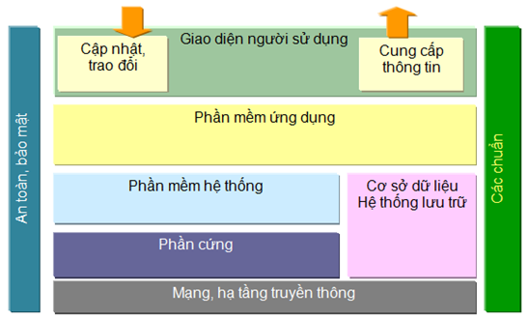
Hình3 Mô hình tổng thể của hệ thống
Mô hình tổng quan kết nối:
Yêu cầu sử dụng các tiêu chuẩn kỹ thuật về giao thức trong kết nối bao gồm:
- Sử dụng bộ giao thức mạng TCP/IP để trao đổi dữ liệu trong môi trường mạng.
- Sử dụng giao thức HTTP hoặc HTTPS (yêu cầu trong trường hợp bảo mật dữ liệu) để truy cập dịch vụ cung cấp dữ liệu.
- Sử dụng dịch vụ web (Web service) làm phương thức để kết nối giữa các hệ thống thông tin với cơ sở dữ liệu quốc gia.
- Sử dụng ngôn ngữ WSDL trong dịch vụ mô tả dịch vụ web.
- Sử dụng giao thức SOAP để đóng gói yêu cầu và dữ liệu phục vụ trao đổi giữa các hệ thống thông tin.
Hình4 Mô tả các tầng kết nối
Yêu cầu về bảo mật:
- Hệ thống phải đáp ứng khả năng an toàn, bảo mật theo nhiều mức: mức mạng, mức xác thực người sử dụng, mức CSDL.
- Hỗ trợ người sử dụng trao đổi thông tin, dữ liệu với các hệ thống khác trên mạng Internet theo các chuẩn về an toàn thông tin như S/MINE v3.0, SSL v3.0, HTTPS, ...
- Có cơ chế theo dõi và giám sát, lưu vết tất cả các hoạt động trên hệ thống.
- Toàn bộ các dữ liệu cần quản lý, phải được lưu trong CSDL được mã hóa và phân quyền truy cập chặt chẽ.
Yêu cầu về hạ tầng kỹ thuật, thiết bị máy chủ, máy trạm, đường truyền
a.Yêu cầu về hạ tầng kỹ thuật
Hạ tầng kỹ thuật bao gồm mạng và máy chủ, các thiết bị kết nối và an toàn, an ninh mạng. Máy chủ phục vụ vận hành hệ thống phần mềm cần có năng lực của bộ vi xử lý cao đáp ứng nhu cầu từ 400-500 kết nối đồng thời trong các phiên làm việc của hệ thống và có các thông số khác như sau.
- Kết nối mạng: Khả năng kết nối mạng 10/100/1000 Mbps;
- An toàn, an ninh mạng: tường lửa (Firewall), thiết bị đảm bảo nguồn điện;
- Vận hành: Có các bộ nguồn đảm bảo vận hành 24/24;
- Bộ nhớ chịu lỗi: Có;
- Đĩa cứng: đáp ứng tối thiểu chuẩn Sata (chuẩn Sas);
- Kiểu dáng: Có khả năng gắn vào các tủ Rack;
- Hệ điều hành: Hỗ trợ Windows.
-Các trang thiết bị phần cứng, máy chủ được cung cấp phục vụ cài đặt triển khai hệ thống đảm bảo tương thích với IPv4 và IPv6
b. Cấu hình máy chủ đề xuất :
01 máy chủ chạy ứng dụng và cơ sở dữ liệu:
Bộ vi xử lý: CPU 8 core; 2.2HGz
Bộ nhớ RAM: 32GB
Dung lượng lưu trữ: 2T
Cài đặt hệ điều hành Windows Server bản 2016 trở lên
Cài đặt SQL Server bản 2017 trở lên
Máy chủ được đặt tại Sở Thông tin và Truyền thông kết nối với hạ tầng mạng đảm bảo an toàn mức mạng và cài phần mềm antivirus có bản quyền.
Phần mềm bản quyền được sử dụng: Windows và SQL cung cấp đủ license chính hãng.
Yêu cầu về giao diện hệ thống
- Giao diện được trình bày khoa học, hợp lý đảm bảo tính mỹ thuật, dễ xem, dễ sử dụng và tuân thủ các chuẩn về truy cập thông tin.
- Giao diện phải được thiết kế phù hợp với nhiệm vụ của hệ thống và trình độ người sử dụng. Giảm tối thiểu các thao tác. Các thao tác phải được bố trí hợp lý và chính xác. Tránh những thao tác thừa không cần thiết.
- Các màn hình nhập và cập nhật dữ liệu về cơ bản phải thống nhất về các thao tác trên bàn phím cũng như về màu sắc, fonts chữ.
- Các màn hình tra cứu điều kiện lọc báo cáo cũng phải thống nhất với nhau.
- Các biểu tượng và phím nóng phải được thống nhất trong toàn bộ chương trình.
- Hệ thống phải tương thích với các trình duyệt Web thông dụng.
- Đảm bảo hệ thống hoạt động tốt và ổn định có khả năng hoạt động với nhiều truy cập đồng thời.
- Giao diện phải được hỗ trợ hiển thị trên các thiết bị di động.
Yêu cầu kết nối hệ thống
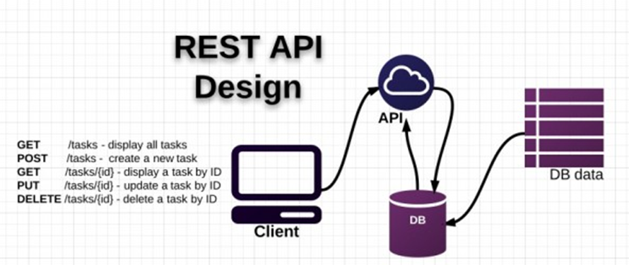
Hình5 Mô tả yêu cầu kết nối của hệ thống
Hệ thống phần mềm được thiết kế mở, cho phép hệ thống sẵn sàng nâng cấp, mở rộng, sẵn sàng tích hợp với hệ thống phần mềm của tỉnh, đồng thời có thể kết nối, chia sẻ dữ liệu với hệ thống của các bộ, ngành qua API webservice theo chuẩn XML khi có yêu cầu.
Dữ liệu tại các đơn vị sẽ được tổng hợp, đồng bộ trực tiếp lên CSDL của Sở Công thương thông qua các cách sau: Nhập trực tiếp; Qua file excel được chuẩn hóa; hoặc trực tiếp thông qua API webservice theo chuẩn XML trong đó:
API (Application Programming Interface) là một tập các quy tắc và cơ chế mà theo đó, một ứng dụng hay một thành phần sẽ tương tác với một ứng dụng hay thành phần khác. API có thể trả về dữ liệu mà bạn cần cho ứng dụng của mình ở những kiểu dữ liệu phổ biến như XML.
REST (REpresentational State Transfer) là một dạng chuyển đổi cấu trúc dữ liệu, một kiểu kiến trúc để viết API. Nó sử dụng phương thức HTTP đơn giản để tạo cho giao tiếp giữa các máy. Vì vậy, thay vì sử dụng một URL cho việc xử lý một số thông tin người dùng, REST gửi một yêu cầu HTTP như GET, POST, DELETE, vv đến một URL để xử lý dữ liệu.
RESTful API là một tiêu chuẩn dùng trong việc thiết kế các API cho các ứng dụng web để quản lý các resource. RESTful là một trong những kiểu thiết kế API được sử dụng phổ biến ngày nay để cho các ứng dụng (web, mobile…) khác nhau giao tiếp với nhau. Nó chú trọng vào tài nguyên hệ thống (tệp văn bản, ảnh, âm thanh, video, hoặc dữ liệu động …), bao gồm các trạng thái tài nguyên được định dạng và được truyền tải qua HTTP.
Chức năng quan trọng nhất của REST là quy định cách sử dụng các HTTP method (như GET, POST, PUT, DELETE…) và cách định dạng các URL cho ứng dụng web để quản các resource. RESTful không quy định logic code ứng dụng và không giới hạn bởi ngôn ngữ lập trình ứng dụng, bất kỳ ngôn ngữ hoặc framework nào cũng có thể sử dụng để thiết kế một RESTful API.
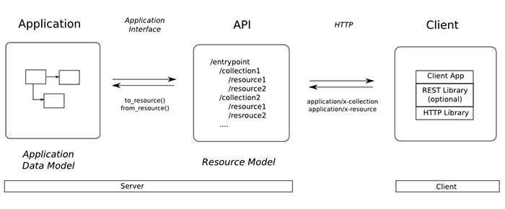
Hình6Sơđồkếtnối API
REST hoạt động chủ yếu dựa vào giao thức HTTP. Các hoạt động cơ bản nêu trên sẽ sử dụng những phương thức HTTP riêng.
GET (SELECT): Trả về một Resource hoặc một danh sách Resource.
POST (CREATE): Tạo mới một Resource.
PUT (UPDATE): Cập nhật thông tin cho Resource.
DELETE (DELETE): Xoá một Resource.
Những phương thức hay hoạt động này thường được gọi là CRUD tương ứng với Create, Read, Update, Delete – Tạo, Đọc, Sửa, Xóa.
Hệ thống hoạt động theo mô hình client-server, trong đó server là tập hợp các service nhỏ lắng nghe các request từ client. Với từng request khác nhau thì có thể một hoặc nhiều service xử lý.
Khả năng caching: Các response có thể lấy ra từ cache. Bằng cách cache các response, server giảm tải việc xử lý request, còn client cũng nhận được thông tin nhanh hơn.
Chuẩn hóa các interface: Đây là một trong những đặc tính quan trọng của hệ thống REST. Bằng cách tạo ra các quy ước chuẩn để giao tiếp giữa các thành phần trong hệ thống, đơn giản hóa việc client có thể tương tác với server.
Phân lớp hệ thống: trong hệ thống REST chia tách các thành phần hệ thống theo từng lớp, mỗi lớp chỉ sử dụng lớp ở dưới nó và giao tiếp với lớp ở ngay trên nó mà thôi. Điều này giúp giảm độ phức tạp của hệ thống, giúp các thành phần tách biệt nhau từ đó dễ dàng mở rộng từng thành phần.
Giúp cho ứng dụng trở nên rõ ràng hơn.
REST URL đại diện cho resource chứ không phải là hành động.
Dữ liệu được trả về với nhiều định dạng khác nhau như: xml, html, rss, json …
Code đơn giản và ngắn gọn.
REST chú trọng vào tài nguyên hệ thống.
REST API là một giải pháp để tạo ra các ứng dụng web services thay thế cho các kiểu khác như SOAP, WSDL (Web Service Definition Language) … vì đây là phương thức nhỏ gọn, dễ triển khai và đặc biệt khi được cấu hình bảo mật sử dụng HTTPS và TLS (Transport Layer Security) thì mọi thông tin được truyền đi được mã hóa để đảm bảo tính bảo mật của hệ thống.
Hệ thống phần mềm được thiết kế theo các yêu cầu kỹ thuật về kết nối các hệ thống thông tin, cơ sở dữ liệu với cơ sở dữ liệu quốc gia tại Thông tư số 13/2017/TT-BTTTT ngày 23/6/2017 và Văn bản 3788/BTTTT-THH ngày 26/12/2014 của Bộ Thông tin và Truyền thông.
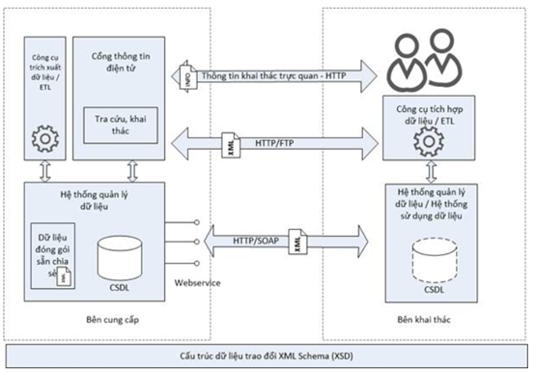
Hình7 Mô hình trao đổi dữ liệu XML Schema (XSD)
Trong đó:
Ngôn ngữ mô tả dữ liệu được sử dụng là ngôn ngữ XML đã được quy định bắt buộc sử dụng tại Thông tư số 22/2013/TT-BTTTT, nay được thay thế bằng Thông tư số 39/2017/BTTTT.
Lược đồ cấu trúc dữ liệu trao đổi XMLSchema (XSD) được bên cung cấp chuẩn hóa và cung cấp rộng rãi cho các bên khai thác phục vụ mục đích thống nhất cấu trúc dữ liệu được mô tả bằng XML. Lược đồ cấu trúc dữ liệu được đăng tải trên đường dẫn mạng phù hợp với không gian tên của lược đồ.
Công cụ trích xuất/tích hợp dữ liệu là một thành phần của hệ thống quản lý dữ liệu được xây dựng để trích xuất/tích hợp dữ liệu từ cơ sở dữ liệu sang định dạng dữ liệu trao đổi XML hoặc ngược lại. Công cụ trích xuất/tích hợp có thể là một phần mềm thương mại ETL hoặc phần mềm nội bộ được xây dựng theo nhu cầu.
Tùy theo mục đích khai thác, các hệ thống của bên khai thác có thể sử dụng dữ liệu trực tiếp hoặc lưu trữ nội bộ để sử dụng.
Dữ liệu đóng gói sẵn được trích xuất từ cơ sở dữ liệu của bên cung cấp bằng công cụ phần mềm trích xuất hoặc phần mềm thương mại ETL theo mục đích sử dụng thông dụng nhất và lưu trữ trên hệ thống quản lý phục vụ khai thác của bên khai thác. Vai trò của dữ liệu đóng gói sẵn giúp giảm tải quá trình xử lý dữ liệu của bên cung cấp và đáp ứng nhanh nhu cầu sử dụng.
Hệ thống thông tin của bên khai thác thông tin kết nối trực tiếp tới hệ thống thông tin của bên cung cấp để truy cập dữ liệu qua dịch vụ web (webservice) trực tuyến trên mạng. Dịch vụ web được mô tả chi tiết bằng tiêu chuẩn ngôn ngữ WSDL đi kèm, sử dụng giao thức đóng gói yêu cầu truy vấn dữ liệu và dữ liệu trao đổi bằng tiêu chuẩn SOAP (ưu tiên). Dữ liệu trao đổi được đóng gói bằng ngôn ngữ mô tả dữ liệu XML. Cách thức này hoàn toàn tự động và không cần can thiệp bởi con người. Quy trình trao đổi:
Bên khai thác đóng gói yêu cầu dưới dạng SOAP (ưu tiên) hoặc sử dụng giao thức dưới dạng HTTP/Post, kết nối đến dịch vụ web của bên cung cấp để gửi yêu cầu.
Bên cung cấp tiếp nhận yêu cầu, truy vấn dữ liệu và đóng gói dữ liệu dưới dạng ngôn ngữ mô tả XML theo cấu trúc XSD (tiếp đó, đóng gói dưới dạng thông điệp SOAP nếu sử dụng giao thức SOAP) và gửi về cho bên khai thác.
Bên khai thác tiếp nhận dữ liệu mô tả bằng ngôn ngữ XML, theo chỉ dẫn cấu trúc trong XSD để đọc và phân tích dữ liệu;
Bên khai thác tích hợp dữ liệu vào cơ sở dữ liệu nội bộ hoặc sử dụng trực tiếp dữ liệu được khai thác bởi các chức năng, nghiệp vụ của hệ thống.
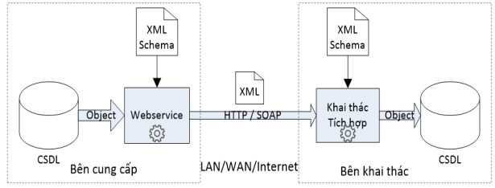
Hình8 Mô hình trao đổi trực tiếp
Đặc điểm:
Kết nối hoàn toàn tự động giữa hai hệ thống thông tin;
Bên khai thác xây dựng module phần mềm kết nối đến các dịch vụ web theo nội dung dịch vụ web được mô tả qua ngôn ngữ WSDL;
Phần mềm bên khai thác xử lý dữ liệu XML trên cơ sở lược đồ dữ liệu trao đổi XSD;
Trong trường hợp số lượng các dịch vụ lớn, bên cung cấp có thể tổ chức thành thư mục hỗ trợ đăng ký, tìm kiếm và khai thác các dịch vụ web sử dụng tiêu chuẩn UDDI;
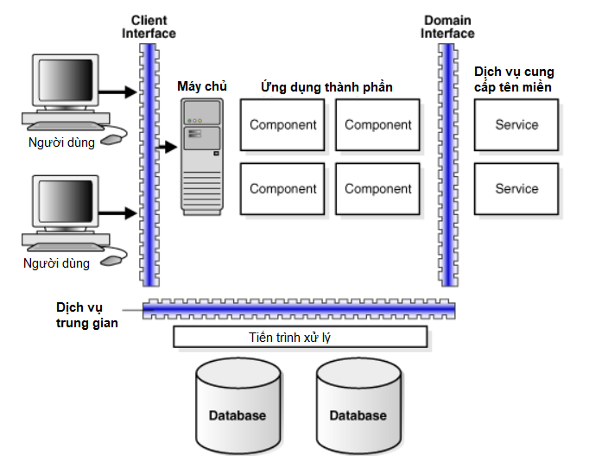
Hình9 Mô hình kết nối thông tin với người dùng
Người sử dụng dùng máy tính cá nhân, thiết bị số truy cập vào hệ thống thông qua trình duyệt Web truy vấn đến máy chủ Web của hệ thống. Các yêu cầu của người dùng sẽ được hệ thống phân tích, phân giải tới các ứng dụng thành phần, phân tích, xử lý yêu cầu và trả lại kết quả. Quá trình phân tích, xử lý, các ứng dụng sẽ truy vấn CSDL và thực hiện ghi CSDL khi có phát sinh dữ liệu mới.
Yêu cầu về sao lưu phục hồi dữ liệu
Phải có cơ chế sao lưu dữ liệu định kỳ (tự động) và đột xuất (thủ công) nhằm đảm bảo an toàn dữ liệu và phòng chống tình trạng mất mát dữ liệu khi hệ thống có sự cố xảy ra.
Phải có cơ chế phục hồi dữ liệu khi hệ thống gặp sự cố nhằm đưa hệ thống hoạt động trở lại nhanh chóng.
Các dữ liệu cần sao lưu:
- Dữ liệu cấu hình hệ thống (Quản lý người sử dụng; cấu hình thiết lập kênh thông tin…).
- Cơ sở dữ liệu lưu trữ nội dung.
- Có cơ chế phục hồi dữ liệu khi hệ thống gặp sự cố.
Yêu cầu về về độ phức tạp kỹ thuật-công nghệ của phần mềm
- Phiên bản của các thành phần hệ thống được cung cấp phải đảm bảo là các phiên bản được cập nhật mới nhất trong khả năng tương thích cho phép.
- Các thành phần hệ thống được cung cấp phải được chứng thực là tương thích và có thể tích hợp với nhau.
- Các thành phần hệ thống được cung cấp phải là sản phẩm phù hợp với xu thế công nghệ, đang tiếp tục được phát triển – không phải là các sản phẩm đã hoặc sắp không được hỗ trợ bởi nhà sản xuất.
- Về khả năng mở rộng xử lý:
Hệ thống cần cung cấp khả năng ưu tiên các tác vụ khác nhau để đảm bảo sự thông suốt của hệ thống giao dịch khi dung lượng xử lý tăng lên.
Hệ thống cần có kiến trúc đa lớp và hoạt động được trên môi trường xử lý phân cụm song song để xử lý được độ phức tạp của dữ liệu.
Công nghệ sử dụng trong hệ thống phải là công nghệ có khả năng mở rộng và nâng cấp mà không ảnh hưởng tới tất cả các phân hệ, tránh ngắt quãng về tính liên tục nghiệp vụ.
- Hệ thống cần được xây dựng đảm bảo được nguyên tắc thiết kế module và tính kế thừa giữa các phân hệ và dữ liệu dùng chung.
Yêu cầu về khả năng xử lý dữ liệu
Hệ thống sẽ cung cấp công suất xử lý và dung lượng lưu trữ để hỗ trợ các khối lượng dự kiến, có thể tăng theo thời gian.
Dữ liệu trên phần mềm được quản lý tập trung, đảm bảo tính kết nối dữ liệu giữa đơn vị trực thuộc và đơn vị chủ quản
Cơ sở dữ liệu SQL sever
CSDL phải có khả năng lưu trữ dữ liệuvới dung lượnglớn, tính ổn định cao
Đáp ứng tốc độ truy xuất dữ liệu nhanh.
Có khả năng lưu trữ nhiều dạng dữ liệu khác nhau như dữ liệu có cấu trúc, dữ liệu phi cấu trúc được lưu trữ dưới dạng tệp gắn kèm (dữ liệu văn bản, dữ liệu phim, âm thanh).
Yêu cầu về việc đào tạo hướng dẫn sử dụng, triển khai, hỗ trợ, quản trị, vận hành sản phẩm trước khi bàn giao, yêu cầu về bảo hành và bảo trì.
Đối với người quản trị
Cán bộ quản trị có thể tự cài đặt, cấu hình và vận hành hệ thống một cách tốt nhất.
Tự quản trị phân quyền người sử dụng, quản trị tài khoản tổ chức, công dân khai thác thông tin và bảo mật thông tin.
Hiểu rõ cấu trúc dữ liệu, quản trị cơ sở dữ liệu một cách tốt nhất, an toàn nhất.
Sao lưu phục hồi dữ liệu trước và sau khi xảy ra sự cố ngoài ý muốn.
Nắm vững kiến trúc hệ thống, chức năng chương trình để khi có nhu cầu mở rộng hệ thống có thể yêu cầu các nhà sản xuất phần mềm bổ sung, thêm mới một số tính năng vào hệ thống mà không ảnh hưởng đến các ứng dụng khác.
Có thể xử lý các lỗi phát sinh trong quá trình vận hành.
Hoàn toàn chủ động trong mọi tình huống xảy ra đối với hệ thống.
Có thể hướng dẫn sử dụng cho các cán bộ trong cơ quan khi cần thiết.
Đối với người sử dụng.
Thực hiện đào tạo sử dụng các chức năng của phần mềm; đảm bảo người sử dụng thành thạo các chức năng mình thực hiện.
Nắm được các kiến thức căn bản về sử dụng mạng, biết cách lưu trữ và bảo vệ thông tin.
Đào tạo cán bộ nghiệp vụ, cán bộ quản trị
Các yêu cầu phi chức năng
a. Yêu cầu cần đáp ứng đối với cơ sở dữ liệu
- Dữ liệu có khả năng mở rộng.
- Cơ sở dữ liệu có thể độc lập với các hệ thống khác.
- Dữ liệu phải có khả năng chuyển đổi và tận dụng dữ liệu hiện có theo chuẩn trao đổi dữ liêu sử dụng chuẩn XML.
- Có khả năng quản lý khối lượng lớn dữ liệu vừa và lớn, dung lượng dữ liệu tăng dần theo thời gian.
- Có khả năng chia sẻ và phân phối dữ liệu trên mạng (LAN, INTRANET, Internet), đảm bảo việc sử dụng hữu hiệu và chia sẻ phục vụ nhiều người khác nhau trên mạng.
- Tính bảo mật cao: Với cơ chế hoạt động mạng theo mô hình dữ liệu tập trung, hệ thống sẽ có sự tham gia truy cập dữ liệu của nhiều người do đó vấn đề an toàn hệ thống là rất quan trọng. Dữ liệu phải được đảm bảo được sử dụng bởi người dùng được phép; an toàn với các hành vi vô ý hay cố ý làm sai lệch dữ liệu.
- Có khả năng tích hợp với dữ liệu đồ họa: tăng hiệu suất phân phối dữ liệu dùng chung, cũng như tận dụng hết các khả năng của DataBase Server.
- Có công cụ để phát triển thích ứng với yêu cầu sử dụng: các cơ sở dữ liệu nói chung đều có các công cụ phục vụ cho các thao tác xử lý chuẩn như: tìm kiếm, phân loại, sắp xếp, kết xuất thông tin … Tuy nhiên, do yêu cầu sử dụng khác nhau và trình độ sử dụng cũng rất khác nhau, việc phát triển thích ứng để tự động hóa một số thao tác thường dùng để nâng cao rất nhiều hiệu suất sử dụng dữ liệu.
b. Các yêu về thời gian xử lý, độ phức tạp
Thời gian xử lý cần đảm bảo ở tốc độ cao, thời gian cho mỗi thao tác xử lý dữ liệu không quá 2s và đảm bảo người dùng không có cảm giác về độ trễ của chương trình. Khi chương trình có độ trễ quá 2s cho tác vụ, hệ thống cần có công cụ hiển thị lời thông báo hoặc biểu tượng hiển thị cho người dùng nhận biết được rằng hệ thống vẫn đang hoạt động.
Độ phức tạp xử lý của các chức năng phần mềm cần đảm bảo các chức năng thỏa mãn yêu cầu nghiệp vụ của người dùng hệ thống và đảm bảo tính logic về nghiệp vụ giữa các chức năng.
c. Yêu cầu về năng lực của cán bộ tham gia xây dựng, phát triển phần mềm:
TT | Kỹ năng
1 | Kỹ năng lập trình
 | HTML
 | Services
 | C#
 | Javascript
 | Microsoft.NET
2 | Yêu cầu về trình độ, kinh nghiệm
 | Trình độ đại học, có bằng kĩ sư về công nghệ thông tin
 | Tối thiểu 03 năm kinh nghiệm lập trình
3 | Kiến thức về phần mềm
 | Windows Server
 | Windows 7, 8, 10
 | Microsoft SQL
 | WAN
 | LAN
 | Internet
 | IIS
 | MS Word
 | MS Excel
 | MS Project
 | MS Visio
4 | Hiểu biết về qui trình và kinh nghiệm thực tế
 | Có áp dụng qui trình phát triển phần mềm theo mẫu RUP và có hiểu biết về RUP hoặc quy trình phát triển phần mềm tương đương
 | Có kinh nghiệm về ứng dụng tương tự
 | Có kinh nghiệm về hướng đối tượng
 | Có khả năng lãnh đạo Nhóm
 | Có tính cách năng động
5 | Kinh nghiệm khác
 | Am hiểuvền gành lưu trữ
 | Có hiểu biết về các quy trình liên quan đến lưu trữ, số hóa
d.Yêu cầu về mức độ chịu đựng sai hỏng đối với các lỗi cú pháp lập trình, lỗi lô-gic trong xử lý dữ liệu, lỗi kiểm soát tính đúng đắn của dữ liệu đầu vào
- Tất cả các ngày tháng sẽ được lưu với 4 chữ số cho phần năm, và có thể được hiển thị theo tất cả các định dạng ngày chung như trong MS-Office.
- Hệ thống sẽ hỗ trợ kiểm tra tức thời tính hợp lệ của các giá trị nhập vào qua phương thức nhập trực tiếp hoặc qua tệp dữ liệu.
- Hệ thống sẽ cung cấp chức năng kiểm tra tính nhất quán và toàn vẹn của các trường dữ liệu có quan hệ ràng buộc với nhau trong cơ sở dữ liệu thông qua các quy tắc đã được định nghĩa như ràng buộc khóa khi xây dựng CSDL.
e. Các ràng buộc đối với hệ thống
Hệ thống được phát triển trên nền tảng .Net của Microsoft vì vậy cần được triển khai trên môi trường Winserver. Với việc phát triển theo kiến trúc SOA và sử dụng MVC framework cơ sở dữ liệu của hệ thống có thể dễ dàng mở rộng và thay đổi sang các nền tảng khác nhau như Oracle, SQL mà không ảnh hưởng gì tới kiến trúc tổng thể của hệ thống.
f. Yêu cầu về tính sẵn sàng với IPv6
- Phần mềm đảm bảo khả năng hỗ trợ triển khai trên nền IPv6 và IPv4, có khả năng chuyển đổi khi cần thiết.
- Đáp ứng khả năng sẵn sàng chuyển đổi hệ thống sang nền tảng hạ tầng IPv6 khi có kế hoạch cụ thể.
g. Yêu cầu về chia sẻ, kết nối với các hệ thống khác
Phần mềm có thể chia sẻ dữ liệu (công khai) sang hệ thống dùng chung của tỉnh, từ đó phân phối cho các hệ thống của các đơn vị, sở ngành khác, một mặt tiết kiệm chi phí đầu tư xây dựng dữ liệu, một mặt xây dựng nền tảng để tiến đến thống nhất, đồng bộ dữ liệu.
h. Yêu cầu cần đáp ứng kiến trúc chính quyền điện tử cấp tỉnh
Hệ thống phần mềm cần được xây dựng, cài đặt triển khai cần tuân thủ Kiến trúc Chính quyền điện tử 2.0 của tỉnh đã được ban hành; đảm bảo khả năng tích hợp liên thông với trục LGSP của tỉnh và đảm bảo các yêu cầu theo quy định tại Nghịđịnh 47/2020/NĐ-CP ngày 09/04/2020 của Chính Phủ về quản lý, kết nối và chia sẻ dữ liệu số của cơ quan nhà nước và Thông tư 13/2017/TT-BTTTT ngày 23/6/2017 của Bộ Thông tin và Truyền thông về việc quy định các yêu cầu kỹ thuật về kết nối các hệ thống thông tin, cơ sở dữ liệu với cơ sở dữ liệu quốc gia qua API webservice.
i. Yêu cầu về kiểm thử hoặc vận hành thử
- Phần mềm phải được kiểm thử hoặc vận hành thử tại đơn vị đơn vị thụ hưởng trước khi tiến hành nghiệm thu.
- Kết quả kiểm thử hoặc vận hành thử phải được báo cáo kết quả kiểm thử hoặc vận hành thử.
- Phần mềm phải được bổ sung, hoàn thiện, phải được tổ chức kiểm thử hoặc vận hành thử lại. Quá trình này chỉ kết thúc khi phần mềm đáp ứng yêu cầu chất lượng.
- Nội dung kiểm thử hoặc vận hành thử về chức năng, hiệu năng, kết nối, chia sẻ dữ liệu và an toàn, bảo mật.
k. Các yêu cầu chức năng khác:
- Hệ thống ứng dụng và hệ thống cơ sở dữ liệu cần được xây dựng và vận hành trên hai môi trường tách biệt để tránh tác động tới hiệu suất đối với hệ thống.
- Công cụ phát triển phải là các công cụ được cập nhật mới nhất và đảm bảo tính tương thích đối với các thành phần hệ thống chung.
- Đảm bảo tính hiện đại: Hệ thống phải được xây dựng trên các công nghệ tiên tiến để tránh bị lạc hậu trong tương lai.
- Đảm bảo tính mở, dễ phát triển của hệ thống: Các phần CSDL phục vụ cho quản lý phải được thiết kế sao cho có thể thích nghi và đáp ứng được nhu cầu quản lý hiện nay cũng như có thể mở rộng trong tương lai. Hệ thống cần có các chức năng mở rộng các chức năng mới khi cần thiết, có khả năng phát triển, thích nghi và nâng cấp các ứng dụng theo sự mở rộng quy mô của công việc.
- Đảm bảo tính hiệu quả: Có khả năng lưu trữ lớn, có cấu trúc rõ ràng, khả năng cung cấp thông tin nhanh chóng, chính xác, đầy đủ.
- Đảm bảo độ tin cậy cao: Hệ thống vận hành thông suốt, không bị các trục trặc hay sự cố kỹ thuật.
- Đảm bảo tính an toàn, bảo mật: Hệ thống cần có cơ chế đảm bảo vận hành thông suốt, hạn chế hỏng hóc về kỹ thuật, các lỗi kỹ thuật phần cứng và phần mềm, chống mất mát, sai hỏng dữ liệu, chống mất cắp thông tin. Dữ liệu cần được backup thường xuyên. Tuỳ theo khả năng của phần cứng có thể chạy trên chế độ hai module lưu trữ dữ liệu song song đối với các thông tin quan trọng. Quyền truy nhập thông tin được gắn với từng đối tượng sử dụng theo mức độ phân cấp hay chế độ nhóm làm việc.
- Khả năng tích hợp cao: Kết nối và trao đổi thông tin dễ dàng, kết nối vào cổng thông tin điện tử của tỉnh và cổng thông tin của Sở Nông nghiệp và Phát triển Nông thôn Tỉnh Hưng Yên.
- Đảm bảo tính dễ sử dụng: Giao diện thân thiện với người sử dụng, các giao diện nên được viết trên các module giao diện thống nhất để người sử dụng dễ nhớ các thủ tục thao tác vận hành.
Giải pháp thực hiện
Mô hình số hóa, quản lý hồ sơ lưu trữ
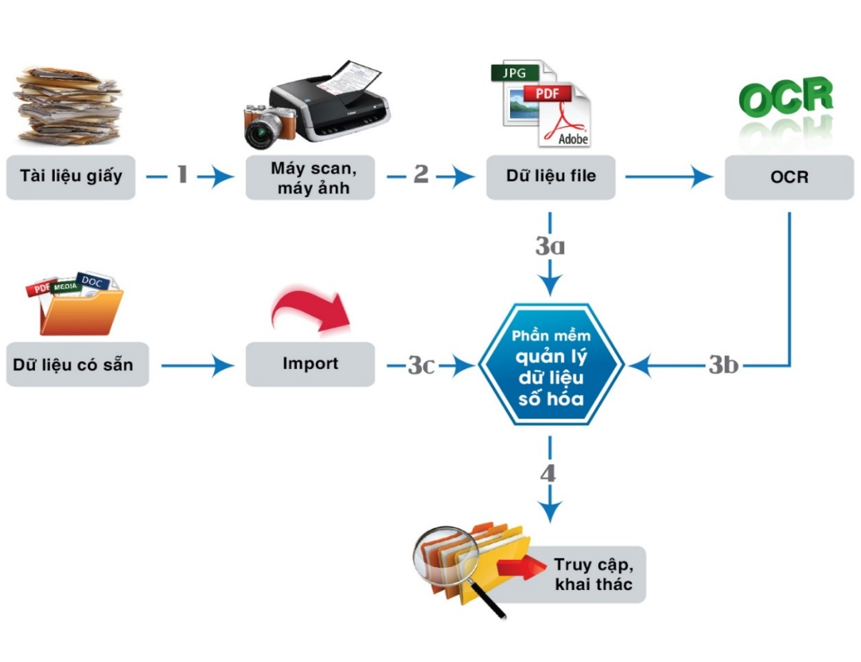
Hình10 Mô hình số hóa, quản lý hồ sơ lưu trữ
Diễn giải
Quy trình số hóa hồ sơ, tài liệu cần được thực hiện:
(1) Thu thập bản gốc: việc thu thập tài liệu gốc là công đoạn quan trọng, đòi hỏi phải được thực hiện cẩn thận, chặt chẽ để tránh những phiền toái không đáng có về sau. Trình tự các bước thực hiện:
- Xuất trình công văn làm thủ tục nhận tài liệu: tuỳ vào độ mật của tài liệu và yêu cầu của huyện, thủ tục nhận tài liệu có thể kèm theo cả việc ký cam kết bảo đảm an toàn và bảo mật tài liệu.
- Nhận tài liệu: song song với việc thu nhận, tài liệu sẽ đồng thời được phân loại và kiểm tra đánh giá hiện trạng chất lượng. Việc kiểm tra hiện trạng tài liệu sẽ được nhóm nhân viên thi công ghi chép vào các bảng theo mẫu. Các bảng biểu này sẽ được sử dụng làm tài liệu đối chiếu, kiểm tra so sánh với kết quả Scan về sau, và là tài liệu đối soát khi hoàn trả lại tài liệu.
(2) Quét hồ sơ:
- Cho tài liệu vào khay.
- Scan tài liệu.
- Tổ chức và đặt tên file theo mô hình tổ chức CSDL của kho số hóa dưới dạng file server của phần mềm quản lý kho tư liệu số được xây dựng trong phạm vi đề cương này.
- Đóng xếp lại thành bộ hồ sơ: tài liệu sau khi scan phải được đóng lại thành tập (hoặc quyển đối với các Đề cương, Chương trình) như tình trạng ban đầu.
(3) Tạo lập kho dữ liệu thô lưu trữ dưới dạng số: Tạo lập dữ liệu đặc tả mô tả tài liệu thô (dữ liệu đặc tả mô tả tài liệu thô) cho các dữ liệu thu thập được đã được quét hoặc đã được sao chép vào phương tiện lưu trữ. Kho tài liệu số thô này sẽ là bộ tài liệu tương đương với bộ tài liệu thô gốc thu thập được và được sử dụng thay thế cho bộ tài liệu thô gốc trong suốt quá trình thực hiện. Trình tự thực hiện:
- Nhập thông tin mô tả cho các tài liệu số đã thu thập.
- Gắn thông tin mô tả này cho tài liệu tương ứng.
- Lưu vào kho dữ liệu.
(4) Xây dựng dữ liệu đặc tả:
Thực hiện xây dựng cấu trúc dữ liệu đặc tả cho các đối tượng dữ liệu, bao gồm:
- Xác định đặc điểm của từng đối tượng dữ liệu.
- Xác định các trường thông tin mô tả cho từng đối tượng.
(5) Nhập dữ liệu:
Nhập thông tin mô tả cho hồ sơ. Thông tin mô tả được nhập theo một trong các cách sau:
-Nhận dạng ký tự từ bản quét, sau đó tiến hành trích lọc thông tin mô tả từ kết quả nhận dạng.
-Đọc và nhập thủ công từ bản giấy/bản quét.
Chuyển đổi định dạng theo yêu cầu của phần mềm quản lý: tuỳ theo yêu cầu dữ liệu có thể được định dạng theo một trong các dạng sau (*.TIFF), (*. JPEG), (*. PDF), (*.RTF) hoặc Searchable PDF.
Kiểm tra nghiệm thu sản phẩm dữ liệu.
Lưu trữ sản phẩm dữ liệu: dữ liệu sẽ được lưu tạm thời trên máy tính trước khi in sao ra đĩa CD hoặc USB.
(6) Kiểm tra dữ liệu đã tạo lập:
Thực hiện kiểm tra dữ liệu đã được tạo lập: dữ liệu đã được đóng gói theo đầu mục hồ sơ, mỗi hồ sơ là một thư mục có đầy đủ bản quét và thông tin mô tả được tổ chức theo đúng quy định.
(7) Tích hợp dữ liệu vào CSDL:
Thực hiện tích hợp kho tư liệu số đang lưu trữ trên Server vào CSDL của hệ thống phần mềm phục vụ cho nhu cầu tra cứu, khai thác.
+ Mô hình khai thác hồ sơ, tài liệu
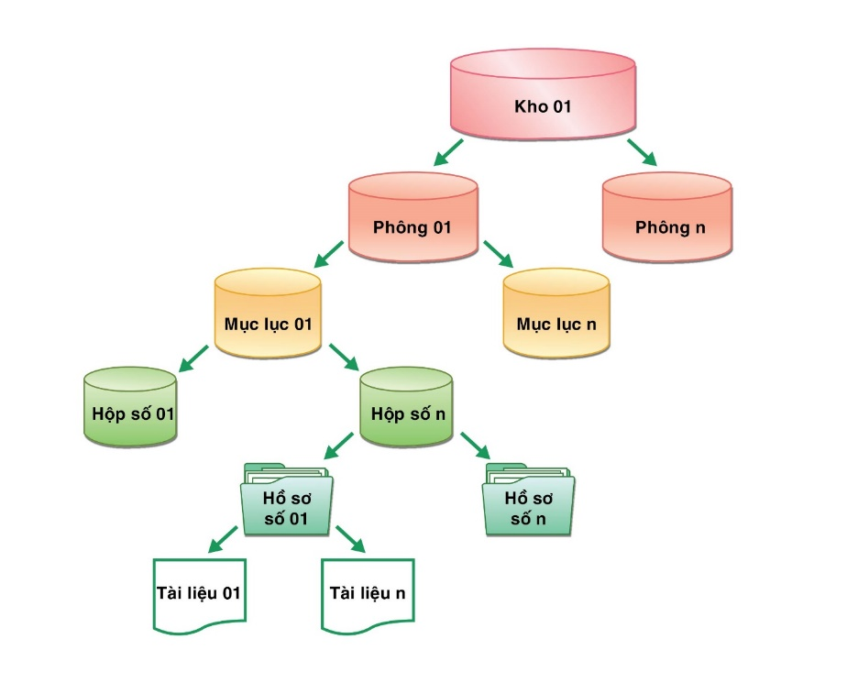
Hình11Mô hình khai thác hồ sơ tài liệu
Khối lượng công việc số hóa:
Triển khai số hóa các tài liệu tại Sở Nông nghiệp và Phát triển Nông thôn, cụthểnhưsau:
STT | Hồ sơ số hóa | ĐVT | Số lượng
1 | Chi phí nhập dữ liệu có cấu trúc (Số lượng ký tự trong trường: Từ 15 đến 50 ký tự). | Trường | 187.200
2 | Chuyển đổi thông tin (sử dụng thiết bị ngoại vi để quét dữ liệu có sẵn trên giấy). | Trang | 187.200
Thiết kế hệ thống phần mềm
Tên phần mềm: Phần mềm khai thác dữ liệu số.
Yêu cầu chung:
Các chức năng của phần mềm được thiết kế, xây dựng dự trên các hoạt động nghiệp vụ quản lý hồ sơ, tài liệu lưu trữ, đáp ứng đầy đủ các quy trình và kỹ thuật về quản lý văn bản, hồ sơ điện tử và dữ liệu đặc tả.
Có khả năng tích hợp, liên thông, chia sẻ thông tin, dữ liệu với các hệ thống khác.
Có khả năng hệ thống hóa văn bản, hồ sơ, thống kê số lượt truy cập văn bản, hồ sơ, hệ thống.
Bảo đảm dễ tiếp cận và sử dụng.
Bảo đảm tính xác thực, tin cậy, toàn vẹn và khả năng truy cập, sử dụng văn bản, tài liệu.
Bảo đảm lưu trữ hồ sơ theo thời hạn bảo quản.
Yêu cầu chức năng:
Danh sách các tác nhân của hệ thống (Actor)
STT | Tên tác nhân | Mô tả | Loại tác nhân
1 | QTHT | Quản trị hệ thống | Phức tạp
2 | CBLT | Cán bộ lưu trữ | Phức tạp
3 | Khách vãng lai | Khách vãng lai | Phức tạp

Bảng chuyển đổi chức năng sang trường sử dụng (Usecase)

TT | Tên Use Case | Tên tác nhân chính | Tên tác nhân phụ | Mô tả trường hợp sử dụng | Mức độ cần thiết  (BMT) | Phân loại UseCase
1 | Quản lý kiểu người dùng | QTHT |  | Quản trị viên có thể Xem danh sách kiểu ngườ idùng | B | Phức tạp
 |  |  |  | Quản trị viên có thể Thêm mới kiểu người dùng
 |  |  |  | Quản trị viên có thể Phân quyền cho kiểu người dùng
 |  |  |  | Quản trị viên có thể Sắp xếp vị trí cho menu người dùng
 |  |  |  | Quản trị viên có thể Chỉnh sửa thông tin kiểu người dùng
 |  |  |  | Quản trị viên có thể Chỉnh sửa quyền cho kiểu người dùng
 |  |  |  | Quản trị viên có thể Xóa kiểu người dùng
 |  |  |  | Quản trị viên có thể Tìm kiếm kiểu người dùng
2 | Quảnlý người dùng | QTHT |  | Quản trị viên có thể Xem danh sách người dùng | B | Phức tạp
 |  |  |  | Quản trị viên có thểThêm người dùng
 |  |  |  | Quản trị viên có thểThêm người dùng từtập tin
 |  |  |  | Quản trị viên có thể Chỉnh sửa thông tin người dùng
 |  |  |  | Quản trị viên có thể Gán người dùng vào nhóm người dùng
 |  |  |  | Quản trị viên có thể Gán hồ sơ tài liệu cho người dùng
 |  |  |  | Quản trị viên có thể Kích hoạt/bỏ Kích hoạt tà I khoản
 |  |  |  | Quản trị viên có thể Báo cáo người dùng
 |  |  |  | Quản trị viên có thể Xóa người dùng
 |  |  |  | Quản trị viên có thể Tìm kiếm người dùng
3 | Quảnlýcơcấutổchức | QTHT |  | Quản trị viên có thể Xem danh sách cơ cấu tổ chức | B | Phức tạp
 |  |  |  | Quản trị viên có thể Thêm cơ cấu tổ chức
 |  |  |  | Quản trị viên có thể Chỉnh sửa cơ cấu tổ chức
 |  |  |  | Quản trị viên có thể Gán người dùng vào cơ cấu tổ chức
 |  |  |  | Gán hồ sơ tài liệu cho cơ cấu tổ chức
 |  |  |  | Quản trị viên có thể Xóa người dùng khỏi cơ cấu tổ chức
 |  |  |  | Quản trị viên có thể Xóa cơ cấu tổ chức
 |  |  |  | Quản trị viên có thể Tìm kiếm cơ cấu tổ chức
4 | Quản lý quy trình thủ tục | QTHT |  | Quản trị viên có thể Xem danh sách quy trình thủ tục | B | Trung bình
 |  |  |  | Quản trị viên có thể Thêm mới quy trình thủ tục
 |  |  |  | Quản trị viên có thể Chỉnh sửa quy trình thủ tục
 |  |  |  | Quản trị viên có thể Xóa quy trình thủ tục
 |  |  |  | Quản trị viên có thể Tìm kiếm quy trình thủ tục
5 | Quản lý danh mục hồ sơ | QTHT |  | Quản trị viên có thể Xem danh sách danh mục hồ sơ | B | Phức tạp
 |  |  |  | Quản trị viên có thể Thêm mới danh mục hồ sơ
 |  |  |  | Quản trị viên có thểThêm danh mục cha
 |  |  |  | Quản trị viên có thể Chỉnh sửa danh mục hồ sơ
 |  |  |  | Quản trị viên có thể Xem chi tiết danh mục
 |  |  |  | Quản trị viên có thể Di chuyển dữ liệu
 |  |  |  | Quản trị viên có thể Xóa danh mục hồ sơ (chuyển hồ sơ sang danh mục khác trước khi xóa)
 |  |  |  | Quản trị viên có thể Phân cấp danh mục
 |  |  |  | Quản trị viên có thể Tìm kiếm danh mục hồ sơ
6 | Thiếtlậptrường dữ liệu | QTHT |  | Quản trị viên có thể Xem danh sách trường dữ liệu | B | Trung bình
 |  |  |  | Quản trị viên có thể Thêm mới trường dữ liệu
 |  |  |  | Quản trị viên có thể Chỉnh sửa trường dữ liệu
 |  |  |  | Quản trị viên có thể Xóatrường dữ liệu
 |  |  |  | Quản trị viên có thể Thay đổi trạng thái trường dữ liệu
 |  |  |  | Quản trị viên có thể Tìm kiếm trường dữ liệu
7 | hồ sơ gửiduyệt | QTHT |  | Quản trị viên có thể Xem danh sách hồ sơ gửiduyệt | B | Phức tạp
 |  |  |  | Quản trị viên có thể Xem chi tiết thành phần hồ sơ
 |  |  |  | Quản trị viên có thể Xem lịch sử hình thành hồ sơ
 |  |  |  | Quản trị viên có thể Duyệt từng hồ sơ
 |  |  |  | Quản trị viên có thể Duyệt nhiều hồ sơ cùng lúc
 |  |  |  | Quản trị viên có thể Hủy duyệt
 |  |  |  | Quản trị viên có thể Tìm kiếm hồ sơ
 |  |  |  | Quản trị viên có thể Xem chi tiết hồ sơ
8 | hồ sơ đãduyệt | QTHT |  | Quản trị viên có thể Xem danh sách hồ sơ đã duyệt | B | Phức tạp
 |  |  |  | Quản trị viên có thể Xem chi tiết thành phần hồ sơ
 |  |  |  | Quản trị viên có thể Xem lịch sử hình thành hồ sơ
 |  |  |  | Quản trị viên có thể Xem chi tiết thông tin bìa hồ sơ
 |  |  |  | Quản trị viên có thể Gửi duyệt hồ sơ sang các đơn vị khác
 |  |  |  | Quản trị viên có thể Hủy duyệt hồ sơ
 |  |  |  | Quản trị viên có thể Tiêu hủy hồ sơ
 |  |  |  | Quản trị viên có thể Báo mất hồ sơ
 |  |  |  | Quản trị viên có thể Xem danh sách hồ sơ chờ tiêu hủy
 |  |  |  | Quản trị viên có thể Xem danh sách hồ sơ bị tiêu hủy
 |  |  |  | Quản trị viên có thể Xem danh sách hồ sơ báo mất
 |  |  |  | Quản trị viên có thể Tìm kiếm hồ sơ
9 | hồ sơ hủyduyệt | CPLT |  | Quản trị viên có thể Xem danh sách hồ sơ | B | Trung bình
 |  |  |  | Quản trị viên có thể Xem chi tiếtthành phần hồ sơ
 |  |  |  | Quản trị viên có thể Hủy hình thành hồ sơ
 |  |  |  | Quản trị viên có thể Xem lịch sử hình thành hồ sơ
 |  |  |  | Quản trị viên có thể Tìm kiếm hồ sơ theo từ khóa
10 | Càiđặt | QTHT |  | Quản trị viên có thể Thiết lập thông tin hệ thống | B | Trung bình
 |  |  |  | Quản trị viên có thể Thiết lập hiển thị tên miền riêng
 |  |  |  | Quản trị viên có thể Thiết lập giao diện trang chủ
 |  |  |  | Quản trị viên có thể Thiết lập Kích hoạt tài khoản
11 | Quản lý phông | CBLT | QTHT | Quản trị viên có thể Xem danh sách phông | B | Trung bình
 |  |  |  | Quản trị viên có thể thêm phông
 |  |  |  | Quản trị viên có thể Chỉnh sửa phông
 |  |  |  | Quản trị viên có thể Xóa phông
 |  |  |  | Quản trị viên có thể Tìm kiếm phông
12 | Quản lý loại hồ sơ | CBLT | QTHT | Quản trị viên có thể Xem danh sách loại hồ sơ | B | Trung bình
 |  |  |  | Quản trị viên có thể Thêm loại hồ sơ
 |  |  |  | Quản trị viên có thể Chỉnh sửa loại hồ sơ
 |  |  |  | Quản trị viên có thể Xóa loại hồ sơ
 |  |  |  | Quản trị viên có thể Tìm kiếm loại hồ sơ
13 | Quản lý loại thành phần hồ sơ | CBLT | QTHT | Quản trị viên có thể Xem danh sách loại thành phần hồ sơ | B | Trung bình
 |  |  |  | Quản trị viên có thể Thêm loại thành phần hồ sơ
 |  |  |  | Quản trị viên có thể Chỉnh sửa loại thành phần hồ sơ
 |  |  |  | Quản trị viên có thể Xóa loại thành phần hồ sơ
 |  |  |  | Quản trị viên có thể Tìm kiếm loại thành phần hồ sơ
14 | Quản lý kho lưu trữ | CBLT | QTHT | Quản trị viên có thể Xem danh sách kho lưu trữ | B | Phức tạp
 |  |  |  | Quản trị viên có thể Thêm mới kholưutrữ
 |  |  |  | Quản trị viên có thể Thêm kho cha
 |  |  |  | Quản trị viên có thể Chỉnh sửa kho lưu trữ
 |  |  |  | Quản trị viên có thể Xem chi tiết kho lưu trữ
 |  |  |  | Quản trị viên có thể Di chuyển dữ liệu
 |  |  |  | Quản trị viên có thể Xóa kh olưu trữ (chuyển dữ liệu sang kho khác trước khi xóa )
 |  |  |  | Quản trị viên có thể Tìm kiếm kh olưu trữ
15 | Quản lý hồ sơ lưutrữ | CBLT | QTHT | Quản trị viên có thể Xem danh sách hồ sơ lưutrữ | B | Phức tạp
 |  |  |  | Quản trị viên có thể Thêm mới thông tin hồ sơ
 |  |  |  | Quản trị viên có thể Chỉnh sửa thông tin hồ sơ
 |  |  |  | Quản trị viên có thể Xóa thông tin hồ sơ
 |  |  |  | Quản trị viên có thể Thêm mới thành phần hồ sơ
 |  |  |  | Quản trị viên có thể Chỉnh sửa thành phần hồ sơ
 |  |  |  | Quản trị viên có thể Xóa thành phần hồ sơ
 |  |  |  | Quản trị viên có thể hình thành hồ sơ
 |  |  |  | Quản trị viên có thể Xem lịch sử hình thành hồ sơ
 |  |  |  | Quản trị viên có thể Đóng băng hồ sơ
 |  |  |  | Quản trị viên có thể Thêm mới hồ sơ từ file excel
 |  |  |  | Quản trị viên có thể Tìm kiếm thông tin hồ sơ
 |  |  |  | Quản trị viên có thể hình thành hồ sơ lưutrữ
 |  |  |  | Quản trị viên có thể Gửi duyệt hồ sơ lưu trữ
 |  |  |  | Quản trị viên có thể Hủy hình thành hồ sơ
16 | Thiết lập biểu mẫu đầu vào | CBLT | QTHT | Quản trị viên có thể Xem danh sách biểu mẫu đầu vào | B | Trung bình
 |  |  |  | Quản trị viên có thể Thêm biểu mẫu đầu vào
 |  |  |  | Quản trị viên có thể Chỉnh sửa biểumẫuđầuvào
 |  |  |  | Quản trị viên có thể Xóa biểu mẫu đầu vào
 |  |  |  | Quảntrịcó thể Xóanhiều biểu mẫu đầu vào cùnglúc
 |  |  |  | Quản trị viên có thể Tìm kiếm biểu mẫu đầu vào
17 | hồ sơ tài liệu | CBLT | QTHT | Quản trị viên có thể Xem danh sách hồ sơ tài liệu | B | Phức tạp
 |  |  |  | Quản trị viên có thểLọc hồ sơ theo danh mục
 |  |  |  | Quản trị viên có thểThêm biểu mẫu đầu vào
 |  |  |  | Quản trị viên có thểSốhóa tài liệu
 |  |  |  | Quản trị viên có thể Đính kèm tài liệu
 |  |  |  | Quản trị viên có thể Tra cứu tài liệu đãsốhóa
 |  |  |  | Quản trị viên có thể Đưa dữ liệu đồng loạt từ file excel
 |  |  |  | Quản trị viên có thể Tìm kiếm hồ sơ tài liệu
18 | Mụclục hồ sơ | CBLT |  | Quảntrịcó thể Xem danh sách mục lục hồ sơ | B | Phức tạp
 |  |  |  | Quảntrịcó thể Thêm mới mục lục hồ sơ
 |  |  |  | Quảntrịcó thể Chỉnh sửa mục lục hồ sơ
 |  |  |  | Quản trị có thể Xóa một mục lục hồ sơ
 |  |  |  | Quản trị có thể Xóa nhiều mục lục hồ sơ cùnglúc
 |  |  |  | Quản trị có thể chuyển hồ sơ từ danh mục này qua danh mục khác
 |  |  |  | Quản trị có thể xuất mục lục hồ sơ
 |  |  |  | Quản trị có thể Tìm kiếm thông tin mục lục hồ sơ
19 | Báo cáo | CBLT | QTHT | Quản trị viên có thể Báo cáo người dùng | B | Phức tạp
 |  |  |  | Quản trị viên có thể Lọc người dùng theo nhóm người dùng
 |  |  |  | Quản trị viên có thể Lọc người dùng theo vị trí côngviệc
 |  |  |  | Quản trị viên có thể Xuất danh sách người dùng dạng Excel
 |  |  |  | Quản trị viên có thể Tìm kiếm người dùng
 |  |  |  | Quản trị viên có thể Báo cáo hồ sơ nộp lưu
 |  |  |  | Quản trị viên có thể Báo cáo hồ sơ hết giá trị
 |  |  |  | Quản trị viên có thể Báo cáo diện tích kho bảo quản tài liệu
 |  |  |  | Quản trị viên có thể Báo cáo nhóm người dùng
 |  |  |  | Quản trị viên có thểXuất danh sách nhóm người dùng dạng Excel
 |  |  |  | Quản trị viên có thể Tìm kiếm nhóm người dùng
20 | Kýsố tài liệu sốhóa | CBLT |  | Xem danh sách hồ sơ cần chứng thực tài liệu | B | Trung bình
 |  |  |  | Tìm kiếm thông tin hồ sơ
 |  |  |  | Kýsố tài liệu sốhóa
 |  |  |  | In hồ sơ cần chứng thực tài liệu
21 | Quản lý đăngkýmượn hồ sơ | CBLT |  | Xem danh sách phiếu mượn | B | Phức tạp
 |  |  |  | Lập phiếu mượn
 |  |  |  | In phiếu mượn
 |  |  |  | Hủy yêu cầu mượn
 |  |  |  | Tìm kiếm phiếu mượn
 |  |  |  | Xem chi tiết phiếu mượn
 |  |  |  | Gửi yêu cầu trả hồ sơ
 |  |  |  | Thu hồi yêu cầu trả hồ sơ
 |  |  |  | Trả hồ sơ
 |  |  |  | Gia hạnmượn hồ sơ
 |  |  |  | Tìm kiếm hồ sơ
 |  |  |  | Thu hồi hồ sơ
 |  |  |  | Tra cứu tài liệu mượn
 |  |  |  | In Báo cáo
22 | CổngThông tin điệntử | người dùng |  | người dùng có thể Xem tài liệu , hồ sơ được chia sẻ | B | Đơn giản
 |  |  |  | người dùng có thể Tra cứu hồ sơ tài liệu theotiêuđề, danh mục hồ sơ , nội dung đã số hóa
 |  |  |  | người dùng có thể Xem thông tin hoặc tải tệp Đính kèm của hồ sơ về máy
23 | Quản lý vụviệc | CBLT |  | Quản trị có thể Xem danh sáchvụ việc | B | Phức tạp
 |  |  |  | Quản trị có thể Thêm mới vụ việc
 |  |  |  | Quản trị có thể Chỉnh sửa vụ việc
 |  |  |  | Quản trị có thể Xem chi tiết vụ việc
 |  |  |  | Quản trị có thể Bỏ gán hồ sơ theovụ việc
 |  |  |  | Quản trị có thể Xóa vụ việc
 |  |  |  | Quản trị có thể Gán hồ sơ theovụ việc
 |  |  |  | Quản trị có thể Tìm kiếm vụ việc
24 | Quản lý phiếugiaonộp | CBLT |  | Quản trị có thể Xem danh sáchphiếu giao nộp | B | Phức tạp
 |  |  |  | Quản trị có thể Thêm mới phiếu giao nộp
 |  |  |  | Quản trị có thể Chỉnh sửa phiếu giao nộp
 |  |  |  | Quản trị có thểInphiếugiaonhận Đính kèm
 |  |  |  | Quản trị có thể In biên bản hồ sơ
 |  |  |  | Quản trị có thể Xóa phiếu giao nộp
 |  |  |  | Quản trị có thể Đính kèm mục lục vào biên bản bàn giao
 |  |  |  | Quản trị có thể Tìm kiếm phiếu giao nộp
25 | Chia sẻ dữ liệu qua API | CBLT |  | hệ thống có thể kết nối lấy dữ liệu trường dữ liệu trong hồ sơ qua API | B | Trung bình
 |  |  |  | hệ thống có thể kết nối lấy dữ liệu các danh mục hồ sơ qua API
 |  |  |  | hệ thống có thể kết nối lấy dữ liệu từ trục LGSP
 |  |  |  | hệ thống có thể chia sẻ dữ liệu lên trục LGSP

III.4.4. Quy trình nghiệp vụ tin học hóa
a. Quy trình tra cứu hồ sơ tài liệu
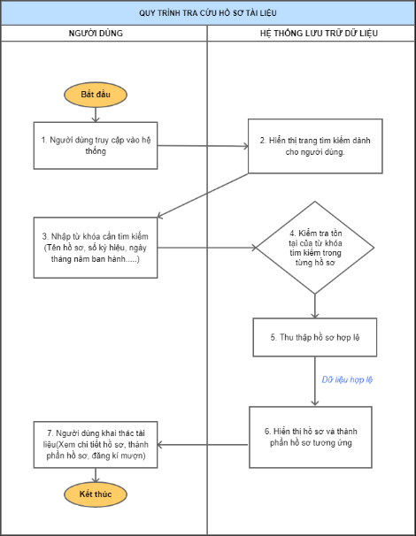
Hình12 Quy trình Tra cứu hồ sơ
Đối tượng tham gia: người dùng là Đối tượng chưa có tài khoản trên hệ thống .
Mô tả Quy trình:
Bước 1: Người dùng truy cập vào cổng thông tin tra cứu hồ sơ tài liệu.
Bước 2: Hệ thống hiển thị giao diện màn hình tìm kiếm dành cho người dùng gồm: tìm kiếm cơ bản và tìm kiếm nâng cao.
Bước 3: Người dùng có thể tìm kiếm thông tin hồ sơ theo các từ khóa đã được số hóa trong hệ thống:
“Từ khóa” xuất hiện trong tiêu đề thành phần hồ sơ .
“Từ khóa” xuất hiện trong tên loại và trích yếu nội dung văn bản .
“Từ khóa” xuất hiện trong nội dung văn bản , tài liệu trong hồ sơ .
Bước 4: Khi người dùng nhập từ khóa tìm kiếm, hệ thống sẽ kiểm tra tồn tại của từ khóa tìm kiếm trong từng tiêu đề hồ sơ; trong tên loại và trích yếu nội dung văn bản; trong nội dung văn bản, tài liệu (tùy theo yêu cầu của người dùng).
Bước 5: Hệ thống kiểm tra tính hợp lệ của từ khóa và thu thập các hồ sơ:
Nếu: Từ khóa hợp lệ, hệ thống trả kết quả cho người dùng đúng với nội dung Tìm kiếm .
Nếu: Từ khóa không hợp lệ , hệ thống thông báo kết quả Tìm kiếm là rỗng.
Bước 6: Hệ thống hiển thị tiêu đề hồ sơ tương ứng với từ khóa đã tìm kiếm và hiển thị thông tin về nguồn gốc và chế độ sử dụng đối với từng hồ sơ “công khai” hoặc “hạn chế sử dụng”.
Bước 7: Người dùng thực hiện khai thác hồ sơ tài liệu như: Xem chi tiết hồ sơ, thành phần hồ sơ, đăng ký mượn,…
b. Quy trình tra cứu hồ sơ theo danh mục hồ sơ
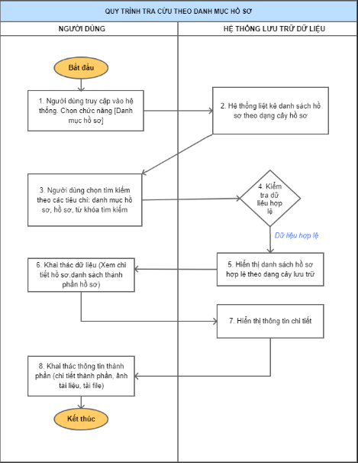
Hình13 Quy trình Tra cứu hồ sơ theo danh mục hồ sơ
Đối tượng tham gia: người dùng là Đối tượng chưa có tài khoản trên hệ thống .
Mô tả Quy trình:
Bước 1: Người dùng truy cập vào cổng thông tin, chọn chức năng Danh mục hồ sơ.
Bước 2: Hệ thống hiển thị giao diện màn hình Danh mục hồ sơ: liệt kê danh sách hồ sơ theo dạng cây.
Bước 3: Người dùng có thể tìm kiếm thông tin hồ sơ theo các tiêu chí trong hệ thống như: tiêu đề danh mục,hồ sơ, từ khóa tìm kiếm.
“Từ khóa” xuất hiện trong tiêu đề hồ sơ
“Từ khóa” xuất hiện trong tên loại và trích yếu nội dung văn bản .
“Từ khóa” xuất hiện trongnội dung văn bản , tài liệu trong hồ sơ .
Bước 4: Khi người dùng nhập từ khóa tìm kiếm, hệ thống sẽ kiểm tra tồn tại của từ khóa tìm kiếm theo từng tiêu chí.
Bước 5: Hệ thống kiểm tra tính hợp lệ của từ khóa và thu thập các hồ sơ:
Nếu: Từ khóa hợp lệ , hệ thống trả kết quả cho người dùng đúng với nội dung Tìm kiếm là danh sách hồ so theo dạng cây lưu trữ.
Nếu: Từ khóakhông hợp lệ , hệ thống thông báo kết quả Tìm kiếm làrỗng.
Bước 6: Người dùng thực hiện khai thác hồ sơ tài liệu như: Xem chi tiết hồ sơ, thành phần hồ sơ,…
Bước 7: Hệ thống hiển thị thông tin chi tiết theo yêu cầu khai thác của người dùng.
Bước 8: Người dùng khai thác thông tin chi tiết thành phần, ảnh tài liệu, tải file, …
c. Quy trình Đăng ký tài khoản người dùng
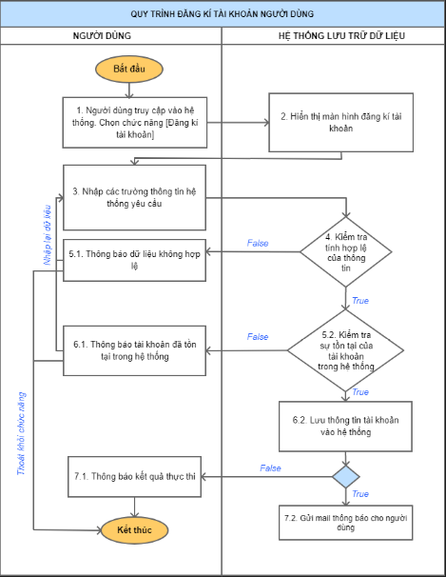
Hình14 Quy trình Đăng ký tài khoản người dùng
Đối tượng tham gia: người dùng là Đối tượng chưa có tài khoản trên hệ thống
Mô tả Quy trình:
Bước 1: Người dùng có thể đăng ký tài khoản trong hệ thống với mục đích: phục vụ cho việc khai thác, sử dụng tài liệu nhiều lần; cấp bản sao, chứng thực tài liệu; thanh toán phí.
Tại giao diện hệ thống, người dùng chọn chức năng đăng ký tài khoản
Bước 2: Hệ thống hiển thị màn hình đăng ký với các thông tin đăng ký cơ bản.
Họvàtên (đãcó)
Số căn cước công dân (đã có)
Đơn vị công tác (đã có)
Chức vụ, vị trí côngtác (đã có)
Số hiệu công chức, viên chức
Ngày tháng năm sinh
Địa chỉ thư điện tử
Số điện thoại
Bước 3: Người dùng nhập các thông tin hệ thống yêu cầu.
Bước 4: Hệ thống kiểm tra tính hợp lệ của thông tin người dùng nhập
Bước 5.1: Dữ liệu không hợp lệ, hệ thống hiển thị thông báo các trường dữ liệu không hợp lệ cho người dùng, và gợi ý nhập lại.
Bước 5.2: Dữ liệu hợp lệ, hệ thống kiểm tra sự tồn tại của tài khoản.
Bước 6.1: Hệ thống kiểm tra nếu tài khoản đã tồn tại sẽ gửi thông báo cho người dùng nhập lại thông tin.
Bước 6.2: Hệ thống kiểm tra tài khoản hợp lệ và chưa tồn tại trong hệ thống. Tài khoản sẽ được lưu vào CSDL.
Bước 7.1: Hệ thống thông báo cho người dùng đăng ký tài khoản thành công.
Bước 7.2: Hệ thống tự động gửi thông tin xác nhận tài khoản cho người dùng với các thông tin: Tên tài khoản, mật khẩu qua thư điện tử (email)
d. Quy trình Khai thác dữ liệu từ cây hồ sơ lưu trữ
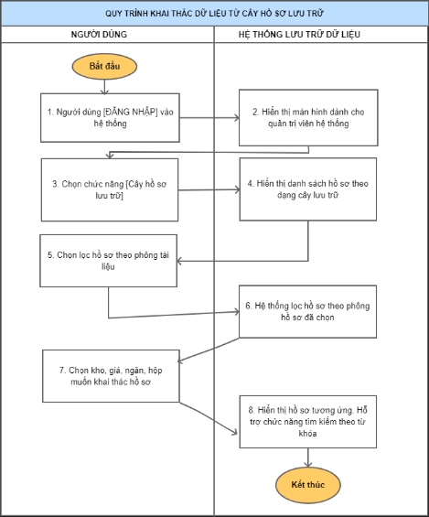
Hình15 Quy trình Khai thác dữ liệu từ cây hồ sơ lưu trữ
Đối tượng tham gia: Quản trị hệ thống là cán bộ trực thuộc Đơn vị.
Mô tả Quy trình:
Bước 1: Người dùng chọn Đăng nhập vào hệ thống bằng cách.khai báo thông tin thông tin hệ thống yêu cầu gồm: Tên đăng nhập, mật khẩu.
Hệ thống kiểm tra tính hợp lệ của thông tin người dùng nhập và quyền theo tài khoản.
Bước 2: Hệ thống hiển thị màn hình giao diệnQuản trị hệ thống gồm các chức năng được phân quyền tương ứng theo tài khoản đang đăng nhập.
Bước 3:Quản trị hệ thống chọn chức năng Cây hồ sơ lưu trữ
Bước 4: Hệ thống hiển thị màn hình danh sách hồ sơ theo dạng cây.
Bước 5:Quản trị hệ thống lựa chọn lọc hồ sơ theo phông tài liệu cần khai thác.
Bước 6: Hệ thống kiểm tra và lọc ra danh sách hồ sơ theo phông người dùng yêu cầu lọc.
Bước 7: Người dùng chọn kho, giá, ngăn, hộp muốn khai thác hồ sơ
Bước 8: Hệ thống hiển thị hồ sơ tương ứng. Ngoài ra hệ thống còn hỗ trợ chức năng tìm kiếm theo từ khóa.
e. Quy trình Đăng ký mượn tài liệu từ người dùng
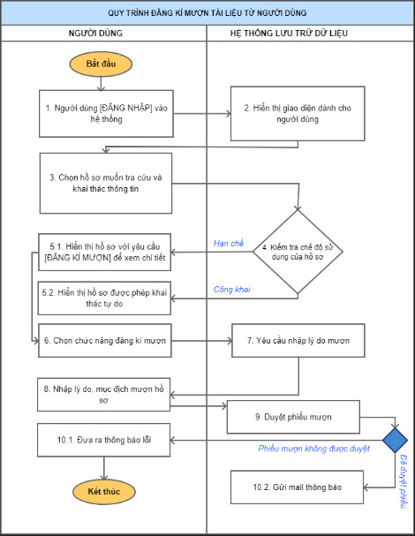
Hình16 Quy trình Đăng kýmượn tài liệu từ người dùng
Đối tượng tham gia: người dùng là Đối tượng chưa có tài khoản trên hệ thống .
Mô tả Quy trình:
Bước 1: Người dùng chọn Đăng nhập vào hệ thống bằng cách.khai báo thông tin thông tin hệ thống yêu cầu gồm: Tên đăng nhập, mật khẩu.
Hệ thống kiểm tra tính hợp lệ của thông tin người dùng nhập và quyền theo tài khoản.
Bước 2: Hệ thống hiển thị màn hình giao diện dành cho người dùng gồm các chức năng được phân quyền tương ứng theo tài khoản đang đăng nhập.
Bước 3: Người dùng chọn hồ sơ cần tra cứu và thực hiện chọn khai thác như xem chi tiết hồ sơ, thành phần, tải file, …
Bước 4: Hệ thống kiểm tra chế độ sửa dụng của hồ sơ (hạn chế, công khai,…)
Bước 5.1: Nếu chế độ sử dụng của hồ sơ là hạn chế, người dùng thực hiện chọn Đăng ký mượn theo yêu cầu từ hệ thống.
Bước 5.2: Nếu chế độ sử dụng của hồ sơ là công khai, người dùng thực hiện khai thác tự do các thông tin của hồ sơ (xem chi tiết hồ sơ, thành phần, tải file, …) .
Bước 6: Người dùng Chọn Đăng ký mượn
Bước 7: Hệ thống hiển thị màn hình yêu cầu nhập lý do mượn hồ sơ.
Bước 8: Người dùng nhập lý do, mục đích mượn hồ sơ và gửi về hệ thống.
Bước 9: Hệ thống kiểm tra nội dung lý do và thực hiện duyệt yêu cầu.
Bước 10.1: Phiếu mượn không được duyệt, người dùng nhận được thông báo lỗi từ hệ thống.
Bước 10.2: Phiếu mượn được duyệt, hệ thống sẽ gửi thông báo về cho người dùng qua hòm thư điện tử (email).
f. Quy trình Đăng ký mượn tài liệu vật lý
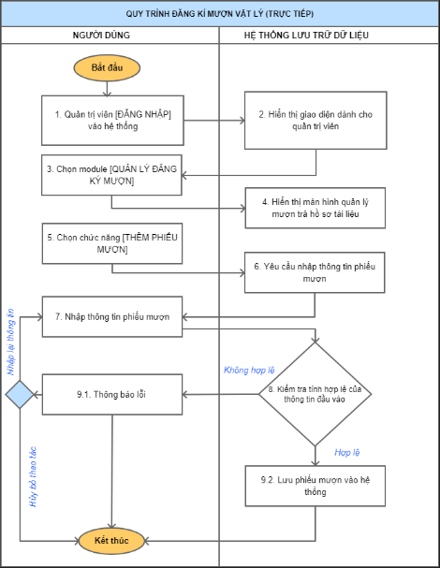
Hình17 Quy trình Đăng kýmượn tài liệu vậtlý
Đối tượng tham gia: Quản trị hệ thống là cán bộ trực thuộc Đơn vị.
Mô tả Quy trình:
Bước 1: Người dùng chọn Đăng nhập vào hệ thống bằng cách khai báo thông tin thông tin hệ thống yêu cầu gồm: Tên đăng nhập, mật khẩu.
hệ thống kiểm tra tính hợp lệ của thông tin người dùng nhập và quyền theo tài khoản .
Bước 2: Hệ thống hiển thị màn hình giao diện Quản trị hệ thống gồm các chức năng được phân quyền tương ứng theo tài khoản đang đăng nhập.
Bước 3: Người dùng chọn chức năng Quản lý đăng ký mượn.
Bước 4: Hệ thống hiển thị màn hình quản lý mượn trả hồ sơ tài liệu.
Bước 5: Người dùng lựa chọn chức năng Thêm mới phiếu mượn.
Bước 6: Hệ thống hiển thị màn hình yêu cầu nhập thông tin phiếu mượn gồm: người mượn, cơ quan/đơn vị, chọn hồ sơ mượn, file quyết định, nhập ngày hẹn trả (>= ngày mượn).
Bước 7: Người dùng nhập đầy đủ các trường thông tin trên màn hình hiển thị.
Bước 8: Hệ thống kiểm tra tính hợp lệ của thông tin người dùng cung cấp
Bước 9.1: Nếu kiểm tra thông tin đầu vào không hợp lệ thì hệ thống sẽ đưa ra thông báo lỗi, người dùng có thể lựa chọn nhập lại thông tin quy định hoặc hủy bỏ thao tác.
Bước 9.2: Nếu kiểm tra thông tin đầu vào hợp lệ, hệ thống sẽ thực hiện lưu thông tin phiếu mượn vào cơ sở dữ liệu.
g. Quy trình trả hồ sơ
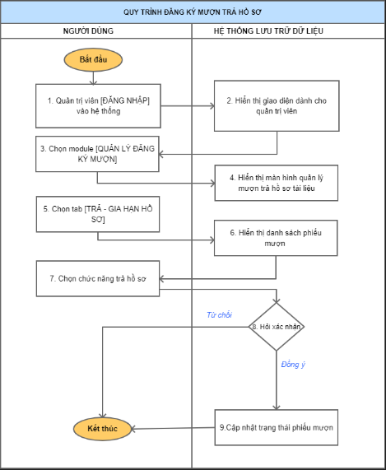
Hình18 Quy trìnhtrả hồ sơ
Đối tượng tham gia: Quản trị hệ thống là cán bộ trực thuộc Đơn vị.
Mô tả Quy trình:
Bước 1: Người dùng chọn Đăng nhập vào hệ thống bằng cách.khai báo thông tin thông tin hệ thống yêu cầu gồm: Tên đăng nhập, mật khẩu.
hệ thống kiểm tra tính hợp lệ củathông tin người dùng nhập và quyền theo tài khoản .
Bước 2: Hệ thống hiển thị màn hình giao diện Quản trị hệ thống gồm các chức năng được phân quyền tương ứng theo tài khoản đang đăng nhập.
Bước 3: Người dùng chọn chức năng Quản lý đăng ký mượn.
Bước 4: Hệ thống hiển thị màn hình quản lý mượn trả hồ sơ tài liệu.
Bước 5: Người dùng chọn tab Trả-gia hạn hồ sơ
Bước 6: Hệ thống hiển thị danh sách phiếu mượn gồm các thông tin:
Tên hồ sơ
Số phiếu
Người mượn
Ngày mượn
Ngày hẹn trả
Tình trạng
Chức năng: gửi yêu cầu trả hồ sơ , trả hồ sơ , gia hạn mượn hồ sơ .
Bước 7: Người dùng chọn icon chức năng trả hồ sơ.
Bước 8: Hệ thống hiển thị thông báo xác nhận thông tin.
Nếu người dùng từ chối, hệ thống sẽ đóng xác nhận và quay về màn hình danh sách phiếu mượn.
Bước 9: Nếu người dùng đồng ý, hệ thống thực hiện cập nhật trạng thái phiếu mượn và chuyển phiếu mượn sang danh sách trong Lịch sử trả hồ sơ.
h. Quy trình Thêm mới hồ sơ từ quản lý hồ sơ lưu trữ
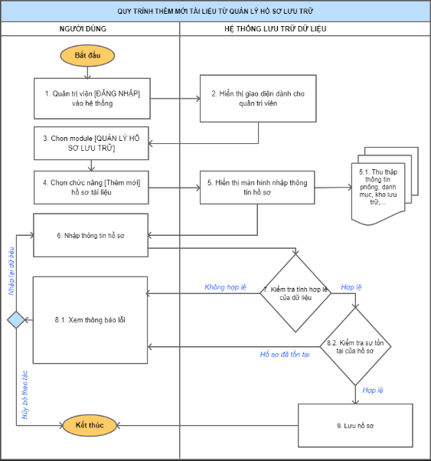
Hình19 Quy trình Thêm mới hồ sơ từ Quản lý hồ sơ lưu trữ
Đối tượng tham gia: Quản trị hệ thống là cán bộ trực thuộc Đơn vị.
Mô tả Quy trình:
Bước 1: Người dùng truy cập vào hệ thống lưu trữ tài liệu điện tử. Người dùng thực hiện đăng nhập thành công vào hệ thống và chọn đăng nhập với vai trò Quản trị hệ thống.
Bước 2: Hệ thống hiển thị giao diện dành cho Quản trị hệ thống với các tính năng đã được phân quyền cho Quản trị hệ thống.
Bước 3: Quản trị hệ thống chọn module Quản lý hồ sơ lưu trữ.
Bước 4: Quản trị hệ thống chọn chức năng Thêm mới hồ sơ tài liệu để cập nhật thêm hồ sơ.
Bước 5: Hệ thống hiển thị màn hình nhập thông tin hồ sơ để Quản trị hệ thống nhập nội dung.
Bước 5.1: Hệ thống thu thập hiển thị các thông tin cho Quản trị hệ thống chọn: loại hồ sơ, phông lưu trữ, danh mục hồ sơ, quy trình, kho lưu trữ, kệ hồ sơ, hộp hồ sơ, chế độ sử dụng, chế độ thu phí, chế độ đóng băng.
Bước 6: Quản trị hệ thống nhập đầy đủ các thông tin bắt buộc của hồ sơ lưu trữ: tiêu đề, loại hồ sơ, cơ quan, mục lục, số và ký hiệu hồ sơ, mã hồ sơ (sinh tự động theo quy định đặt mã hồ sơ), quy trình, kho lưu trữ, kệ hồ sơ, hộp hồ sơ, thời gian bắt đầu, thời hạn bảo quản.
Bước 7: Hệ thống kiểm tra tính hợp lệ của dữ liệu đã nhập.
Bước 8.1: Nếu kiểm tra thông tin đầu vào không hợp lệ thì hệ thống sẽ đưa ra thông báo lỗi, Quản trị hệ thống có thể lựa chọn nhập lại thông tin hồ sơ lưu trữ hoặc hủy bỏ thao tác.
Bước 8.2: Hệ thống kiểm tra sự tồn tại của hồ sơ .
Nếu hồ sơ đã tồn tại, hệ thống sẽ đưa ra thông báo lỗi, Quản trị hệ thống có thể lựa chọn nhập lại thông tin hồ sơ lưu trữ hoặc hủy bỏ thao tác.
Bước 9: Nếu kiểm tra sự tồn tại của hồ sơ là chưa có hồ sơ đó trong hệ thống (dữ liệu hợp lệ) thì hệ thống sẽ cập nhật lưu thông tin hồ sơ
i. Quy trình Số hóa tài liệu
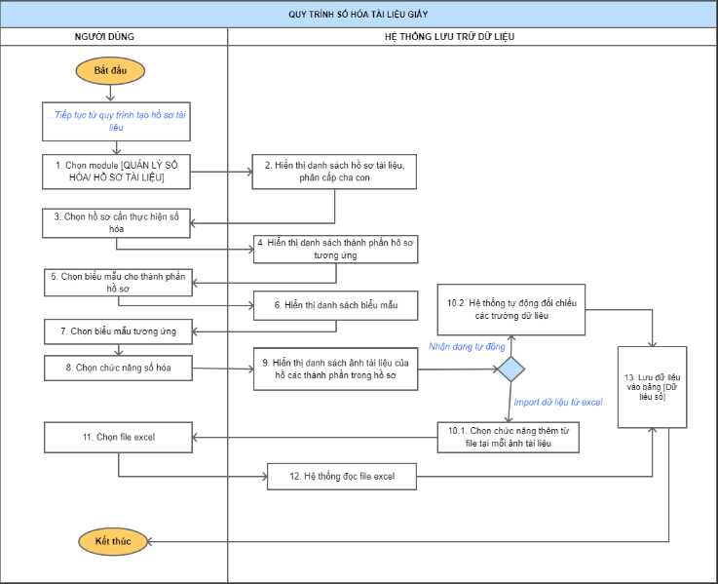
Hình 20 Quy trình số hóa tài liệu

Đối tượng tham gia: Quản trị hệ thống là cán bộ trực thuộc Đơn vị
Mô tả Quy trình:
Quy trình được thực hiện tiếp tục từ tạo hồ sơ tài liệu
Bước 1:Quản trị hệ thống chọn module Quản lý số hóa và chọn Hồ sơ tài liệu.
Bước 2: Hệ thống hiển thị danh sách hồ sơ tài liệu phân theo cấp độ cha con.
Bước 3:Quản trị hệ thống chọn hồ sơ cần thực hiện số hóa, có thể lọc theo danh mục hồ sơ để tìm kiếm hồ sơ nhanh hơn.
Bước 4:Hệ thống hiển thị màn hình danh sách thành phần hồ sơ tương ứng (Văn bản hành chính, văn bản địa chính, bảng điểm, bản đồ,…).
Bước 5: Quản trị hệ thống chọn biểu mẫu cho thành phần hồ sơ.
Bước 6: Hệ thống hiển thị danh sách biểu mẫu đã được thiết lập từ trước.
Bước 7: Quản trị hệ thống chọn biểu mẫu tương ứng với thành phần hồ sơ (biểu mẫu bảng điểm, biểu đồ, văn bản hành chính, …).
Bước 8: Quản trị hệ thống chọn icon chức năng số hóa tài liệu.
Bước 9: Hệ thống hiển thị danh sách ảnh tài liệu của các thành phần trong hồ sơ hồ sơ.
Quản trị hệ thống lựa chọn số hóa theo 1 trong 2 hình thức: nhận dạng tự động hoặc import dữ liệu từ excel.
Bước 10.1: Nếu Quản trị hệ thống import dữ liệu từ file excel sẽ chọn chức năng thêm từ file tại mỗi ảnh tài liệu.
Bước 10.2: Nếu Quản trị hệ thống lựa chọn hình thức nhận dạng tự động, hệ thống thực hiện đối chiếu các trường dữ liệu và chuyển sang dữ liệu số.
Bước 11: Quản trị hệ thống chức năng thêm từ file, Quản trị hệ thống thực hiện chọn file excel tương ứng của ảnh tài liệu.
Bước 12: Hệ thống thực hiện đọc file excel
Bước 13: Hệ thống thực hiện lưu dữ liệu vào bảng dữ liệu số kết thúc việc số hóa tài liệu.
k. Quy trình thêm mới thành phần hồ sơ
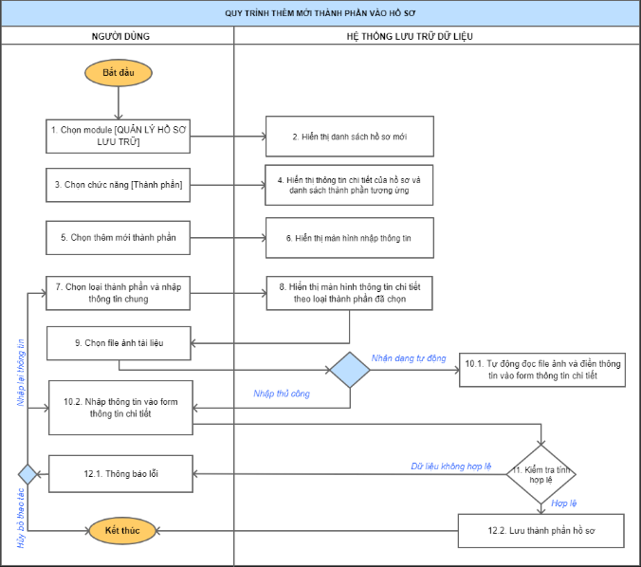
Hình21 Quy trình Thêm mới thành phần hồ sơ
Đối tượng tham gia: Quản trị hệ thống là cán bộ trực thuộc Đơn vị.
Mô tả Quy trình:
Bước 1:Quản trị hệ thống chọn module quản lý hồ sơ lưu trữ.
Bước 2: Hệ thống hiển thị màn hình danh sách các hồ sơ mới được thêm.
Bước 3:Quản trị hệ thống chọn chức năng thành phần tại hồ sơ muốn cập nhật thông tin thành phần hồ sơ.
Bước 4: Hệ thống hiển thị thông tin chi tiết của hồ sơ và danh sách các thành phần tương ứng của hồ sơ.
Bước 5:Quản trị hệ thống chọn thêm mới thành phần để cập nhật thêm thông tin thành phần hồ sơ.
Bước 6: Hệ thống hiển thị màn hình nhập các thông tin của thành phần hồ sơ.
Bước 7: Quản trị hệ thống chọn loại thành phần và nhập thông tin chung.
Bước 8: Hệ thống hiển thị màn hình thông tin chi tiết theo loại thành phần đã chọn.
Bước 9: Quản trị hệ thống chọn file PDF, file ảnh tài liệu của thành phần hồ sơ.
Bước 10.1: Nếu Quản trị hệ thống chọn nhận dạng tài liệu tự động hệ thống sẽ tự đọc file tài liệu và tự động điền thông tin vào các ô của giao diện nhập nội dung.
Bước 10.2: Nếu Quản trị hệ thống nhập thủ công
File tài liệu là văn bản hànhchínhQuản trị hệ thống có thểcậpnhậtcácthông tin: số , kýhiệu, tênloại, trích yếu , Ngày tháng , búttích, Đơn vị ban hành.
File tài liệu khônglà văn bản hành chính thì Quản trị hệ thống cập nhật các thông tin đặc tả của tài liệu .
Bước 11: Hệ thống kiểm tra tính hợp lệ của dữ liệu (dữ liệu bóc tách tự động hoặc dữ liệu nhập thủ công).
Bước 12.1: Nếu dữ liệu không hợp lệ, hệ thống sẽ đưa ra thông báo lỗi, Quản trị hệ thống có thể lựa chọn nhập lại thông tin thành phần hồ sơ hoặc hủy bỏ thao tác.
Bước 12.2: Nếu dữ liệu thành phần hồ sơ hợp lệ thì hệ thống sẽ cập nhật lưu thông tin thành phần hồ sơ
l. Quy trình Chia sẻ hồ sơ tài liệu
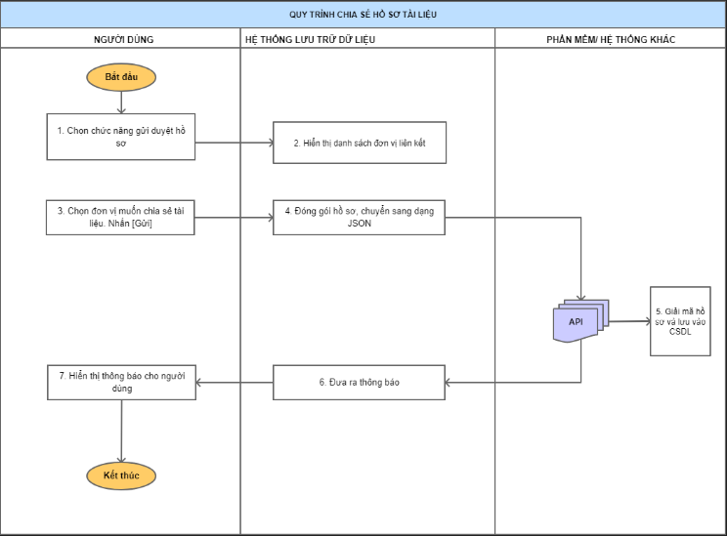
Hình22 Quy trình Chia sẻ tài liệu
Đối tượng tham gia: Quản trị hệ thống là cán bộ trực thuộc Đơn vị.
Mô tả Quy trình:
Bước 1:Quản trị hệ thống chọn chức năng gửi duyệt hồ sơ trong hệ thống lưu trữ tài liệu điện tử.
Bước 2: Hệ thống hiển thị danh sách đơn vị viên kết đang được lưu trong hệ thống.
Bước 3:Quản trị hệ thống chọn đơn vị muốn chia sẻ tài liệu và nhấn gửi.
Bước 4: Hệ thống đóng gói hồ sơ, chuyển sang dạng JSON qua giao tiếp API.
Bước 5:Giao tiếp API giải mã hồ sơ và lưu vào cơ sở dữ liệu.
Bước 6: Hệ thống đưa ra thông báo gửi duyệt hồ sơ.
Bước 7: Hệ thống hiển thị thông báo phản hồi cho người dùng.
m. Quy trình Thêm kho lưu trữ
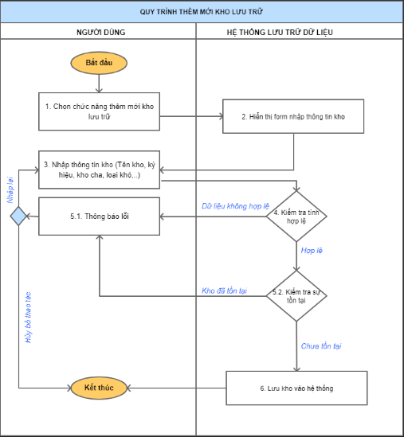
Hình23 Quy trình Thêm kho lưu trữ
Đối tượng tham gia: Quản trị hệ thống là cán bộ trực thuộc Đơn vị.
Mô tả Quy trình:
Bước 1: Người dùng chọn chức năng thêm mới kho lưu trữ trong Hệ thống quản lý dữ liệu điện tử.
Bước 2: Hệ thống hiển thị màn hình nhập thông tin kho lưu trữ.
Bước 3: Người dùng nhập thông tin kho lưu trữ: Tên kho, ký hiệu, kho cha, loại kho.
Bước 4: Hệ thống kiểm tra tính hợp lệ của dữ liệu thông tin kho lưu trữ đã nhập.
Bước 5.1: Nếu kiểm tra thông tin dữ liệu nhập vào không hợp lệ thì hệ thống sẽ đưa ra thông báo lỗi, người dùng có thể lựa chọn nhập lại thông tin kho lưu trữ hoặc hủy bỏ thao tác .
Bước 5.2: Dữ liệu nhập hợp lệ, hệ thống kiểm tra sự tồn tại của kho lưu trữ
Nếu kho đã tồn tại, hệ thống sẽ đưa ra thông báo lỗi, người dùng có thể lựa chọn nhập lại thông tin hồ sơ lưu trữ hoặc hủy bỏ thao táctại bước 5.1.
Bước 6: Nếu kiểm tra sự tồn tại của kho lưu trữ là chưa có kho đó trong cơ sở dữ liệu của hệ thông hệ thống(dữ liệu hợp lệ) thì hệ thống sẽ cập nhật lưu thông tin kho lưu trữ.
n. Quy trình Thêm kho lưu trữ từ excel
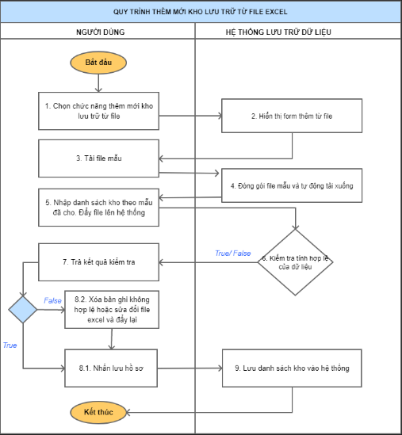
Hình24 Quy trìnhThêm kh olưu trữ từ excel
Đối tượng tham gia: Quản trị hệ thống là cán bộ trực thuộc Đơn vị.
Mô tả Quy trình:
Bước 1: Người dùng chọn chức năng thêm mới kho lưu trữ từ file trong phần mềm quản lý kho lưu trữ.
Bước 2: Hệ thống hiển thị màn hình nhập thông tin kho lưu trữ từ file.
Bước 3: Người dùng tải file excel mẫu trên hệ thống.
Bước 4: Hệ thống đóng gói file và tự động tải file xuống máy tính.
Bước 5: Người dùng nhập danh sách kho lưu trữ theo mẫu đã cho, sau đó đẩy file lên hệ thống.
Bước 6: Hệ thống kiểm tra tính hợp lệ của dữ liệu trong file excel.
Bước 7: Hệ thống trả ra kết quả kiểm tra.
Bước 8.1: Dữ liệu nhập hợp lệ thì nhấn lưu hồ sơ để hệ thống cập nhật lưu thông tin kho lưu trữ.
Bước 8.2: Nếu kiểm tra thông tin dữ liệu nhập vào không hợp lệ thì hệ thống sẽ đưa ra thông báo lỗi, người dùng có thể lựa chọn xóa bản ghi không hợp lệ hoặc hoặc sửa đổi file excel và đẩy lại file đã sửa lên hệ thống.
Bước 9: Hệ thống lưu danh sách kho lưu trữ
o. Quy trình Duyệt hồ sơ
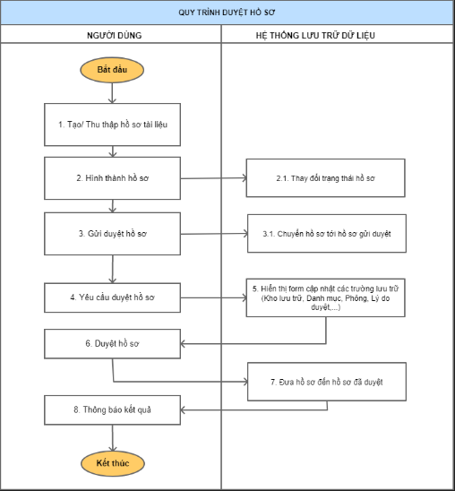
Hình25 Quy trình Duyệt hồ sơ
Đối tượng tham gia: Quản trị hệ thống là cán bộ trực thuộc Đơn vị.
Mô tả Quy trình:
Bước 1: Người dùng tạo và thu thập hồ sơ tài liệu.
Bước 2: Sau khi hồ sơ đã đầy đủ các thành phần, người dùng thực hiện hình thành hồ sơ.
Bước 2.1: Phần mềm xử lý nghiệp vụ thay đổi trạng thái của hồ sơ.
Bước 3: Người dùng nhấn gửi duyệt hồ sơ.
Bước 3.1: Hệ thống chuyển hồ sơ tới danh sách hồ sơ gửi duyệt.
Bước 4: Người dùng có quyền duyệt hồ sơ tiếp nhận yêu cầu duyệt hồ sơ.
Bước 5: Hệ thống hiển thị màn hình cập nhật các trường thông tin lưu trữ: kho lưu trữ, danh mục lưu trữ, phông lưu trữ, lý do duyệt,…
Bước 6: Người dùng nhấn duyệt hồ sơ.
Bước 7: Hệ thống chuyển hồ sơ đến danh sách hồ sơ đã duyệt.
Bước 8: Hệ thống hiển thị thông báo kết quả cho người dùng
p.Quy trình Thiết lập trường dữ liệu
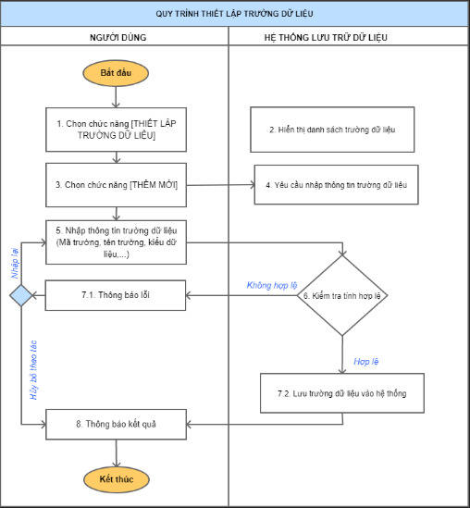
Hình26 Quy trình Thiết lập trường dữ liệu

Đối tượng tham gia: Quản trị hệ thống là cán bộ trực thuộc Đơn vị.
Mô tả Quy trình:
Bước 1: Người dùng chọn chức năng thiết lập trường dữ liệu để cập nhật thông tin các trường dữ liệu.
Bước 2: Hệ thống hiển thị màn hình danh sách các trường dữ liệu.
Bước 3: Người dùng chọn chức năng thêm mới để thêm trường dữ liệu.
Bước 4: Hệ thống đưa yêu cầu nhập thông tin trường dữ liệu.
Bước 5: Hệ thống hiển thị màn hình cập nhật thông tin trường dữ liệu: mã trường, tên trường, kiểu dữ liệu,…
Bước 6: Hệ thống kiểm tra tính hợp lệ của dữ liệu thông tin trường dữ liệu đã nhập.
Bước 7.1: Nếu kiểm tra thông tin dữ liệu nhập vào không hợp lệ thì hệ thống sẽ đưa ra thông báo lỗi, người dùng có thể lựa chọn nhập lại thông tin trường dữ liệu hoặc hủy bỏ thao tác .
Bước 7.2: Dữ liệu nhập hợp lệ hệ thống cho phép lưu thông tin trường dữ liệu vào cơ sở dữ liệu.
Bước 8: Hệ thống hiển thị thông báo kết quả cho người dùng
r. Quy trình Thiết lập biểu mẫu đầu vào
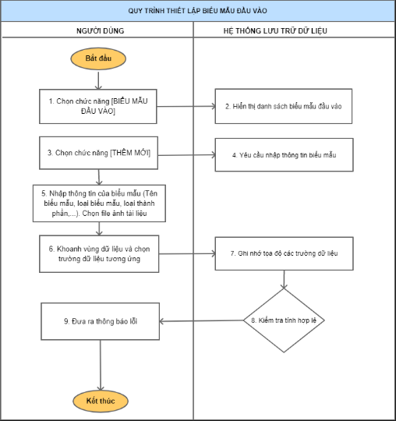
Hình 27 Quy trình Thiết lập biểu mẫu đầu vào
Đối tượng tham gia: Quản trị hệ thống là cán bộ trực thuộc Đơn vị.
Mô tả Quy trình:
Bước 1: Người dùng chọn chức năng biểu mẫu đầu vào để tạo biểu mẫu.
Bước 2: Hệ thống hiển thị màn hình danh sách các biểu mẫu đầu vào đã có.
Bước 3: Người dùng chọn chức năng thêm mới để thêm biểu mẫu.
Bước 4: Hệ thống đưa yêu cầu nhập thông tin của biểu mẫu.
Bước 5: Hệ thống hiển thị màn hình cập nhật thông tin biểu mẫu: tên biểu mẫu, loại biểu mẫu, lại thành phần,… Người dùng chọn file ảnh của biểu mẫu.
Bước 6: Người dùng khoang vùng được chọn và chọn trường dữ liệu tương ứng.
Bước 7: Hệ thống ghi nhớ tọa độ vùng các trường dữ liệu.
Bước 8: Hệ thống kiểm tra tính hợp lệ của biểu mẫu vừa tạo.
Bước 9: Hệ thống hiển thị thông báo kết quả cho người dùng
s.Quy trình Báo cáo danh mục hồ sơ
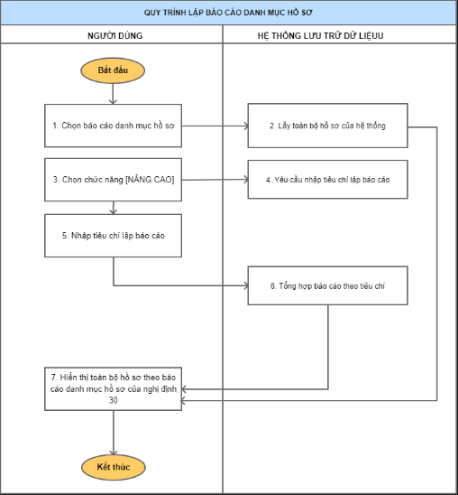
Hình28 Quy trình Báo cáo danh mục hồ sơ
Đối tượng tham gia: Quản trị hệ thống là cán bộ trực thuộc Đơn vị
Mô tả Quy trình:
Bước 1: Người dùng chọn báo cáo danh mục hồ sơ trong hệ thống báo cáo và phân tích dữ liệu.
Bước 2: Hệ thống hiển thị lấy toàn bộ hồ sơ của hệ thống. Hiển thị toàn bộ hồ sơ theo báo cáo danh mục hồ sơ của Nghị định 30/2020.
Bước 3: Người dùng chọn chức năng nâng cao.
Bước 4: Hệ thống yêu cầu nhập tiêu chí lập báo cáo.
Bước 5: Người dùng nhập các tiêu chí lập báo cáo.
Bước 6: Hệ thống tổng hợp báo cáo theo tiêu chí mà người dùng nhập.
Bước 7: Hệ thống hiển thị toàn bộ hồ sơ theo báo cáo danh mục hồ sơ của Nghị định 30/2020/NĐ-CP.
t. Quy trình Báo cáo hồ sơ tài liệu
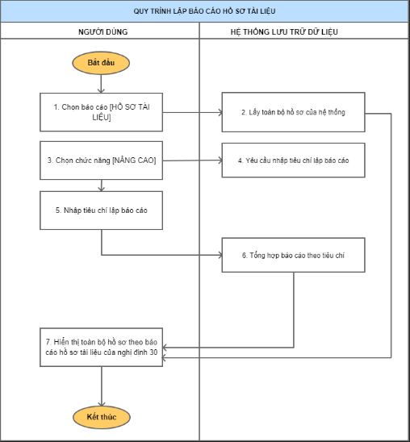
Hình 29 Quy trình Báo cáo hồ sơ tài liệu
Đối tượng tham gia: Quản trị hệ thống là cán bộ trực thuộc Đơn vị.
Mô tả Quy trình:
Bước 1: Người dùng chọn báo cáo hồ sơ tài liệu trong hệ thống báo cáo và phân tích dữ liệu.
Bước 2: Hệ thống hiển thị lấy toàn bộ hồ sơ của hệ thống. Hiển thị toàn bộ hồ sơ theo báo cáo hồ sơ tài liệu của Nghị định 30/2020.
Bước 3: Người dùng chọn chức năng nâng cao.
Bước 4: Hệ thống yêu cầu nhập tiêu chí lập báo cáo.
Bước 5: Người dùng nhập các tiêu chí lập báo cáo.
Bước 6: Hệ thống tổng hợp báo cáo theo tiêu chí mà người dùng nhập.
Bước 7: Hệ thống hiển thị toàn bộ hồ sơ theo báo cáo hồ sơ tài liệu của Nghị định 30/2020
u. Quy trình Báo cáo văn bản tài liệu
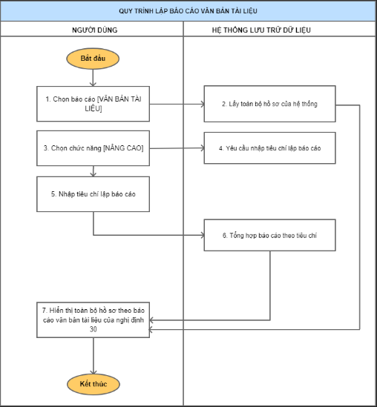
Hình 30 Quy trình Báo cáo văn bản tài liệu
Đối tượng tham gia: Quản trị hệ thống là cán bộ trực thuộc Đơn vị.
Mô tả Quy trình:
Bước 1: Người dùng chọn báo cáo văn bản tài liệu trong hệ thống báo cáo và phân tích dữ liệu.
Bước 2: Hệ thống hiển thị lấy toàn bộ hồ sơ của hệ thống. Hiển thị toàn bộ hồ sơ theo báo cáo văn bản tài liệu của Nghị định 30/2020.
Bước 3: Người dùng chọn chức năng nâng cao.
Bước 4: Hệ thống yêu cầu nhập tiêu chí lập báo cáo.
Bước 5: Người dùng nhập các tiêu chí lập báo cáo.
Bước 6: Hệ thống tổng hợp báo cáo theo tiêu chí mà người dùng nhập.
Bước 7: Hệ thống hiển thị toàn bộ hồ sơ theo báo cáo văn bản tài liệu của Nghị định 30/2020
v. Quy trình Báo cáo người dùng
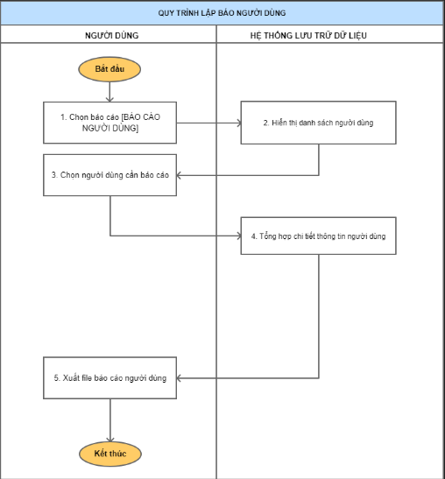
Hình 31 Quy trình Báo cáo người dùng
Đối tượng tham gia: Quản trị hệ thống là cán bộ trực thuộc Đơn vị.
Mô tả Quy trình:
Bước 1: Người dùng chọn báo cáo người dùng trong hệ thống báo cáo và phân tích dữ liệu.
Bước 2: Hệ thống hiển thị danh sách người dùng đang được lưu trữ.
Bước 3: Người dùng chọn tài khoản người dùng cần báo cáo.
Bước 4: Hệ thống tổng hợp thông tin chi tiết của người dùng.
Bước 5: Hệ thống hỗ trợ xuất file báo cáo người dùng
Sơ đồ Usecase các tính năng
1. Biểu đồ Usecase tổng quát của hệ thống
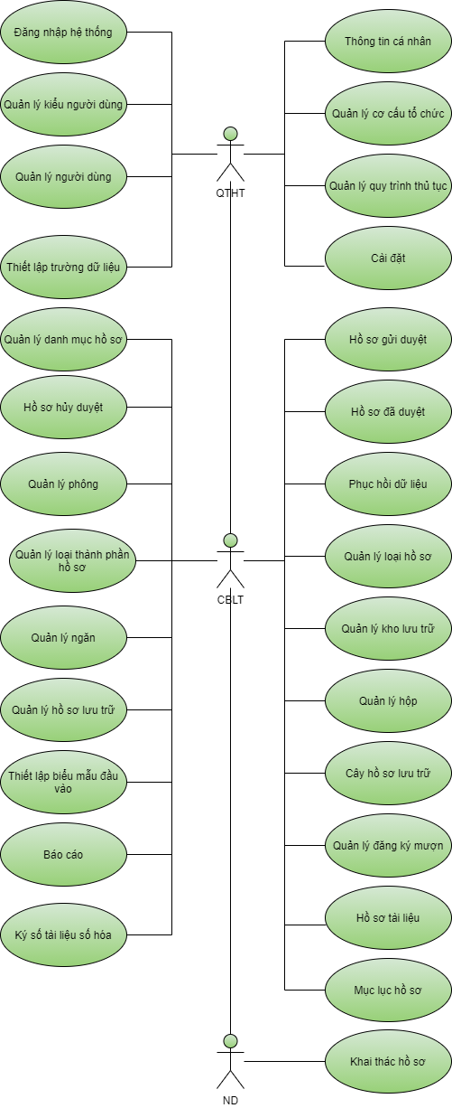
Hình32 Biểu đồ Use case tổng quát
2. Phân rã biểu đồ Usecase
2.1. Biểu đồ Use case Quản lý kiểu người dùng
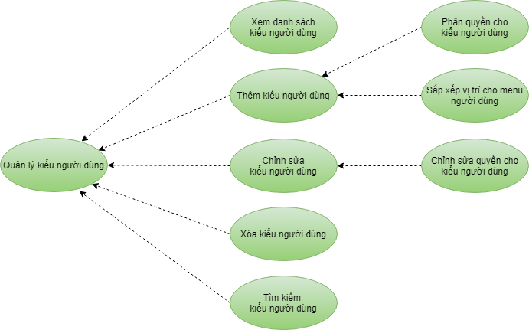
Hình 33 Biểu đồ Use-Case Quản lý kiểu người dùng
Tên Use Case | Đặc tả
Kiểu người dùng | Cho phép người sử dụng Quản lý các vai trò đăng nhập của người sử dụng như Thêm mới một vai trò , phân quyền cho một vai trò , chọn người dùng cho một vai trò . hệ thống cho phép thành lập các nhóm vai trò , mỗi nhóm vai trò sẽ có các quyền cụ thể. Mỗi vị trí được phân công có nhiệm vụ và quyền hạn được phân định rõ ràng, đảm bảo người không có trách nhiệm không thể truy cập vào công việc của người khác trong Phần mềm của Đơn vị nếu không được người có trách nhiệm đồng ý
Đặc tả các Use-case và Biểu đồ hoạt động
Tên Use-case: Kiểu người dùng | Mức độ BMT: B
Tác nhân chính: Quản trị hệ thống (QTHT) | Tác nhân phụ:
Mô tả Use-case: Kiểu người dùng
Điều kiện đểbắtđầu Use-case: QTHT chọn module Quản lý Đơn vị, click chứcnăngKiểu người dùng
Điều kiện để kết thúc Use-case: hệ thống hiển thị lên danh sách kiểu người dùng
Trình tự các sự kiện trong quá trình hoạt độngcủa Use-case:
- Xem danh sách người dùng
- Thêmkiểu người dùng
- Sửa kiểu người dùng
- Xóa kiểu người dùng
- Tìm kiếm kiểu người dùng
Hoàn cảnh sử dụng thành công cơ bản: hệ thống cập nhật thông tin kiểu người dùng vào CSDL thành công và hiển thị trên màn hình danh sách kiểu người dùng .
Hoàn cảnh sử dụng phụ (thaythế) trong trường hợp không thành công: Hiển thị thông báo lỗi của hệ thống
Hành động liên quan sẽ xảy ra khi Use-case kết thúc: Không có
Các yêu cầu phi chức năng: Không có
2.2. Biểu đồ Use case Quản lý người dùng
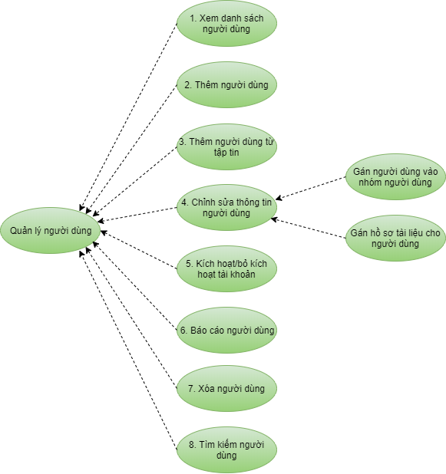
Hình 34 Biểu đồ use case Quản lý người dùng
Tên Use Case | Đặc tả
người dùng | Được sử dụng để Quản lý và khai báo các thông tin người sử dụng được phép đăng nhập vào Phần mềm và Thiết lập vai trò cho các người sử dụng này. Hỗ trợ phân quyền hạn cho từng người dùng , cho phép gán người dùng vào kiểu người dùng , Đơn vị trường.
Đặc tả các Use-case và Biểu đồ hoạt động
Tên Use-case: người dùng | Mức độ BMT: B
Tác nhân chính: QTHT | Tác nhân phụ:
Mô tả Use-case: người dùng
Điều kiện để bắt đầu Use-case: Quản trị hệ thống (QTHT) chọn module Quản lý Đơn vị, click chức năng người dùng
Điều kiện để kết thúc Use-case: hệ thống hiển thị lên màn hình danh sách người dùng
Trình tự các sự kiện trong quá trình hoạt động của Use-case:
- Xem danh sách người dùng
- Thêm mới người dùng
- Thêm người dùng từ file excel
- Sửa thông tin người dùng
- Kích hoạt/bỏ Kích hoạt
- Gán người dùng vào nhóm người dùng
- Gán hồ sơ tài liệu cho người dùng
- Báo cáo người dùng
- Lọc người dùng theo kiểu người dùng
- Xóa người dùng
- Tìm kiếm người dùng
Hoàn cảnh sử dụng thành công cơ bản: hệ thống cập nhật thông tin nhóm người dùng vào CSDL thành công và hiển thị trên màn hình danh sách người dùng .
Hoàn cảnh sử dụng phụ (thaythế) trong trường hợp không thành công: Hiển thị thông báolỗicủa hệ thống
Hành động liên quan sẽ xảy ra sau khi Use-case kết thúc: Không có
Các yêu cầu phi chức năng: Không có
2.3. Biểu đồ Use case Quản lý cơ cấu tổ chức
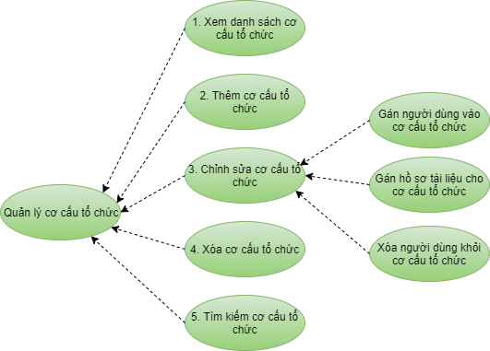
Hình 35 Biểu đồ use case Quản lý cơ cấu tổ chức
Tên Use-case | Đặc tả
cơ cấu tổ chức | Được sử dụng để Quản lý cơ cấu tổ chức của Đơn vị. Thiết lập những cài đặt liên quan đến việc Mô tả sơ đồ cơ cấu tổ chức của một Đơn vị trên hệ thống . Điều này sẽ giúp cho việc Quản trị hệ thống (QTHT) và phân người dùng vào đúng phòng ban mà họ phụ trách.
Đặc tả các Use-case và Biểu đồ hoạt động
Tên Use-case: Thiết lập Đăng kýcá biệt | Mức độ BMT: B
Tác nhân chính: Quản trị hệ thống (QTHT) | Tác nhân phụ:
Mô tả Use-case: cơ cấu tổ chức
Điều kiện để bắt đầu Use-case: Quản trị hệ thống (QTHT) chọn module Quản lý Đơn vị, click module cơ cấu tổ chức
Điều kiện để kết thúc Use-case: hệ thống hiển thị danh sách cơ cấu tổ chức
Trình tự các sự kiện trong quá trình hoạt động của Use-case:
- Xem danh sách cơ cấu tổ chức
- Thêm danh sách cơ cấu tổ chức
- Sửa danh sách cơ cấu tổ chức
- Xóa danh sách cơ cấu tổ chức
- Tìm kiếm danh sách cơ cấu tổ chức
Hoàn cảnh sử dụng thành công cơ bản: hệ thống cập nhật thông tin cơ cấu tổ chứcvào CSDL thành công và hiển thị trên màn hình danh sách cơ cấu tổ chức
Hoàn cảnh sử dụng phụ (thay thế) trong trường hợp không thành công: Hiển thị thông báo lỗi của hệ thống
Hành động liên quan sẽ xảy ra sau khi Use-case kết thúc: Không có
Các yêu cầu phi chức năng: Không có
2.4.Biểu đồ Use case Quản lý quy trình thủ tục
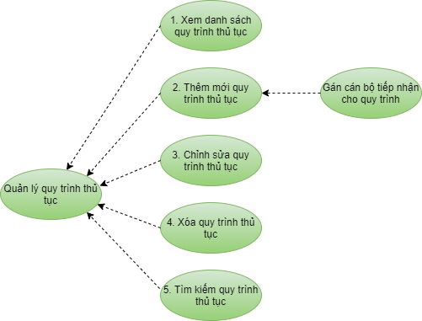
Hình 36 Biểu đồ use case Quản lý quy trình thủ tục
Tên Usecase | Đặc tả
quy trình thủ tục | Được sử dụng để Quản lý Quy trình duyệt của hệ thống , Thiết lập các Quy trình duyệt liên quan đến duyệt yêu cầu Khai thác hồ sơ tài liệu phía người dùng vàcác Quy trình liên quan đến tiêu hủy hồ sơ tài liệu .
Đặc tả các Use-case và Biểu đồ hoạt động
Tên Use-case: quy trình thủ tục | Mức độ BMT: B
Tác nhân chính: Quản trị hệ thống (QTHT) | Tác nhân phụ: hệ thống
Mô tả Use-case: quy trình thủ tục
Điều kiện để bắt đầu Use-case: Quản trị hệ thống (QTHT) chọn module Quản lý Đơn vị, click Chức năng quy trình thủ tục
Điều kiện để kết thúc Use-case: hệ thống hiển thị lên màn hình danh sách quy trình thủ tục
Trình tự các sự kiện trong quá trình hoạt động của Use-case:
- Xem danh sách quy trình thủ tục
- Thêm mới quy trình thủ tục
- Sửa thông tin quy trình thủ tục
- Xóa quy trình thủ tục
- Tìm kiếm quy trình thủ tục
Hoàn cảnh sử dụng thành công cơ bản: hệ thống cập nhật thông tin quy trình thủ tục vào CSDL thành công và hiển thị trên màn hình danh sách quy trình thủ tục
Hoàn cảnh sử dụng phụ (thaythế) trong trường hợp không thành công: Hiển thị thông báo lỗi của hệ thống
Hành động liên quan sẽ xảy ra sau khi Use-case kết thúc: Không có
Các yêu cầu phi chức năng: Không có
2.5.Biểu đồ Use case Quản lý danh mục hồ sơ
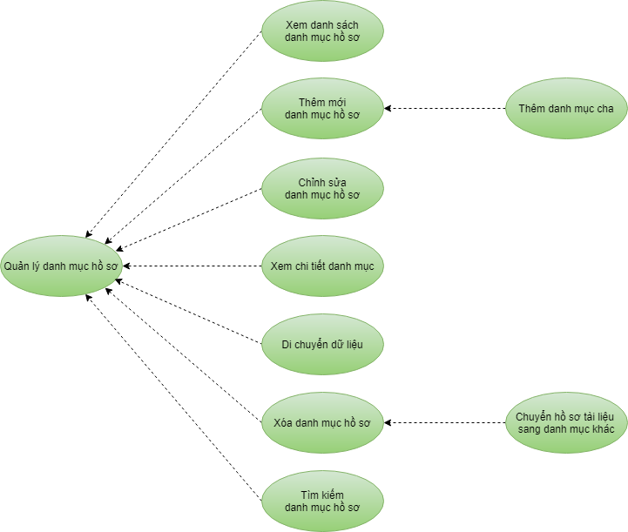
Hình 37 Biểu đồ use case Quản lý danh mục hồ sơ

Tên Usecase | Đặc tả
danh mục hồ sơ | Được sử dụng để Quản lý danh mục hồ sơ , cho phép tạomới danh mục , sửa hay xóa, gom nhóm các hộp tài liệu theo cùng danh mục , giúp dễ dàng thao tác và Quản lý hơn đối với các hồ sơ tài liệu
Đặc tả các Use-case và Biểu đồ hoạt động
Tên Use-case: danh mục hồ sơ | Mứcđộ BMT: B
tác nhân chính: cán bộ lưu trữ | tác nhân phụ:
Mô tả Use-case: danh mục hồ sơ
Điều kiện để bắt đầu Use-case: cán bộ lưu trữ chọn chức năng danh mục hồ sơ
Điều kiện để kết thúc Use-case: Chọn chức năng danh mục hồ sơ
Trình tự các sự kiện trong quá trình hoạt động của Use-case:
- Xem danh sách danh mục
- Thêm mới danh mục
- Sửathông tin danh mục
- Xóa danh mục
- Tìm kiếm danh mục
- Di chuyển dữ liệu
Hoàn cảnh sử dụng thành công cơ bản: hệ thống cập nhật thông tin danh mục hồ sơ vào CSDL thành công và hiển thị trên màn hình danh sách danh mục hồ sơ
Hoàn cảnh sử dụng phụ (thaythế) trong trường hợp không thành công: Hiển thị thông báo lỗi của hệ thống
Hành động liên quan sẽ xảy ra saukhi Use-case kết thúc: Không có
Các yêu cầu phi chức năng: Không có
2.6. Biểu đồ Use case Thiết lập trường dữ liệu
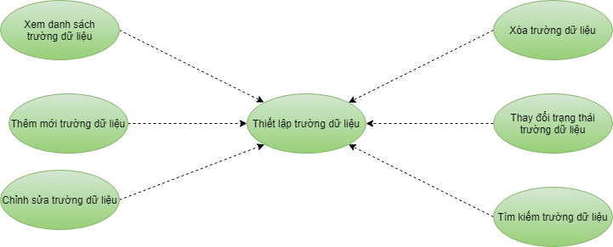
Hình 38 Biểu đồ use case Thiết lập trường dữ liệu
Tên Usecase | Đặc tả
Thiết lập trường dữ liệu | Được sử dụng để Thiết lập cáctrường dữ liệu đểphụcvụ quá trình số hóa tài liệu , tức là cấu trúc các trường dữ liệu đểcó thể lưu trữ được các trường thông tin mà hệ thống sẽ bóc tách từ file ảnh tài liệu .
Đặc tả các Use-case và Biểu đồ hoạt động
Tên Use-case: Thiết lập trường dữ liệu | Mức độ BMT: B
tác nhân chính: cán bộ lưu trữ | tác nhân phụ:
Mô tả Use-case: Quản lý Đăng ký mượn
Điều kiện để bắt đầu Use-case: CBLT chọn module Quản lý số hóa, click chức năng Thiết lập trường dữ liệu
Điều kiện để kết thúc Use-case: hệ thống hiển thị lên màn Hình danh sách trường dữ liệu
Trình tự các sự kiện trong quá trình hoạt độngcủa Use-case:
- Thêm mới trường dữ liệu
- Chỉnh sửa trường dữ liệu
- Thayđổi trạng thái trường dữ liệu
- Tìm kiếm trường dữ liệu
- Xóa trường dữ liệu
Hoàn cảnh sử dụng thành công cơ bản: hệ thống cập nhật thông tin trường dữ liệu vào CSDL thành công và hiển thị trên màn Hình danh sách trường dữ liệu .
Hoàn cảnh sử dụng phụ (thay thế) trong trường hợp không thành công: Hiển thị thông báo lỗi của hệ thống
Hành động liên quan sẽ xảy ra sau khi Use-case kết thúc: Không có
Các yêu cầu phi chức năng: Không có
2.7. Biểu đồ Use case Hồ sơ gửi duyệt
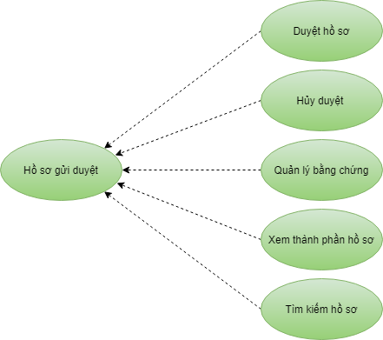
Hình 39 Biểu đồ use case hồ sơ gửiduyệt
Tên Usecase | Đặc tả
hồ sơ gửi duyệt | Được sử dụng để tiếp nhận và xử lý các yêu cầu duyệt tài liệu được gửi lên từ các Đơn vị Quản lý
Đặc tả các Use-case và Biểu đồ hoạt động
Tên Use-case: hồ sơ gửi duyệt | Mức độ BMT: B
tác nhân chính: cán bộ lưu trữ | tác nhân phụ:
Mô tả Use-case: hồ sơ gửi duyệt
Điều kiện để bắt đầu Use-case: cán bộ lưu trữtại module Duyệt hồ sơ , chọn module hồ sơ gửiduyệt
Điều kiện để kết thúc Use-case: hệ thống hiển thị lên màn Hình danh sách hồ sơ gửi duyệt
Trình tự các sự kiện trong quá trình hoạt động của Use-case:
- Xem danh sách hồ sơ gửi duyệt
- Quản lý bằng chứng
- Xem lịch sử hồ sơ
- duyệt hồ sơ
- Hủy duyệt hồ sơ
Hoàn cảnh sử dụng thành công cơ bản: hệ thống cập nhật danh sách hồ sơ sau khi thực hiện các chức năng.
Hoàn cảnh sử dụng phụ (thay thế) trong trường hợp không thành công: Hiển thị thông báo lỗi của hệ thống
Hành động liên quan sẽ xảy ra sau khi Use-case kết thúc: Không có
Các yêu cầu phi chức năng: Không có
2.8. Biểu đồ Use case Hồ sơ đã duyệt
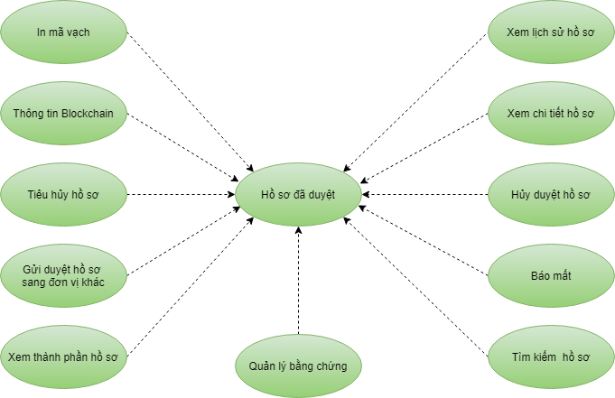
Hình 40 Biểu đồ use case hồ sơ đã duyệt
Tên Usecase | Đặc tả
hồ sơ đã duyệt | hồ sơ đã duyệt hiển thị toàn bộ hồ sơ tài liệu của tất cả các Đơn vị đã được sở duyệt
Đặc tả các Use-case và Biểu đồ hoạt động
Tên Use-case: hồ sơ đã duyệt | Mức độ BMT: B
tác nhân chính: cán bộ lưu trữ | tác nhân phụ:
Mô tả Use-case: hồ sơ đã duyệt
Điều kiện để bắt đầu Use-case: cán bộ lưu trữ chọn module duyệt hồ sơ , click module hồ sơ đã duyệt
Điều kiện để kết thúc Use-case: hệ thống hiển thị lên màn Hình hồ sơ đã duyệt
Trình tự các sự kiện trong quá trình hoạt động của Use-case:
- Xem chi tiết hồ sơ
- lịch sử hồ sơ
- In mã vạch
- Gửi duyệt hồ sơ sang Đơn vị khác
- Quản lý bằng chứng
- Hủy duyệt hồ sơ
- Thông tin blockchain
- Báo mất hồ sơ
- Tiêu hủy hồ sơ
Hoàn cảnh sử dụng thành công cơ bản: hệ thống cập nhật danh sách hồ sơ sau khi thực hiện các chức năng.
Hoàn cảnh sử dụng phụ (thay thế) trong trường hợp không thành công: Hiển thị thông báo lỗi của hệ thống
Hành động liên quan sẽ xảy ra sau khi Use-case kết thúc: Không có
Các yêu cầu phi chức năng: Không có
2.9.Biểu đồ Use case Hồ sơ hủy duyệt
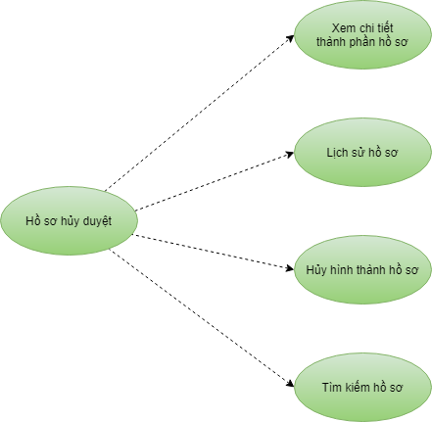
Hình 41 Biểu đồ use case hồ sơ hủy duyệt
Tên Usecase | Đặc tả
hồ sơ hủy duyệt | hồ sơ hủy duyệt hiển thị toàn bộ hồ sơ tài liệu của tất cả các Đơn vị đã bị hủy duyệt
Đặc tả các Use-case và Biểu đồ hoạt động
Tên Use-case: hồ sơ hủy duyệt | Mức độ BMT: B
tác nhân chính: cán bộ lưu trữ | tác nhân phụ:
Mô tả Use-case: hồ sơ hủy duyệt
Điều kiện để bắt đầu Use-case: cán bộ lưu trữchọn module duyệt hồ sơ , click module hồ sơ hủy duyệt
Điều kiện để kết thúc Use-case: hệ thống hiển thị lên màn Hình danh sách hồ sơ hủy duyệt
Trình tự các sự kiện trong quá trình hoạt độngcủa Use-case:
- Xem chi tiết hồ sơ
- Xem lịch sử a hồ sơ
- Hủy Hình thành hồ sơ
- Tìm kiếm hồ sơ
Hoàn cảnh sử dụng thành công cơ bản: hệ thống cập nhật danh sách hồ sơ sau khi thực hiện các chức năng.
Hoàn cảnh sử dụng phụ (thay thế) trong trường hợp không thành công: Hiển thị thông báo lỗi của hệ thống .
Hành động liên quan sẽ xảy ra saukhi Use-case kết thúc: Không có
Các yêu cầu phi chức năng: Không có
2.10. Biểu đồ Use case Cài đặt
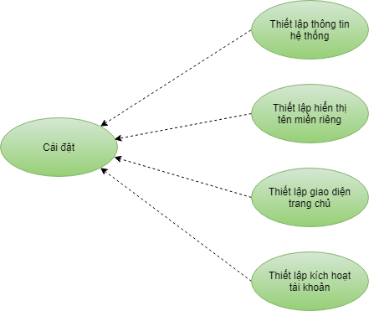
Hình 42 Biểu đồ Use case cài đặt

Tên Usecase | Đặc tả
cài đặt | Được sử dụng để Thiết lập các thông số cơ bản của hệ thống , các thông tin về Đơn vị chủ quản của hệ thống
Đặc tả các Use-case và Biểu đồ hoạt động
Tên Use-case: cài đặt | Mức độ BMT: B
tác nhân chính: QTHT | tác nhân phụ:
Mô tả Use-case: cài đặt
Điều kiện để bắt đầu Use-case: QTHT chọn chức năng cài đặt
Điều kiện để kết thúc Use-case: hệ thống hiển thị lên màn Hình thông tin Thiết lập các thông số cơ bản của hệ thống .
Trình tự các sự kiện trong quá trình hoạt độngcủa Use-case:
Thiết lập thông tin hệ thống : Thiết lập cácthông tin của hệ thống như: Thông tin Đơn vị, logo đại diện, ngôn ngữ hệ thống , thông báo hiển thị .
+ Thiết lập hiển thị tên miền riêng .
+ Thiết lập giao diện trang chủ : Thiết lập cácthểhiệntrên giao diện của hệ thống như: banner hệ thống , Thiết lập nội dung hiển thị trang chủ, giá đọc tài liệu , giá tải tài liệu .
+ Thiết lập Kích hoạt tài khoản như: Trực tiếp, từ Admin, Trực tiếp + Captcha, Trực tiếp + Email Kích hoạt, Trực tiếp + Admin Kích hoạt.
Hoàn cảnh sử dụng thành công cơ bản: hệ thống hiển thị cấu Hình chung hệ thống cập nhật theo thông tin đã Thiết lập .
Hoàn cảnh sử dụng phụ (thay thế) trong trường hợp không thành công: Hiển thị thông báo lỗi của hệ thống
Hành động liên quan sẽ xảy ra saukhi Use-case kết thúc: Không có
Các yêu cầu phi chức năng: Không có
2.11. Biểu đồ Use case Quản lý phông
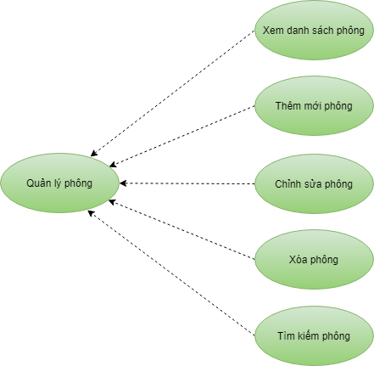
Hình 43 Biểu đồ use case Quản lý phông

Tên Usecase | Đặc tả
Quản lý phông | Được sử dụng để Quản lý phông lưu trữ hồ sơ . Mỗi cơ quan, tổ chức trong quá trình Hình thành và phát triển sẽ sản sinh ra một khối lượng tài liệu phản ánh quá trình Hình thành và phát triển của cơ quan, tổ chức đó. Phông lưu trữ cơ quan là khối tài liệu hoàn chỉnh hoặc tương đối hoàn chỉnh phản ánh quá trình Hình thành và phát triển của một cơ quan, một tổ chức chính trị, tổ chức kinh tế, văn hóa, xã hội hoặc một Đơn vị lực lượng vũ trang nhân dân. Và trong một phông lưu trữ có thể có nhiều loại tài liệu khác nhau.
Đặc tả các Use-case và Biểu đồ hoạt động
Tên Use-case: Quản lý phông | Mức độ BMT: B
tác nhân chính: cán bộ lưu trữ | tác nhân phụ:
Mô tả Use-case: Quản lý phông
Điều kiện để bắt đầu Use-case: Quản trị hệ thống (QTHT) chọn module Quản lý Đơn vị, click chức năng Quản lý phông
Điều kiện để kết thúc Use-case: hệ thống hiển thị lên màn Hình danh sáchphông
Trình tự các sự kiện trong quá trình hoạt động của Use-case:
- Xem lịch trình
- Thêm mới Quản lý phông
- Chỉnh sửa Quản lý phông
- Xóa Quản lý phông
- Tìm kiếm Quản lý phông
Hoàn cảnh sử dụng thành công cơ bản: hệ thống cập nhật thông tin phôngvào CSDL thành công và hiển thị trên màn Hình danh sách phông.
Hoàn cảnh sử dụng phụ (thay thế) trong trường hợp không thành công: Hiển thị thông báo lỗi của hệ thống
Hành động liên quan sẽ xảy ra sau khi Use-case kết thúc: Không có
Các yêu cầu phi chức năng: Không có
2.12.Biểu đồ Use case Quản lý loại hồ sơ
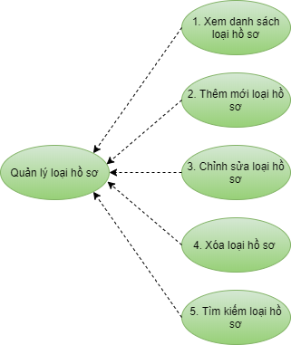
Hình 44 Biểu đồ use case Quản lý loại hồ sơ

Tên Usecase | Đặc tả
Quản lý loại hồ sơ | Được sử dụng để Quản lý loại hồ sơ, chức năng giúp người Quản trị hệ thống Thiết lập và Quản lý các loại tài liệu dùng chung trên hệ thống
Đặc tả các Use-case và Biểu đồ hoạt động
Tên Use-case: Quản lý loạihồ sơ | Mức độ BMT: B
tác nhân chính: cán bộ lưu trữ | tác nhân phụ:
Mô tả Use-case: Quản lý loạihồ sơ
Điều kiện để bắt đầu Use-case: Quản trị hệ thống (QTHT) chọn module Quản lý loại, click chức năng Quản lý loạihồ sơ
Điều kiện để kết thúc Use-case: hệ thống hiển thị lên màn Hình danh sách Quản lý loại hồ sơ
Trình tự các sự kiện trong quá trình hoạt động của Use-case:
- Xem danh sách loại hồ sơ
- Thêm mới loạihồ sơ
- Chỉnh sửa loạihồ sơ
- Xóa loại hồ sơ
- Tìm kiếm loại hồ sơ
Hoàn cảnh sử dụng thành công cơ bản: hệ thống cập nhật thông tin loại tài liệu vào CSDL thành công và hiển thị trên màn Hình danh sách loại hồ sơ
Hoàn cảnh sử dụng phụ (thay thế) trong trường hợp không thành công: Hiển thị thông báo lỗi của hệ thống
Hành động liên quan sẽ xảy ra saukhi Use-case kết thúc: Không có
Các yêu cầu phi chức năng: Không có
2.13.Biểu đồ Use case Quản lý loại thành phần hồ sơ
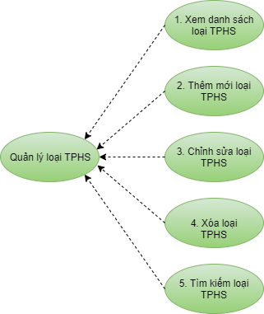
Hình 45 Biểu đồ use case Quản lý loại thành phần hồ sơ
Tên Usecase | Đặc tả
Quản lý loại thành phần hồ sơ | Được sử dụng để Quản lý loại thành phần hồ sơ, chức năng giúp người Quản trị hệ thống Thiết lập và Quản lý cácloại văn bản dữ liệu dùng chung trên hệ thống .
Đặc tả các Use-case và Biểu đồ hoạt động
Tên Use-case: Quản lý loại thành phần hồ sơ | Mức độ BMT: B
tác nhân chính: cán bộ lưu trữ | tác nhân phụ:
Mô tả Use-case: Quản lý loại thành phần hồ sơ
Điều kiện để bắt đầu Use-case: cán bộ lưu trữ chọn module Quản lý loại, click chức năng Quản lý loại thành phần hồ sơ
Điều kiện để kết thúc Use-case: hệ thống hiển thị lên màn Hình danh sách Quản lý loại thành phần hồ sơ
Trình tự các sự kiện trong quá trình hoạt độngcủa Use-case:
- Xem danh sách loại thành phần hồ sơ
- Thêm mới loại thành phần hồ sơ
- Chỉnh sửa loại thành phần hồ sơ
- Xóaloại thành phần hồ sơ
- Tìm kiếm loại thành phần hồ sơ
Hoàn cảnh sử dụng thành công cơ bản: hệ thống cập nhật thông tin loại văn bản vào CSDL thành công và hiển thị trên màn Hình danh sáchloại thành phần hồ sơ
Hoàn cảnh sử dụng phụ (thay thế) trong trường hợp không thành công: Hiển thị thông báo lỗi của hệ thống
Hành động liên quan sẽ xảy ra sau khi Use-case kết thúc: Không có
Các yêu cầu phi chức năng: Không có
2.14. Biểu đồ Use case Quản lý kho lưu trữ
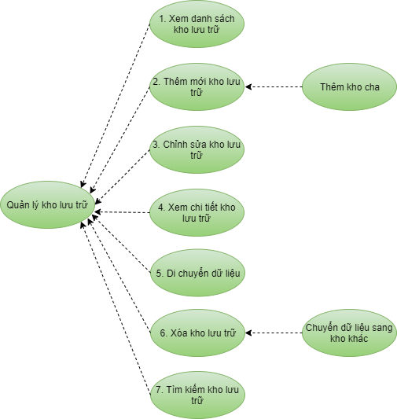
Hình 46 Biểu đồ use case Quản lý kho lưu trữ
Tên Usecase | Đặc tả
Quản lý kho lưu trữ | Được sử dụng để thêm, xóa, hiệu chỉnh các thuộc tính của kho lưu trữ hiện có. Kho là Đơn vị lưu trữ cấp cao nhất, dùng để khởi tạo và Quản lý các Đơn vị lưu trữ khác dựa trên nó nhưn găn, hộp, tập hồ sơ / hồ sơ … Mỗi kho lưu trữ có thể thuộc một kho cha khác và được phân loại thànhcácloạikho khác nhau như: kho chuyên dụng, kho tạm… giúp cán bộ Quản trị dễ dàng tổchức hệ thống cấp cha – con. Mỗi kho sẽ có quy định về diện tích khác nhau, bộ phận Quản trị có thể điều chỉnh danh sách kho này theo thực tế vận hành.
Đặc tả các Use-case và Biểu đồ hoạt động
Tên Use-case: Quản lý kh olưu trữ | Mức độ BMT: B
tác nhân chính: cán bộ lưu trữ | tác nhân phụ:
Mô tả Use-case: Quản lý kh olưu trữ
Điều kiện để bắt đầu Use-case: cán bộ lưu trữ chọn module Quản lý kho lưu trữ , click chức năng Quản lý kho lưu trữ
Điều kiện để kết thúc Use-case: hệ thống hiển thị lên màn Hình danh sách kho lưu trữ
Trình tự các sự kiện trong quá trình hoạt động của Use-case:
- Xem danh sách kho lưu trữ
- Thêm kho lưu trữ
- Thêm kho lưu trữ từ file
- Chỉnh sửa thông tin kho lưu trữ
- Xóa kho lưu trữ
- Tìm kiếm thông tin kho lưu trữ
Hoàn cảnh sử dụng thành công cơ bản: hệ thống cập nhật thông tin kho lưu trữ vào CSDL thành công và hiển thị trên màn Hình danh sách kho lưu trữ
Hoàn cảnh sử dụng phụ (thay thế) trong trường hợp không thành công: Hiển thị thông báo lỗi của hệ thống
Hành động liên quan sẽ xảy ra sau khi Use-case kết thúc: Không có
Các yêu cầu phi chức năng: Không có
2.15. Biểu đồ Use case Quản lý hồ sơ lưu trữ
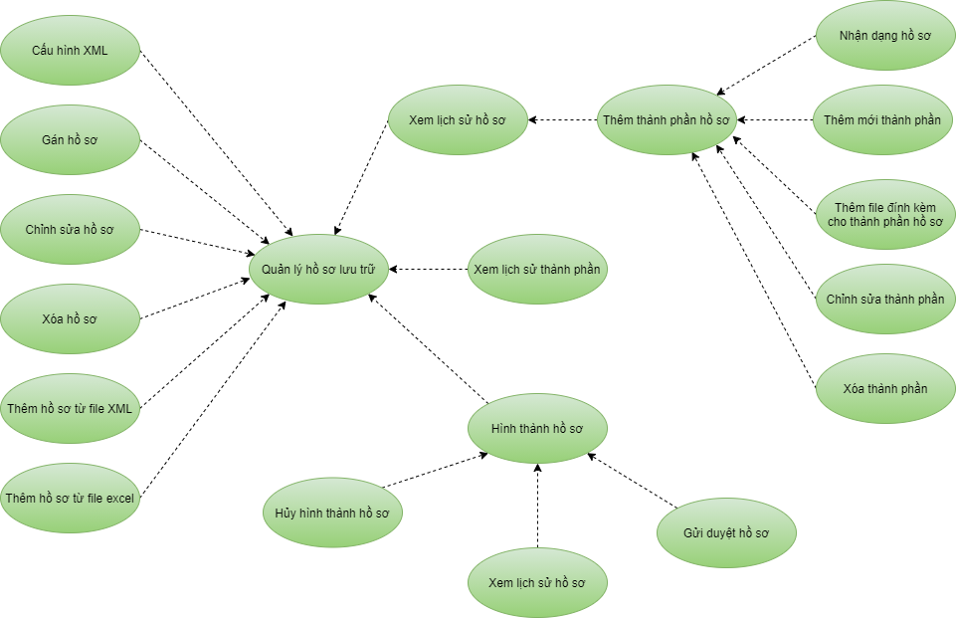
Hình 47 Biểu đồ use case Quản lý hồ sơ lưu trữ
Tên Usecase | Đặc tả
Quản lý hồ sơ lưu trữ | Được sử dụng để Quản lý hồ sơ tài liệu . hồ sơ làĐơn vị lưu trữ mà đối tượng Quản lý chính là các văn bản , tài liệu có cùngtínhchất. Một hồ sơ công việc được lập khoa học một mặt góp phần nâng cao hiệu quả và chất lượng công tác tại cơ quan, Đơn vị và của bản thân người lập hồ sơ , mặt khác tạo Điều kiện choviệc Tra cứu được thuận lợi, dễ dàng , nhanh chóng theo yêu cầu của cán bộ trong cơ quan hoặc của các đối tượng khác có liên quan .
Đặc tả các Use-case và Biểu đồ hoạt động
Tên Use-case: Quản lý hồ sơ lưu trữ | Mức độ BMT: B
tác nhân chính: cán bộ lưu trữ | tác nhân phụ:
Mô tả Use-case: Quản lý hồ sơ lưu trữ
Điều kiện để bắt đầu Use-case: cán bộ lưu trữ chọn module Quản lý hồ sơ lưu trữ
Điều kiện để kết thúc Use-case: hệ thống hiển thị lên màn Hình danh sách hồ sơ
Trình tự các sự kiện trong quá trình hoạt động của Use-case:
- Xem danh sách hồ sơ
- Thêm mới hồ sơ
- Thêm mới hồ sơ từ XML
- Thêm mới bìa hồ sơ từ file excel
- Thêm mới hồ sơ từ file
- Gán thành phần hồ sơ
- Hình thành hồ sơ
- Tìm kiếm hồ sơ
- Xóa hồ sơ
Hoàn cảnh sử dụng thành công cơ bản: hệ thống cập nhật thông tin hồ sơ vào CSDL thành công và hiển thị trên màn Hình danh sách hồ sơ lưu trữ
Hoàn cảnh sử dụng phụ (thay thế) trong trường hợp không thành công: Hiển thị thông báo lỗi của hệ thống
Hành động liên quan sẽ xảy ra sau khi Use-case kết thúc: Không có
Các yêu cầu phi chức năng: Không có
2.16.Biểu đồ Use case Thiết lập biểu mẫu đầu vào
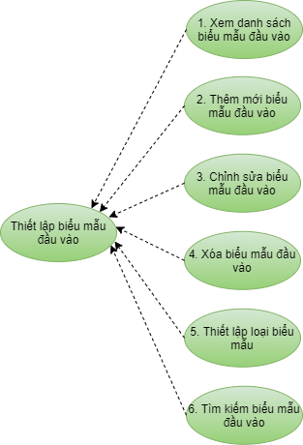
Hình 48 Biểu đồ use case Thiết lập biểu mẫu đầu vào
Tên Usecase | Đặc tả
biểu mẫu đầu vào | Cho phép định nghĩa các mẫu đầu vào phù hợpvới hồ sơ tài liệu cần số hóa, đảm bảo tính chính xác của hệ thống . hệ thống cung cấp chức năng tạocác mẫu đầu vào phù hợp với từng loại hồ sơ tài liệu .
Đặc tả các Use-case và Biểu đồ hoạt động
Tên Use-case: biểu mẫu đầu vào | Mức độ BMT: B
tác nhân chính: cán bộ lưu trữ | tác nhân phụ:
Mô tả Use-case: biểu mẫu đầu vào
Điều kiện để bắt đầu Use-case: CBLT chọn module Quản lý số hóa, click chức năng biểu mẫu đầu vào
Điều kiện để kết thúc Use-case: hệ thống hiển thị lên màn Hình danh sáchbiểumẫu
Trình tự các sự kiện trong quá trình hoạt động của Use-case:
- Thêm mới biểu mẫu
- Chỉnh sửa biểu mẫu
- Thiết lập loại biểu mẫu
- Tìm kiếm biểu mẫu
- Xóabiểu mẫu
Hoàn cảnh sử dụng thành công cơ bản: hệ thống cập nhật thông tin trường dữ liệu vào CSDL thành công và hiển thị trên màn Hình danh sách biểu mẫu
Hoàn cảnh sử dụng phụ (thay thế) trong trường hợp không thành công: Hiển thị thông báo lỗi của hệ thống
Hành động liên quan sẽ xảy ra saukhi Use-case kết thúc: Không có
Các yêu cầu phi chức năng: Không có
2.17. biểu đồ Use case Hồ sơ tài liệu
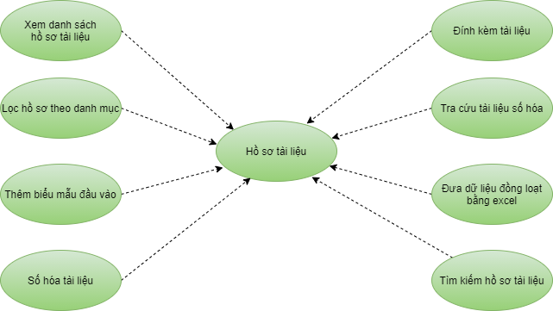
Hình 49 biểu đồ usecase hồ sơ tài liệu
Tên Usecase | Đặc tả
hồ sơ tài liệu | Được sử dụng để Quản lý hồ sơ tài liệu , cho phép Tìm kiếm hồ sơ , thêm biểu mẫu cho thành phần hồ sơ , số hóa, Đính kèm tài liệu , Tra cứu, xuất dữ liệu số hóa.
Đặc tả các Use-case và biểu đồ hoạt động
Tên Use-case: hồ sơ tài liệu | Mức độ BMT: B
tác nhân chính: cán bộ lưu trữ | tác nhân phụ:
Mô tả Use-case: hồ sơ tài liệu
Điều kiện để bắt đầu Use-case: QTHT chọn module Quản lý số hóa, click chức năng hồ sơ tài liệu
Điều kiện để kết thúc Use-case: hệ thống hiển thị lên màn Hình danh sách hồ sơ tài liệu
Trình tự các sự kiện trong quá trình hoạt độngcủa Use-case:
- Xem hồ sơ tài liệu
- Đưa dữ liệu đồngloạtbằng excel
- Đính kèm tài liệu
- số hóa hồ sơ tài liệu
- Tra cứu hồ sơ tài liệu
Hoàn cảnh sử dụng thành công cơ bản: hệ thống thực hiệnsóhóa tài liệu thành công
Hoàn cảnh sử dụng phụ (thay thế) trong trường hợp không thành công: Hiển thị thông báo lỗi của hệ thống
Hành động liên quan sẽ xảy ra saukhi Use-case kết thúc: Không có
Các yêu cầu phi chức năng: Không có
2.18. biểu đồ Use case mục lục hồ sơ
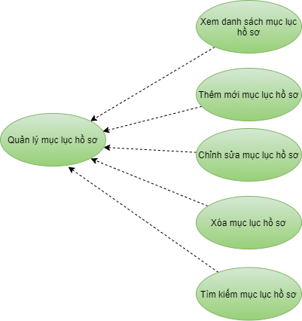
Hình 50 biểu đồ phân rã use case Quản lý mục lục hồ sơ
Tên Usecase | Đặc tả
mục lục hồ sơ | Được sử dụng để Quản lý mục lục hồ sơ , cho phép tạo mới mục lục, sửa hay xóa, đánh số hồ sơ theo mục lục, giúp dễ dàng thao tác và Quản lý hơn đối với các hồ sơ tài liệu .
Đặc tả các Use-case và biểu đồ hoạt động
Tên Use-case: mục lục hồ sơ | Mức độ BMT: B
tác nhân chính: cán bộ lưu trữ | tác nhân phụ:
Mô tả Use-case: mục lục hồ sơ
Điều kiện để bắt đầu Use-case: Quản trị hệ thống (QTHT) chọn chức năng mục lục hồ sơ
Điều kiện để kết thúc Use-case: hệ thống hiển thị lên màn Hình danh sách mục lục hồ sơ
Trình tự các sự kiện trong quá trình hoạt độngcủa Use-case:
- Xem danh sách mục lục hồ sơ
- Thêm mới mục lục hồ sơ
- Sửa mục lục hồ sơ
- Xóa mục lục hồ sơ
- Tìm kiếm mục lục hồ sơ
Hoàn cảnh sử dụng thành công cơ bản: hệ thống cập nhật thông tin mục lục hồ sơ vào CSDL thành công và hiển thị trên màn Hình danh sách mục lục hồ sơ
Hoàn cảnh sử dụng phụ (thay thế) trong trường hợp không thành công: Hiển thị thông báo lỗi của hệ thống
Hành động liên quan sẽ xảy ra sau khi Use-case kết thúc: Không có
Các yêu cầu phi chức năng: Không có
2.19 biểu đồ Use case Báo cáo
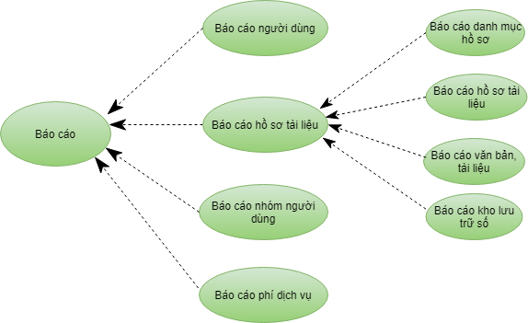
Hình 51 biểu đồ Use case Báo cáo
Tên Usecase | Đặc tả
Báo cáo | Được sử dụng để thống kê Báo cáo người dùng , Báo cáo nhóm người dùng , Báo cáo hồ sơ tài liệu .
Đặc tả các Use-case và biểu đồ hoạt động
Tên Use-case: Báo cáo | Mức độ BMT: B
tác nhân chính: cán bộ lưu trữ/QTHT | tác nhân phụ:
Mô tả Use-case: Báo cáo
Điều kiện để bắt đầu Use-case: cán bộ lưu trữ/QTHT chọn chức năng Báo cáo
Điều kiện để kết thúc Use-case: hệ thống hiển thị lên giao diện thốngkê Báo cáo .
Trình tự các sự kiện trong quá trình hoạt độngcủa Use-case:
Thốngkê- Báo cáo : hệ thống tự động lưu trữ toàn bộ kết quả đánh giá, khi có yêu cầu , hệ thống thực hiện thống kê và hiển thị danh sách thông tin:
Báo cáo người dùng
Báo cáo nhóm người dùng
Báo cáo hồ sơ tài liệu
- Xuất dữ liệu : Sau khi thực hiện thống kê, người dùng có thể in ra dữ liệu Báo cáo kết quả vừa thống kê
Hoàn cảnh sử dụng thành công cơ bản: hệ thống hiển thị được Báo cáo thống kê theo tiêu chí lựa chọn
Hoàn cảnh sử dụng phụ (thay thế) trong trường hợp không thành công: Hiển thị thông báo lỗi của hệ thống
Hành động liên quan sẽ xảy ra sau khi Use-case kết thúc: Không có
Các yêu cầu phi chức năng: Không có
2.20. biểu đồ Use case Ký số tài liệu số hóa

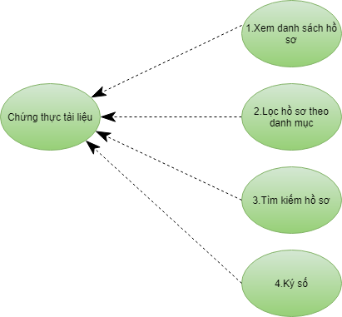
Hình 52 biểu đồ phân rã use case Ký số tài liệu số hóa
Tên Usecase | Đặc tả
Ký số tài liệu | đảm bảo giá trị pháp lý cho hồ sơ tài liệu bằng chức năng ký số. Cho phép Quản trị viên thực hiện ký số hồ sơ tài liệu .
Đặc tả các Use-case và biểu đồ hoạt động
Tên Use-case: Ký số tài liệu | Mức độ BMT: B
tác nhân chính: cán bộ lưu trữ | tác nhân phụ:
Mô tả Use-case: Ký số tài liệu
Điều kiện để bắt đầu Use-case: cán bộ lưu trữ chọn chức năng chứng thực tài liệu
Điều kiện để kết thúc Use-case: hệ thống hiển thị lên màn Hình danh sách hồ sơ
Trình tự các sự kiện trong quá trình hoạt động của Use-case:
- Xem danh sách hồ sơ
- Lọc hồ sơ theo danh mục
- Tìm kiếm hồ sơ
- Kýsố
Hoàn cảnh sử dụng thành công cơ bản: hệ thống hiển thị danh sách hồ sơ lọctheo danh mục
Hoàn cảnh sử dụng phụ (thay thế) trong trường hợp không thành công: Hiển thị thông báo lỗi của hệ thống
Hành động liên quan sẽ xảy ra saukhi Use-case kết thúc: Không có
Các yêu cầu phi chức năng: Không có
2.21. biểu đồ Use case Quản lý đăng ký mượn hồ sơ

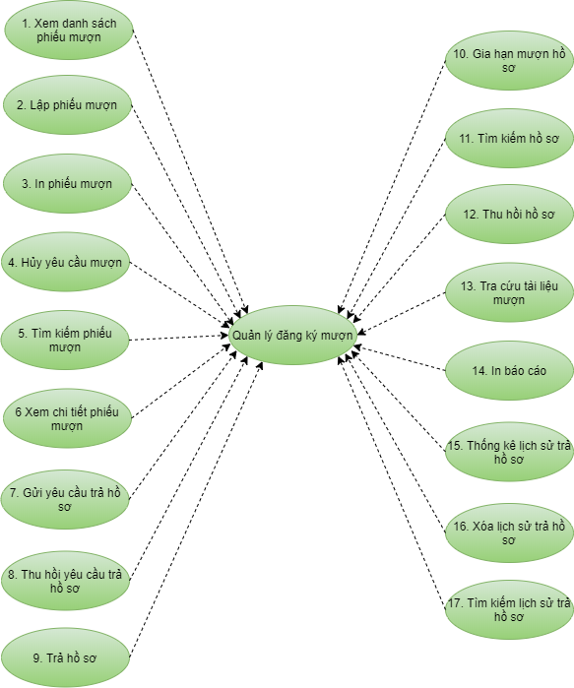
Hình 53 biểu đồ phân rã use case Quản lý Đăng ký mượn
Tên Usecase | Đặc tả
Quản lý Đăng kýmượn | Được sử dụng để Quản lý việc Đăng ký Khai thác hồ sơ trong hệ thống
Đặc tả các Use-case và biểu đồ hoạt động
Tên Use-case: Quản lý Đăng ký mượn | Mức độ BMT: B
tác nhân chính: cán bộ lưu trữ | tác nhân phụ:
Mô tả Use-case: Quản lý Đăng ký mượn
Điều kiện để bắt đầu Use-case: CBLT chọn module Quản lý Đăng ký mượn
Điều kiện để kết thúc Use-case: hệ thống hiển thị lên màn Hình phiếu mượn
Trình tự các sự kiện trong quá trình hoạt động của Use-case:
- Thêm mới phiếu yêu cầu
- Chỉnh sửa phiếu yêu cầu
- In phiếu yêu cầu
- Tìm kiếm phiếu yêu cầu
- Xem chi tiếtphiếu yêu cầu
- Hủy yêu cầu yêu cầu
- Gửi yêu cầu trả
- Hủy yêu cầu trả
- Gia hạnmượn hồ sơ
- Thu hồi hồ sơ
- Thống kê lịch sử mượn hồ sơ
- Xóa lịch sử mượn hồ sơ
Hoàn cảnh sử dụng thành công cơ bản: hệ thống cập nhật thông tin trường dữ liệu vào CSDL thành công và hiển thị trên màn Hình danh sách: hệ thống hiển thị phiếu yêu cầu
Hoàn cảnh sử dụng phụ (thay thế) trong trường hợp không thành công: Hiển thị thông báo lỗi của hệ thống
Hành động liên quan sẽ xảy ra sau khi Use-case kết thúc: Không có
Các yêu cầu phi chức năng: Không có
2.22 biểu đồ Use case Cổng thông tin điện tử
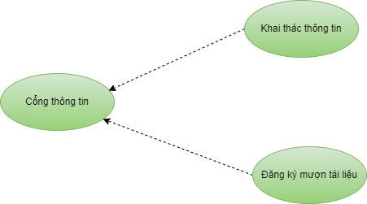
biểu đồ 54 Use case Cổng thông tin
Tên Usecase | Đặc tả
Cổng thông tin | Cung cấp thông tin tới tất cả các cá nhân, Đơn vị.  Lànơicungcấpcácthông tin, sự kiện , tin tứcbênngoàihoặccác tin tức sự kiện về hồ sơ tài liệu , các tin tức liên quan .
Đặc tả các Use-case và biểu đồ hoạt động
Tên Use-case: Cổng thông tin | Mức độ BMT: B
tác nhân chính: người dùng | tác nhân phụ:
Mô tả Use-case: Cổng thông tin
Điều kiện để bắt đầu Use-case: người dùng truy cập trang chủ cổng thông tin
Điều kiện để kết thúc Use-case: người dùng chọnxem chi tiết hồ sơ
Trình tự các sự kiện trong quá trình hoạt độngcủa Use-case:
- Đăng kýmượn
- Khai thácthông tin
Hoàn cảnh sử dụng thành công cơ bản: hệ thống hiển thị thông tin chi tiết hồ sơ
Hoàn cảnh sử dụng phụ (thay thế) trong trường hợp không thành công: Hiển thị thông báo lỗi của hệ thống
Hành động liên quan sẽ xảy ra saukhi Use-case kết thúc: Không có
Các yêu cầu phi chức năng: Không có
2.23. biểu đồ Use case Quản lý vụ việc
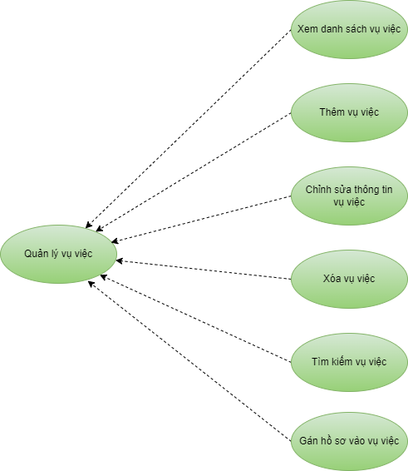
Hình 56 biểu đồ Use case quản lý vụ việc

Tên Usecase | Đặc tả
Quản lý vụ việc | Được sử dụng để Quản lý hồ sơ theotừngvụ việc, cho phép tạo mới vụ việc, sửa hay xóa, gom nhóm các tài liệu theo cùng vụ việc, giúp dễ dàng thao tác và Quản lý hơn đối với các hồ sơ tài liệu
Đặc tả các Use-case và biểu đồ hoạt động
Tên Use-case: Quản lý vụ việc | Mức độ BMT: B
tác nhân chính: cán bộ lưu trữ | tác nhân phụ:
Mô tả Use-case: Quản lý vụ việc
Điều kiện để bắt đầu Use-case: cán bộ lưu trữ chọn chức năng Quản lý vụ việc
Điều kiện để kết thúc Use-case: Chọn chức năng Quản lý vụ việc
Trình tự các sự kiện trong quá trình hoạt động của Use-case:
- Xem danh sáchvụ việc
- Thêm mới vụ việc
- Sửathông tin vụ việc
- Xóavụ việc
- Tìm kiếm vụ việc
Hoàn cảnh sử dụng thành công cơ bản: hệ thống cập nhật thông vụ việcvào CSDL thành công và hiển thị trên màn Hình danh sáchvụ việc
Hoàn cảnh sử dụng phụ (thay thế) trong trường hợp không thành công: Hiển thị thông báo lỗi của hệ thống
Hành động liên quan sẽ xảy ra saukhi Use-case kết thúc: Không có
Các yêu cầu phi chức năng: Không có
2.24. biểu đồ Use case Quản lý phiếu giao nộp
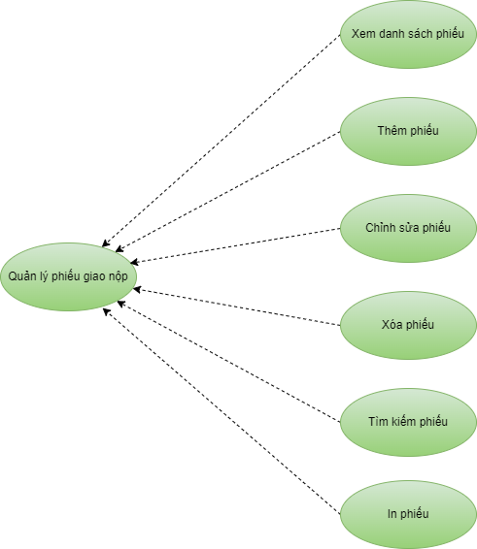
Hình 55 biểu đồ Use-case chức năng Quản lý phiếu giao nộp

Tên Usecase | Đặc tả
Quản lý phiếu giao nộp | Được sử dụng để Quản lý phiếu giao nộp, biên bản bàn giao hồ sơ tài liệu , bao gồm các thông tin Đơn vịgiao/nhận, đại diện, Chức vụ, …
Đặc tả các Use-case và biểu đồ hoạt động
Tên Use-case: Quản lý phiếu giao nộp | Mức độ BMT: B
tác nhân chính: cán bộ lưu trữ | tác nhân phụ:
Mô tả Use-case: Quản lý phiếu giao nộp
Điều kiện để bắt đầu Use-case: cán bộ lưu trữ chọn chức năng Quản lý phiếu giao nộp
Điều kiện để kết thúc Use-case: Chọn chức năng Quản lý phiếu giao nộp
Trình tự các sự kiện trong quá trình hoạt độngcủa Use-case:
- Xem danh sách phiếu giao nộp
- Thêm mới phiếu giao nộp
- Sửa thông tin phiếu giao nộp
- Xóa phiếu giao nộp
- Tìm kiếm phiếu giao nộp
Hoàn cảnh sử dụng thành công cơ bản: hệ thống cập nhật thông tin phiếu giao nộpvào CSDL thành công và hiển thị trên màn Hình danh sách phiếu giao nộp
Hoàn cảnh sử dụng phụ (thay thế) trong trường hợp không thành công: Hiển thị thông báo lỗi của hệ thống
Hành động liên quan sẽ xảy ra sau khi Use-case kết thúc: Không có
Các yêu cầu phi chức năng: Không có
2.25 biểu đồ Use case Chia sẻ dữ liệu API
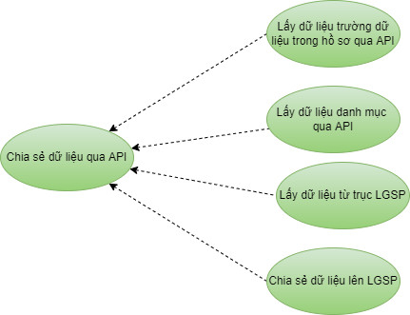
Hình 56 biểu đồ Use case Chia sẻ dữ liệu API

Tên Usecase | Đặc tả
Chia sẻ dữ liệu qua API | Lấy dữ liệu trường dữ liệu hồ sơ qua API: Sau khi kết nối với hệ thống khác hệ thống có thểlấy dữ liệu trường dữ liệu hồ sơ qua API Lấy dữ liệu danh mục qua API: Sau khi kết nối hệ thống hệ thống kháccó thể lấy dữ liệu danh mục qua API Lấy dữ liệu từ trục LGSP: Sau khi kết nối hệ thống có thể lấydữ từ trục LGSP chi sẻ dữ liệu lên LGSP: Sau khi kết nối hệ thống có thể chia sẻ dữ liệu lêntrục LGSP
Đặc tả các Use-case và biểu đồ hoạt động
Tên Use-case: Chia sẻ dữ liệu API | Mức độ BMT: B
tác nhân chính: QTHT | tác nhân phụ:
Mô tả Use-case: Chia sẻ dữ liệu API
Điều kiện để bắt đầu Use-case: QTHT chọn module Chia sẻ dữ liệu
Điều kiện để kết thúc Use-case: dữ liệu kết nối được chuyển đổi giữa các hệ thống
Trình tự các sự kiện trong quá trình hoạt động của Use-case:
+ Lấy dữ liệu trường dữ liệu trong hồ sơ qua API
+ Lấy dữ liệu danh mục qua API
+ Lấy dữ liệu từ trục LGSP
+ Chia sẻ dữ liệu lên trục LGSP
Hoàn cảnh sử dụng thành công cơ bản: hệ thống tiếp nhận dữ liệu từ các hệ thống khác hoặc chia sẻ thành công dữ liệu đi
Hoàn cảnh sử dụng phụ (thay thế) trong trường hợp không thành công: Hiển thị thông báo lỗi của hệ thống .
Hành động liên quan sẽ xảy ra saukhi Use-case kết thúc: Không có
Các yêu cầu phi chức năng: Không có
Giải pháp đảm bảo an ninh, an toàn thông tin
Giải pháp an toàn, bảo mật theo cấp độ
Hệ thống quản lý và số hóa cơ sở dữ liệu yêu cầu về an ninh, an toàn thông tin theo cấp độ được quy định tại Nghị định số 85/2016/NĐ-CP của Chính phủ về bảo đảm an toàn hệ thống thông tin theo cấp độ.
Căn cứ vào phạm vi, quy mô, mục đích, nội dung đầu tư thì Hệ thống quản lý và số hóa cơ sở dữ liệu có đặc điểm sau:
- Hệ thống thông tin phục vụ hoạt động nội bộ của cơ quan, tổ chức và có xử lý thông tin riêng, thông tin cá nhân của người sử dụng nhưng không xử lý thông tin bí mật nhà nước.
Do vậy, Căn cứ Nghị định số 85/2016/NĐ-CP ngày 01/07/2016 của Chính phủ; Thông tư số 03/2017/TT-BTTTT ngày 24/4/2017 của Bộ Thông tin và Truyền thông quy định chi tiết và hướng dẫn một số điều của Nghị định 85/2016/NĐ-CP ngày 01/7/2016 của Chính phủ về bảo đảm an toàn hệ thống thông tin theo cấp độ; hệ thống thông tin được đầu tư thuộc cấp độ 2 trong việc đảm bảo an toàn, thông tin.
Yêu cầu về đảm bảo an toàn thông tin cấp độ 2 như sau:
a) An toàn hạ tầng mạng:
- Có phân vùng hạ tầng mạng thành các vùng mạng khác nhau tùy theo yêu cầu, mục đích sử dụng;
- Có phương án sử dụng thiết bị có chức năng tường lửa để ngăn chặn truy cập trái phép giữa các vùng mạng với mạng Internet;
- Có cơ chế xác thực và mã hóa khi sử dụng mạng không dây;
- Có phương án xác thực tài khoản quản trị trên các thiết bị mạng quan trọng;
b) An toàn máy chủ:
- Có sử dụng phần mềm phòng, chống mã độc trên máy chủ và có cơ chế tự động cập nhật phiên bản mới hoặc dấu hiệu nhận dạng mã độc mới cho phần mềm này;
- Có cơ chế xác thực bằng mật khẩu bảo đảm độ phức tạp cần thiết, yêu cầu thay đổi mật khẩu định kỳ theo quy định của tổ chức và có cơ chế phòng chống dò quét mật khẩu; Các thông tin xác thực phải được lưu trữ trên hệ thống dưới dạng mã hóa;
- Có phương án vô hiệu hóa các tài khoản mặc định hoặc không hoạt động trên hệ thống; vô hiệu hóa các dịch vụ, phần mềm không sử dụng trên máy chủ;
- Có ghi nhật ký hệ thống đối với hoạt động truy cập, quản trị máy chủ;
- Có thiết lập cơ chế cập nhật bản vá điểm yếu an toàn thông tin cho hệ điều hành và các dịch vụ hệ thống trên máy chủ;
c) An toàn ứng dụng:
- Có thiết lập yêu cầu bảo đảm mật khẩu trên ứng dụng đủ độ phức tạp cần thiết để hạn chế tấn công dò quét mật khẩu; các thông tin xác thực phải được lưu trữ dưới dạng mã hóa;
- Có thiết lập yêu cầu ghi nhật ký truy cập, lỗi phát sinh;
- Không sử dụng kết nối mạng không mã hóa trong việc quản trị ứng dụng từ xa.
d) An toàn dữ liệu: Có phương án sử dụng hệ thống hoặc phương tiện lưu trữ độc lập để sao lưu dự phòng các dữ liệu quan trọng trên máy chủ. Việc sao lưu được thực hiện định kỳ theo quy định của tổ chức.
Giải pháp sao lưu và phục hồi dữ liệu
Các chức năng backup và restore toànbộcơsở dữ liệu và hệ thống sử dụng backup off-line trên nền công cụ có sẵn của Database Server. yêu cầu database phải được shutdown. Phương pháp này đơn thuần chỉ sử dụng các công cụ của hệ điều hành. Các thông tin sao lưu được lưu ra ổ cứng của thiết bị lưu trữ.
Tất cả các bước sau đây được sử dụng khi không thể khôi phục được sự cố mà vẫn giữ nguyên được dữ liệu .
Thời gian để phục hồi sơ sở dữ liệu : 12 h.
Thời gian để phục hồi hệ điều hành: 12 h.
trường hợp sự cố dữ liệu của ứng dụng: đối với sự cố khi toàn bộ các Files của Database vẫn an toàn, chỉ có số liệu của hệ thống vì lý do gì đó bị hỏng, sử dụng dữ liệu được backup ở các phân vùng lưu trữ số liệu hàng ngày để thực hiện khôi phục . Không cần phải cài lại Database Server hay hệ điều hành. Nhân viên nghiệp vụ tiến hành nhập lại số liệu và Khai thác hệ thống từ thời điểm phục hồi đến trước thời điểm sự cố .
trường hợp sự cố database: Trong trường hợp này phải cài lại Database Server và sau đó có thể sử dụng các phân vùng lưu trữ số liệu hàng ngày hoặc các phân vùng lưu trữ số liệu hàng tuần để khôi phục . Nếu muốn khôi phục toàn bộ hệ thống database, bao gồm thông tin trong phạm vi chương trình ứng dụng và ngoài phạm vi ứng dụng thì phải sử dụng dữ liệu các phân vùng lưu trữ hàng tuần. Nếu chỉ muốn khôi phục số liệu trong phạm vi ứng dụng , sử dụng các phân vùng lưu trữ hàng ngày. Trong trường hợp muốn khôi phục toàn bộ hệ thống database nhưng phân vùng lưu trữ theo ngày mới hơn, thì kết hợp cả hai số liệu được lưu trữ ở hai phân vùng nói trên.
trường hợp xảy ra sự cố hệđiềuhành: sử dụng phân vùng lưu trữ theo tháng để khôi phục . Sau đó có thể kết hợp với các phân vùng lưu trữtheongày hoặc phân vùng lưu trữ theo tuần để có thể khôi phục được dữ liệu gần nhất. Nhân viên nghiệp vụ nhập lại số liệu từ thời điểm phục hồi đến trước thời điểm xảy ra sự cố …
Giải pháp và công cụ kiểm thử
Công cụ kiểm thử an toàn bảo mật
Kiểm thử bảo mật là một loại Kiểm thử Phần mềm nhằm phát hiện các lỗ hổng của hệ thống và xác định rằng dữ liệu và tài nguyên của hệ thống được bảo vệ khỏi những kẻ xâm nhập . Nó đảm bảo frằng hệ thống Phần mềm và ứng dụng Không có bất kỳ mối đe dọa hoặc rủi ro nào có thể gây ra tổn thất.
Datatech kiểm tra tính an toàn bảo mật của bất kỳ hệ thống nào đều tập trung vào việc tìm ra Tất cả các lỗ hổng và điểm yếu trong hệ thống có thể dẫn đến việc mất thông tin hoặc danh tiếng của tổ chức.
Mục tiêu của kiểm tra bảo mật:
Để xác định các mối đe dọa trong hệ thống
Để đo lường các lỗ hổng tiềm ẩn
Để giúp phát hiện mọi rủi ro bảo mật có thể có trong hệ thống
Để giúp các nhà phát triển khắc phục các vấn đề bảo mật thông qua mã hóa
Đánh giá an toàn dựa trên 3 phương pháp chính, có liên quan đến nhau là: rà soát (reviewing), kiểm tra (examination) và kiểm thử (testing). Sự kết hợp của phương pháp này có thể đánh giá chính xác các yếu tố về công nghệ, con người và Quy trình xử lý an ninh của một hệ thống mạng.
Để thực hiện đánh giá an toàn thông tin một cách tối ưu và đúng đắn, người đánh giá cần phải có một phương pháp luận cụ thể. Phương pháp luận đánh giá nên được lập thành tài liệu và nên tái thực hiện theo nhiều phiên bản bởi vì:
Cung cấp tính thống nhất và có cấu trúc cho việc kiểm thử an toàn, từ đó có thể giảm thiểu rủi rotrong quá trình đánh giá .
Giúp dễ dàng trongviệc chuyển giao Quy trình đánh giá nếu có sự thay đổi nhân sự đánh giá .
Chỉ ra những hạn chế về tài nguyên kết hợp với các đánh giá an toàn.
Bởi vì đánh giá an toàn thông tin cần các vấn đề như thời gian, nhân lực, phần cứng, Phần mềm ; song đây lại là một trong những yếu tố làm hạn chế tới cách thức cũng như tần suất đánh giá . Chính vì thế, việc xác định phương thức đánh giá , xác định kiểu kiểm thử và kiểm tra, và có một phương pháp luật phù hợp sẽ giúp giảm thiểu được các hạn chế ở trên, đồng thời cũng giảm bớt chi phí cho việc thực hiện đánh giá .
Xây dựng Phương pháp luận đánh giá an toàn thông tin theo các giai đoạn sẽ mang lại rất nhiều các ưu điểm và cung cấp một cấu trúc , điểm dừng tự nhiên cho quá trình chuyển đổi Nhân viên . Phương pháp luận cần chứa tối thiểu các pha như sau:
Lập kế hoạch
Thực thi
Hậu thực thi
Dưới đâychúng ta sẽ xem xét kỹ hơn về một số Phương pháp luận được ứng dụng rộng rãi trong đánh giá an toàn hệ thống thông tin là:
Phươngpháp đánh giá an toàn hệ thống thông tin – ISSAF
Phương pháp mở đánh giá an toàn thủ công – OSSTMM
Dự án mở về bảo mật ứng dụng Web – OWASP
Datatech cung cấp dịch vụ kiểm thử bảo mật cho các ứng dụng , trên cơ sở kết quả kiểm thử bảo mật đánh giá an toàn thông tin cho ứng dụng . Dựa trên các Mô tả lỗ hổng trong danh sách Top 10 do tổchức OWASP đưara, Datatech đã xây dựng các tiêu chí để xác định các lỗ hổng của một hệ thống web, bao gồm 7 mục chính:
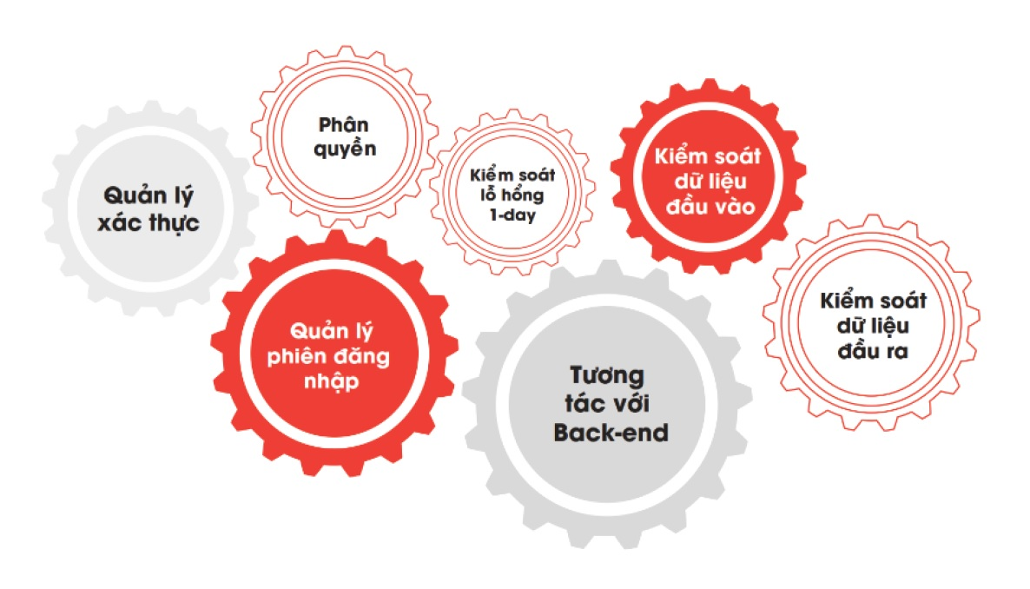
Hình 57 đánh giá an toàn thông tin
Công cụ kiểm thử hiệu năng
Kiểm thử hiệu năng (Performance Testing) là kỹ thuật kiểm thử nhằm xác định băng thông, khả năng xử lý, khả năng mở rộng hay nói chung là hiệu năng của hệ thống dưới khối lượng truy cập , khối được công việc xácđịnh. kết quả của kiểm thử hiệu năng phục vụ việc điều tra, đo lường, đánh giá hiệu năng thực của hệ thống .
Mục tiêu của Kiểm thử hiệu năng:
đánh giá hiệu năng sản phẩm: Dự đoán hoặc ước tính hiệu năng thực của sản phẩm
đánh giá hạ tầng triển khai: Xác định được ngưỡng của hệ thống đối vớihạtầngtriểnkhaihiệntại, xác định được các tài nguyên cần thiết để mở rộng hệ thống trongtươnglai
Tìm ra các vấn đề ảnh hưởng tới hệ thống vàđiềuchỉnh hệ thống : Từ các kết quả có được qua cácbài test và quá trình giám sát sản phẩm trong quá trình test, tìm ra được vấn đề ảnh hưởng tới hiệu năng (Các nút cổ chai) từ đó sửa đổi, cải thiện hiệu năng sản phẩm
Các tiêu chí đánh giá hiệu năng bao gồm:
Thời gian phản hồi (Response time): Xác định ứng dụng phản hồi nhanh hay chậm
Khả năng mở rộng (Scalability): Xác định với lượng truy cập tăng vọt, khả năng đáp ứng cũng như khả năng mở rộng của hệ thống
Băng thông thông lượng (Throughput): Số kết nối tốiđamà hệ thống có thể đáp ứng, hay Đơn giản và số người truy cập cùng thời điểm tối đa
Tính ổn định (stability): Sự ổn định của hệ thống dưới các mức tải khác nhau
Các loại kiểm thử hiệu năng thông dụng
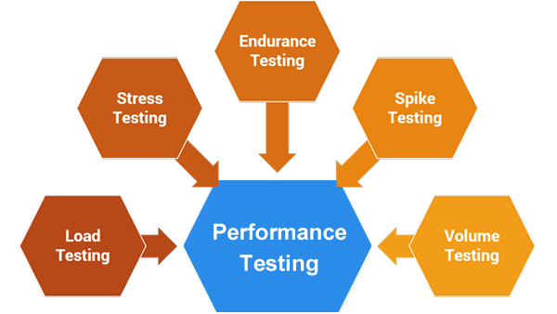
Hình 58 Các loại kiểm thử hiệu năng
Load test: Mô phỏng độ chịu tải của hệ thống . Thường là khi hệ thống hoạt động bình thường và khi có tải cao. Nhắm đánh giá sự ổn định khi sản phẩm chạy trong môi trường thực tế. Mụctiêu đánh giá khả năng đáp ứng hệ thống khi hoạt động bình thường và khi hoạt động tại giờ cao điểm.
Stress Test: Mô phỏng hệ thống khi quá tải, xác định khả năng hoạt động, phục hồi , ngưỡng chịu đựng trước khi xảy ra sự cố . Mục tiêu chính của Stress Test là tìm ra ngưỡng đỉnh của hệ thống , tại đó nếu vượt ngưỡng đỉnh hệ thống sẽ xảy ra sự cố và không thể đáp ứng dịch vụ.
Volume test: Mô phỏng khả năng xử lý hệ thống đối vớimộtlượng dữ liệu lớn. Mục tiêu bài test là đánh giá các vấn đề làm ảnh hưởng tới hiệu năng hệ thống khi phải xử lý lượng dữ liệu rất lớn
Endurance test: Mô phỏng hệ thống hoạt động trong thời gian dài quá đó tìm ra các vấn đề về bộ nhớ, phân mảnh dữ liệu v.v.
Spike Test: Kiểm traphảnứngcủa hệ thống khitải thay đổi đột ngột. Đồngthờicũng kiếm tra khả năng phụ chồi của hệ thống khi lượng truy cập giảm
Bảo hành
Thời hạn bảo hành: Đơn vị triển khai phải cam kết bảo hành tối thiểu 12 tháng tính từ khi sản phẩm được bàn giao, nghiệm thu.
Đào tạo, chuyển giao công nghệ
Đơn vị thi công phải có kế hoạch đào tạo, hướng dẫn sử dụng, chuyển giao công nghệ cụ thể, trong đó chủ yếu hướng dẫn tại chỗ, chuyển giao công nghệ và hướng dẫn sử dụng tại chỗ trong quá trình vận hành hệ thống tại các đơn vị, phòng ban. Các nội dung công việc như sau:
+ Xây dựng tài liệu hướng dẫn sử dụng phù hợp với từng đối tượng tham gia quản trị, vận hành hệ thống phần mềm.
+ Hỗ trợ vận hành và khắc phục các lỗi phát sinh tại các bộ phận liên quan.
+ Hiệu chỉnh phù hợp thực tế (nếu có). Hỗ trợ vận hành chính thức cho các bộ phận có liên quan.
+ Giới thiệu tổng quát các chức năng của Hệ thống phần mềm.
+ Hướng dẫn cài đặt, cấu hình.
+ Hướng dẫn vận hành các nghiệp vụ liên quan.
+ Hướng dẫn xử lý các lỗi thường gặp.
Các lớp hướng dẫn:
+ Hướng dẫn tổng quan, chức năng chính cho bộ phận lãnh đạo.
+ Hướng dẫn cho cán bộ quản trị
+ Hướng dẫn cho bộ phận chuyên môn.
+ Mỗi lớp 01 ngày cho 7 đến 10 học viên.
C. Báo cáo và thời gian thực hiện:
Trong quá trình thực hiện, hoàn thành các sản phẩm nhà thầu nộp các báo cáo sau:
STT | Tên báo cáo | Thời gian
1 | Báo cáo thực hiện số hóa | Theo định kỳ quy định trong hợp đồng
2 | Báo cáo xây dựng cơ sở dữ liệu | Theo định kỳ quy định trong hợp đồng
3 | Báo cáo xây dựng phần mềm | Theo định kỳ quy định trong hợp đồng
.
D. Kinh nghiệm và nhân sự của nhà thầu:
Yêu cầu về nhân sự cần thiết cho gói thầu đáp ứng yêu cầu về nhân sự trong tiêu chuẩn đánh giá HSDT: Theo nội dung yêu cầu tại Chương yêu cầu kỹ thuật của HSMT.
E. Trách nhiệm của bên mời thầu:
Bên mời thầu sẽ cung cấp những tài liệu có liên quan đến nhiệm vụ của tư
vấn, kể cả các tài liệu nghiên cứu liên quan hiện có nhằm tạo điều kiện thuận lợi
cho nhà thầu tư vấn thực hiện nhiệm vụ của mình.

PHẦN 3. YÊU CẦU VỀ HỢP ĐỒNG
Chương VI. ĐIỀU KIỆN CHUNG CỦA HỢP ĐỒNG

1. Định nghĩa | Trong hợp đồng này, các từ ngữ dưới đây được hiểu như sau:  1.1. “Chủ đầu tư” là tổ chức được quy định tạiE-ĐKCT;  1.2. “Hợp đồng” là thỏa thuận giữa Chủ đầu tư và Nhà thầu, thể hiện bằng văn bản, được hai bên ký kết, bao gồm cả phụ lục và tài liệu kèm theo;  1.3. “Nhà thầu” là nhà thầu trúng thầu (có thể là nhà thầu độc lập hoặc liên danh) và được quy định tại E-ĐKCT;  1.4. “Nhà thầu phụ” là nhà thầu có tên trong danh sách các nhà thầu phụ do Nhà thầu đề xuất trong E-HSDT và được Nhà thầu ký hợp đồng để thực hiện dịch vụ liên quan;  1.5. “Tài liệu hợp đồng” là các tài liệu được liệt kê trong Hợp đồng, bao gồm bất kỳ bản sửa đổi, bổ sung nào của Hợp đồng;  1.6. “Giá hợp đồng” là tổng số tiền ghi trong hợp đồng cho việc cung cấp dịch vụ tư vấn. Giá hợp đồng đã bao gồm tất cả các chi phí về thuế, phí, lệ phí (nếu có);  1.7. “Ngày” là ngày dương lịch; “năm” là 365 ngày;  1.8. “Dịch vụ tư vấn” là toàn bộ công việc do Nhà thầu thực hiện theo hợp đồng được miêu tả trong Điều khoản tham chiếu;  1.9. “Hoàn thành” là việc Nhà thầu hoàn tất toàn bộ công việc theo các điều khoản và điều kiện quy định tại Hợp đồng;  1.10. “Địa điểm dự án” là địa điểm được quy định tại E-ĐKCT.  1.11. “Ngày hợp đồng có hiệu lực” là ngày được quy định tại E-ĐKCT.  1.12. “Chi phí khác” là tất cả chi phí ngoài lương của tư vấn có liên quan đến DVTV.
2. Tài liệu hợp đồng và thứ tự ưu tiên | 2.1. Tất cả các tài liệu nêu tại Mục 2.2 E-ĐKC (bao gồm cả các phần của tài liệu) sẽ cấu thành Hợp đồng để tạo thành thể thống nhất, có tính tương hỗ, bổ sung và giải thích cho nhau.  2.2. Các tài liệu cấu thành Hợp đồng được sắp xếp theo thứ tự ưu tiên sau đây:  a) Hợp đồng, kèm theo các phụ lục hợp đồng;  b) Biên bản thương thảo, hoàn thiện hợp đồng;  c) Thư chấp thuận E-HSDT và trao hợp đồng;  d) Quyết định phê duyệt kết quả lựa chọn nhà thầu;  đ) E-ĐKCT;  e) E-ĐKC;  g) E-HSDT và các văn bản làm rõ E-HSDT của Nhà thầu;  h) E-HSMT và các tài liệu sửa đổi, làm rõ E-HSMT (nếu có);  i) Các tài liệu khác quy định tại E-ĐKCT.
3. Luật áp dụng và ngôn ngữ sử dụng | 3.1. Luật điều chỉnh hợp đồng là luật Việt Nam.  3.2. Ngôn ngữ của hợp đồng là tiếng Việt.
4. Sử dụng các tài liệu và thông tin liên quan đến hợp đồng | 4.1. Các tài liệu, thông tin là sản phẩm của nhà thầu trong khuôn khổ Hợp đồng này thuộc quyền sở hữu của chủ đầu tư, trừ khi có quy định khác tại E-ĐKCT. Nhà thầu có thể giữ lại bản sao của các tài liệu và thông tin này nhưng không được sử dụng vào mục đích khác nếu không được sự chấp thuận bằng văn bản của chủ đầu tư.  4.2. Chủ đầu tư và Nhà thầu phải bảo mật bất kỳ tài liệu, dữ liệu hoặc thông tin nào khác liên quan đến hợp đồng do một bên cung cấp trực tiếp hoặc gián tiếp cho bên kia, không được tiết lộ tài liệu, dữ liệu hoặc thông tin đó cho bên thứ ba nếu không có văn bản đồng ý của bên kia cho dù tài liệu, dữ liệu hoặc thông tin đó được cung cấp trước, trong hoặc sau khi hoàn thành hoặc chấm dứt hợp đồng. Nhà thầu có thể chuyển cho nhà thầu phụ các tài liệu, dữ liệu và thông tin phù hợp do Chủ đầu tư cung cấp để nhà thầu phụ thực hiện công việc của mình theo hợp đồng; trong trường hợp này, nhà thầu phụ phải có cam kết với Nhà thầu về việc bảo mật các tài liệu, dữ liệu hoặc thông tin đó.  4.3. Chủ đầu tư không được sử dụng các tài liệu, dữ liệu và thông tin khác nhận được từ Nhà thầu cho bất kỳ mục đích nào khác không liên quan đến hợp đồng. Nhà thầu không được sử dụng các tài liệu, dữ liệu và thông tin khác nhận được từ Chủ đầu tư cho bất kỳ mục đích nào khác không liên quan đến việc thực hiện hợp đồng.  4.4. Nghĩa vụ của Chủ đầu tư và Nhà thầu quy định tại Mục 4.2 và Mục 4.3 E-ĐKC không áp dụng đối với các thông tin sau đây:  a) Thông tin mà Chủ đầu tư hoặc Nhà thầu cần cung cấp cho cấp có thẩm quyền;  b) Thông tin đã hoặc sẽ được công bố mà không phải do lỗi của Chủ đầu tư hoặc Nhà thầu;  c) Thông tin thuộc sở hữu của một bên vào thời điểm công bố và trước đó không phải do bên kia cung cấp trực tiếp hoặc gián tiếp;  d) Thông tin mà một bên nhận được một cách hợp pháp từ một bên thứ ba không có nghĩa vụ bảo mật thông tin.  4.5. Các quy định tại Mục 4 E-ĐKC không làm thay đổi bất kỳ cam kết bảo mật nào do một bên đưa ra trước ngày ký hợp đồng liên quan đến việc cung cấp dịch vụ tư vấn.  4.6. Các quy định tại Mục 4 E-ĐKC tiếp tục có hiệu lực sau khi hoàn thành hoặc chấm dứt hợp đồng vì bất cứ lý do gì.
5. Bản quyền | 5.1. Nhà thầu phải cam kết rằng dịch vụ tư vấn mà nhà thầu cung cấp cho chủ đầu tư không vi phạm quyền sở hữu trí tuệ của bất kỳ bên thứ ba nào.  5.2. Nhà thầu phải hoàn toàn chịu trách nhiệm trước pháp luật về mọi thiệt hại phát sinh do việc khiếu nại của bên thứ ba (nếu có) về việc vi phạm quyền sở hữu trí tuệ liên quan tới dịch vụ tư vấn mà nhà thầu cung cấp cho chủ đầu tư.
6. Bảo hiểm | 6.1. Nhà thầu phải mua và duy trì đồng thời yêu cầu các nhà thầu phụ (nếu có) mua và duy trì bảo hiểm rủi ro và các loại bảo hiểm khác theo quy định của pháp luật.  6.2. Nhà thầu phải bảo đảm mua các loại bảo hiểm đó trước khi thực hiện công việc tư vấn.
7. Loại hợp đồng | Loại hợp đồng: được quy định tại E-ĐKCT.
8. Giá hợp đồng | Giá hợp đồng quy định tại E-ĐKCT là toàn bộ chi phí để hoàn thành toàn bộ nội dung công việc của gói thầu trên cơ sở bảo đảm tiến độ, chất lượng theo đúng yêu cầu của E-HSMT.
9. Thuế, phí | Nhà thầu, nhà thầu phụ có trách nhiệm thanh toán các nghĩa vụ thuế, phí (nếu có) phát sinh từ Hợp đồng.
10. Thanh toán | Việc thanh toán thực hiện theo quy định tại E-ĐKCT.
11. Thời gian thực hiện hợp đồng | Thời gian thực hiện hợp đồng quy định tại E-ĐKCT.
12.Điều chỉnh hợp đồng | 12.1. Trong quá trình thực hiện hợp đồng, nếu cần phải thay đổi các điều khoản trong hợp đồng thì trong khoảng thời gian nêu tại E-ĐKCT kể từ khi nhận được đề nghị điều chỉnh hợp đồng của chủ đầu tư hoặc nhà thầu, bên nhận được đề nghị có trách nhiệm xem xét và đưa ra các yêu cầu cụ thể cho việc điều chỉnh này làm cơ sở để hai bên thương thảo và ký kết Phụ lục sửa đổi, bổ sung hợp đồng.  12.2. Việc điều chỉnh tiến độ thực hiện hợp đồng chỉ được thực hiện trong trường hợp sau đây:  a) Bất khả kháng, không liên quan đến vi phạm hoặc sơ suất của chủ đầu tư và nhà thầu;  b) Thay đổi phạm vi công việc do yêu cầu khách quan làm ảnh hưởng đến tiến độ thực hiện hợp đồng.  12.3. trường hợp điều chỉnh tiến độ thực hiện hợp đồng mà không làm kéo dài tiến độ hoàn thành dự án thì chủ đầu tư và nhà thầu thỏa thuận, thống nhất việc điều chỉnh. trường hợp điều chỉnh tiến độ thực hiện hợp đồng làm kéo dài tiến độ hoàn thành dự án thì chủ đầu tư và nhà thầu chỉ được thỏa thuận, thống nhất việc điều chỉnh sau khi được người có thẩm quyền cho phép.  12.4. trường hợp phạm vi công việc nêu trong hợp đồng và điều khoản tham chiếu có sự thay đổi ảnh hưởng tới giá hợp đồng, hai bên thỏa thuận, thống nhất về thay đổi nội dung công việc, giá hợp đồng để làm cơ sở ký kết phụ lục bổ sung hợp đồng.
13. Nhân sự | 13.1. Nhà thầu phải huy động tất cả chuyên gia để thực hiện các nội dung công việc như đã đề xuất trong E-HSDT trừ trường hợp chủ đầu tư có thỏa thuận khác. trường hợp cần thiết phải thay đổi nhân sự theo quy định tại Mục 27E-CDNT thì nhà thầu phải báo cáo và được sự chấp thuận của chủ đầu tư. Nhân sự thay thế phải có năng lực, kinh nghiệm tương đương hoặc tốt hơn so với nhân sự đã đề xuất trước đó.  13.2. Chủ đầu tư có quyền yêu cầu nhà thầu thay thế nhân sự trong trường hợp cá nhân chuyên gia tư vấn mất năng lực hành vi dân sự hoặc không hoàn thành tốt công việc của mình hoặc không đúng với nhân sự đã đề xuất trong E-HSDT. Khi nhận được văn bản yêu cầu thay thế nhân sự của chủ đầu tư, trong thời gian quy định tại E-ĐKCT, nhà thầu phải thực hiện thay thế chuyên gia có năng lực và kinh nghiệm được chủ đầu tư chấp nhận. Trừ trường hợp có thỏa thuận khác, mọi chi phí phát sinh do thay đổi nhân sự do nhà thầu chịu.
14. Quyền và nghĩa vụ của nhà thầu | 14.1. Quyền của nhà thầu:  a) Yêu cầu chủ đầu tư cung cấp các thông tin, tài liệu liên quan đến việc thực hiện dịch vụ tư vấn;  b) Từ chối thực hiện công việc không hợp lý ngoài nội dung Hợp đồng;  c) Được đảm bảo quyền tác giả theo quy định của pháp luật ( đối với những sản phẩm tư vấn có quyền tác giả);  d) Được quyền yêu cầu chủ đầu tư thanh toán đúng hạn theo quy định tại Điều 10 Chương này.  14.2. Nghĩa vụ của nhà thầu:  a) Chịu trách nhiệm đối với chất lượng các sản phẩm tư vấn của mình;  b) Nộp cho chủ đầu tư các báo cáo và các tài liệu với số lượng và thời gian quy định trong Hợp đồng. Nhà thầu thông báo đầy đủ và kịp thời tất cả thông tin liên quan đến công việc tư vấn có thể làm chậm trễ hoặc cản trở việc hoàn thành các công việc theo tiến độ và đề xuất giải pháp thực hiện;  c) Có trách nhiệm hoàn thành đúng tiến độ và giao nộp các sản phẩm tư vấn theo quy định trong Hợp đồng. Nhà thầu có trách nhiệm trình bày và bảo vệ các quan điểm về các nội dung của công việc tư vấn trong các buổi họp trình duyệt của các cấp có thẩm quyền do chủ đầu tư tổ chức (nếu có);  d) Phải cam kết khi có yêu cầu của chủ đầu tư, nhà thầu hoặc nhà thầu phụ sẽ cử đại diện có đủ thẩm quyền, năng lực để giải quyết các công việc còn vướng mắc tại bất kỳ thời điểm theo yêu cầu của chủ đầu tư (kể cả ngày nghỉ) cho tới ngày nghiệm thu sản phẩm tư vấn;  đ) Có trách nhiệm cung cấp hồ sơ, tài liệu phục vụ cho các cuộc họp, báo cáo, thẩm định ... với số lượng theo yêu cầu của chủ đầu tư;  e) Thu thập các thông tin cần thiết để phục vụ cho công việc tư vấn theo Hợp đồng.
15. Nhà thầu phụ | 15.1. Nhà thầu được ký kết hợp đồng với các nhà thầu phụ trong danh sách các nhà thầu phụ nêu tại E-ĐKCT để thực hiện một phần công việc nêu trong E-HSDT. Việc sử dụng nhà thầu phụ sẽ không làm thay đổi các nghĩa vụ của nhà thầu chính. Nhà thầu chính phải chịu trách nhiệm trước chủ đầu tư về khối lượng, chất lượng, tiến độ và các nghĩa vụ khác đối với phần việc do nhà thầu phụ thực hiện.  Việc thay thế, bổ sung nhà thầu phụ ngoài danh sách các nhà thầu phụ đã được nêu tại E-ĐKCT chỉ được thực hiện khi có lý do xác đáng, hợp lý và được chủ đầu tư chấp thuận.  15.2. Giá trị công việc mà các nhà thầu phụ quy định tại Khoản 1 Điều này thực hiện không được vượt quá tỷ lệ phần trăm theo giá hợp đồng nêu tại E-ĐKCT.  15.3. Nhà thầu có trách nhiệm thanh toán đầy đủ và đúng hạn cho nhà thầu phụ theo các điều khoản thỏa thuận giữa Nhà thầu và nhà thầu phụ  15.4. Nhà thầu không được sử dụng thầu phụ cho các công việc khác ngoài công việc kê khai sử dụng nhà thầu phụ nêu trong E-HSDT.  15.5. Yêu cầu khác về nhà thầu phụ quy định tại E-ĐKCT.
16. Phạt vi phạm và bồi thường thiệt hại | Phạt vi phạm hợp đồng và bồi thường thiệt hại theo quy định tại E-ĐKCT.
17. Tạm dừng hợp đồng | Chủ đầu tư có thể tạm dừng các khoản thanh toán cho Nhà thầu bằng cách thông báo bằng văn bản cho nhà thầu về việc tạm dừng nếu nhà thầu không thực hiện một nghĩa vụ cụ thể nào của mình theo Hợp đồng với điều kiện thông báo đó phải (i) nêu rõ nội dung của việc không thực hiện được; và (ii) yêu cầu Nhà thầu có biện pháp khắc phục trong thời gian không quá ba mươi (30) ngày sau khi Nhà thầu tư vấn nhận được thông báo tạm dừng.
18. Chấm dứt hợp đồng do sai phạm của nhà thầu | 18.1. Chủ đầu tư có thể chấm dứt việc thực hiện một phần hoặc toàn bộ hợp đồng bằng cách thông báo bằng văn bản cho nhà thầu khi nhà thầu không thực hiện nội dung công việc như quy định tại E-ĐKCT.  18.2. Chủ đầu tư có thể gửi thông báo chấm dứt hợp đồng cho nhà thầu khi phát hiện nhà thầu lâm vào tình trạng phá sản mà không phải chịu bất cứ chi phí đền bù nào. Việc chấm dứt hợp đồng này không làm mất đi quyền lợi của chủ đầu tư được hưởng theo quy định của hợp đồng và pháp luật.  18.3. Trong trường hợp chủ đầu tư chấm dứt việc thực hiện một phần hay toàn bộ hợp đồng theo Khoản 1 Điều này, chủ đầu tư có thể ký hợp đồng với nhà thầu khác để thực hiện phần hợp đồng bị chấm dứt đó. Nhà thầu sẽ chịu trách nhiệm bồi thường cho chủ đầu tư những chi phí vượt trội cho việc thực hiện phần hợp đồng bị chấm dứt này. Tuy nhiên, nhà thầu vẫn phải tiếp tục thực hiện phần hợp đồng không bị chấm dứt.
19. Chấm dứt hợp đồng do lỗi của chủ đầu tư | Nhà thầu có thể chấm dứt việc thực hiện một phần hoặc toàn bộ hợp đồng bằng cách thông báo bằng văn bản cho chủ đầu tư khi chủ đầu tư không thực hiện nội dung công việc như quy định tại E-ĐKCT.
20. trường hợp bất khả kháng | 20.1. Khi xảy ra sự việc bất khả kháng, việc một bên không thực hiện được bất kỳ một nghĩa vụ nào của mình sẽ không bị coi là vi phạm hay phá vỡ Hợp đồng, với điều kiện bên bị ảnh hưởng bởi vụ việc này: (a) đã tiến hành những biện pháp ngăn ngừa hợp lý, cẩn trọng và các biện pháp thay thế cần thiết, tất cả với mục đích thực hiện được những điều khoản và điều kiện của Hợp đồng này, và (b) phải tiếp tục thực hiện các nghĩa vụ của mình trong phạm vi Hợp đồng chừng nào việc thực hiện này còn hợp lý và thực tế.  20.2. Trong hợp đồng này, bất khả kháng được hiểu là các sự kiện nằm ngoài tầm kiểm soát của các bên và không thể lường trước, không thể tránh được và khiến cho việc thực hiện hợp đồng là không khả thi mà nguyên nhân không phải do sơ suất hoặc thiếu chú ý của các bên. Sự kiện bất khả kháng có thể bao gồm nhưng không giới hạn bởi chiến tranh, bạo loạn, đình công, hỏa hoạn, lũ lụt, dịch bệnh, cách ly do kiểm dịch hoặc các chính sách, quy định của Nhà nước.  20.3. Khi xảy ra sự kiện bất khả kháng, bên bị ảnh hưởng bởi sự kiện bất khả khángphải kịp thời thông báo bằng văn bản cho bên kia về sự kiện đó và nguyên nhân gây ra sự kiện trong vòng 14 ngày kể từ ngày xảy ra sự kiện bất khả kháng. Đồng thời, chuyển cho bên kia giấy xác nhận về sự kiện bất khả kháng đó được cấp bởi một tổ chức có thẩm quyền tại nơi xảy ra sự kiện bất khả kháng.  Nhà thầu bị ảnh hưởng bởi sự kiện bất khả kháng phải tiếp tục thực hiện các nghĩa vụ hợp đồng theo hoàn cảnh thực tế cho phép và phải tìm mọi biện pháp hợp lý để hạn chế hậu quả của sự việc bất khả kháng.  20.4. Thời hạn mà một bên phải hoàn thành một công việc theo Hợp đồng này được gia hạn thêm một khoảng thời gian bằng đúng thời gian bên đó không thể thực hiện được công việc do sự kiện bất khả kháng gây ra.  20.5. Trong thời gian không thực hiện được Dịch vụ do sự kiện bất khả kháng, theo yêu cầu của chủ đầu tư, Nhà thầu có nghĩa vụ:  (a) Ngừng huy động chuyên gia, trong trường hợp này, Nhà thầu sẽ được hoàn trả những chi phí phát sinh mà họ phải chi trả một cách hợp lý và cần thiết. trường hợp được Chủ đầu tư yêu cầu phục hồi lại Dịch vụ thì nhà thầu còn được hoàn trả chi phí này; hoặc  (b) Tiếp tục thực hiện Dịch vụ trong chừng mực có thể; trong trường hợp này, Nhà thầu sẽ tiếp tục được thanh toán theo điều khoản của Hợp đồng và được hoàn trả những chi phí phát sinh thêm một cách hợp lý và cần thiết.  trường hợp phát sinh tranh chấp giữa các bên do sự kiện bất khả kháng xảy ra hoặc kéo dài thì tranh chấp sẽ được giải quyết theo quy định tại Điều 21 Chương này.
21. Giải quyết tranh chấp | 21.1. Nhà thầu và chủ đầu tư có trách nhiệm giải quyết các tranh chấp phát sinh giữa hai bên thông qua thương lượng, hoà giải.  21.2. Nếu tranh chấp không thể giải quyết được bằng thương lượng, hoà giải trong thời gian quy định tạiE-ĐKCT kể từ ngày phát sinh tranh chấp thì bất kỳ bên nào cũng đều có thể yêu cầu đưa việc tranh chấp ra giải quyết theo cơ chế được xác định trong E-ĐKCT.
22. Thông báo | 22.1. Bất cứ thông báo nào của một bên gửi cho bên kia liên quan đến hợp đồng phải được thể hiện bằng văn bản, theo địa chỉ được ghi trong E-ĐKCT.  22.2. Thông báo của một bên sẽ có hiệu lực kể từ ngày bên kia nhận được hoặc theo ngày hiệu lực nêu trong thông báo, tuỳ theo ngày nào đến muộn hơn.

Chương VII. ĐIỀU KIỆN CỤ THỂ CỦA HỢP ĐỒNG

E-ĐKC 1.1 | Chủ đầu tư: Sở Nông nghiệp và Phát triển Nông thôn tỉnh Hưng Yên
E-ĐKC 1.3 | Nhà thầu: ___________  [Ghi tên nhà thầu trúng thầu]
E-ĐKC 1.10 | Địa điểm dự án: Sở Nông nghiệp và Phát triển Nông thôn tỉnh Hưng Yên
E-ĐKC 1.11 | Ngày hợp đồng có hiệu lực: Theo thỏa thuận trong hợp đồng
E-ĐKC 2.2 (i) | Các tài liệu khác: ___________  [Ghi các tài liệu khác, nếu có]
E-ĐKC 4.1 | Việc sử dụng tài liệu và thông tin liên quan đến hợp đồng:Việc sử dụng tài liệu và thông tin liên quan đến hợp đồng: Việc sử dụng tài liệu và thông tin hợp đồng phải được sự đồng ý của các bên đối với các tài liệu thuộc bản quyền theo quy định của pháp luật
E-ĐKC 7 | Loại hợp đồng: Trọn gói
E-ĐKC 8 | Giá hợp đồng bao gồm toàn bộ các chi phí, lãi và bất kỳ khoản thuế nào mà nhà thầu phải nộp: Giá hợp đồng là cố định đối với phạm vi công việc nêu trong hợp đồng và điều khoản tham chiếu; đối với phạm vi công việc điều chỉnh, bổ sung, phát sinh ngoài hợp đồng thực hiện theo quy định hiện hành về hợp đồng
E-ĐKC 10 | Phương thức thanh toán: Chuyển khoàn vào tài khoản của Nhà thầu  Đồng tiền thanh toán: VND  Thời hạn thanh toán: Trong thời hạn 14 ngày làm việc, từ ngày nhận đủ hồ sơ đề nghị thanh toán hợp lệ của bên nhận thầu
E-ĐKC 11 | Thời gian thực hiện hợp đồng: 60 ngày
E-ĐKC 12.1 | Thời gian bên nhận yêu cầu trả lời yêu cầu điều chỉnh hợp đồng của chủ đầu tư hoặc nhà thầu: 3 ngày (Kể từ ngày nhận được yêu cầu điều chỉnh hợp đồng căn cứ yêu cầu cụ thể của nội dung điều chỉnh)
E-ĐKC 13.2 | Thời gian nhà thầu thực hiện việc thay thế nhân sự: 3 ngày (Kể từ ngày nhận được yêu cầu thay thế nhân sự của chủ đầu tư)
E-ĐKC 15.1 | Danh sách nhà thầu phụ:__________ [Ghi danh sách nhà thầu phụ phù hợp với danh sách nhà thầu phụ nêu trong E-HSDT].
E-ĐKC 15.2 | Tổng giá trị công việc mà nhà thầu phụ thực hiện khôngvượt quá: ____ giá hợp đồng [Căn cứ quy mô, tính chất của gói thầu mà ghi tỷ lệ phần trăm cho phù hợp].
E-ĐKC 15.5 | Yêu cầu khác về nhà thầu phụ :______________ [Ghi yêu cầu khác về nhà thầu phụ (nếu có)].
E-ĐKC 16 | Căn cứ quy mô, tính chất và yêu cầu của gói thầu mà quy định cụ thể nội dung này theo một trong các cách thức sau:  1.Phạt vi phạm hợp đồng: Áp dụng  a) Nhà thầu bị phạt theo mức 0,5 cho mỗi ngày chậm hoàn thành công việc theo hợp đồng.Tổng số tiền phạt không vượt quá 100.000.000 VND. Chủ đầu tư có thể khấu trừ khoản tiền phạt từ các khoản thanh toán đến hạn của Nhà thầu.  b) trường hợp chủ đầu tư chậm thanh toán cho nhà thầu theo quy định tại Điều 10 thì phải trả lãi cho nhà thầu theo lãi suất cơ bản do Ngân hàng Nhà nước Việt Nam quy định. Thời gian được tính kể từ ngày đầu tiên chậm thanh toán cho đến ngày chủ đầu tư thanh toán đầy đủ cho nhà thầu.
E-ĐKC 18.1 | Chấm dứt hợp đồng do sai phạm của nhà thầu: Theo thỏa thuận trong hợp đồng
E-ĐKC 19 | Chấm dứt hợp đồng do lỗi của chủ đầu tư: Theo thỏa thuận trong hợp đồng
E-ĐKC 21.2 | Giải quyết tranh chấp: Theo thỏa thuận trong hợp đồng và các quy định hiện hành
E-ĐKC 22.1 | Địa chỉ để hai bên thông báo cho nhau những thông tin theo quy định:  - Địa chỉ liên lạc của chủ đầu tư: Sở Nông nghiệp và Phát triển Nông thôn tỉnh Hưng Yên – Số 01, đường Nguyễn Lương Bằng, phường Hiến Nam, thành phố Hưng Yên, tỉnh Hưng Yên  - Địa chỉ liên lạc của nhà thầu: _______  Điện thoại: ______________________  Fax: ____________________________  E-mail: __________________________

CHƯƠNG VIII. BIỂU MẪU HỢP ĐỒNG

Tùy theo tính chất và yêu cầu của gói thầu mà áp dụng loại hợp đồng DVTV cho phù hợp.
trường hợp hợp đồng có một hoặc nhiều hợp đồng bộ phận, chủ đầu tư vận dụng biểu mẫu hợp đồng DVTV loại hợp đồng trọn gói và loại hợp đồng theo thời gian để xây dựng hợp đồng DVTV.
Khi sử dụng cần chú ý không được thay đổi E-ĐKC, các điều khoản trong E-ĐKCT cần được thực hiện như Mô tả trong ghi chú bằng chữ in nghiêng cho từng điều khoản.

Mẫu số 16

HỢP ĐỒNG DỊCH VỤ TƯ VẤN

(Áp dụng đối với loại hợp đồng trọn gói)
____, ngày ____ tháng ____năm ____
Hợp đồng số: ___________
Gói thầu: _________[Ghi tên gói thầu]
Thuộc dự án: _________ [Ghi tên dự án]

- Căn cứ_______________ [Bộ Luật dân sự số 91/2015/QH13 ngày 14/6/2005 của Quốc hội];
- Căn cứ¹_______________ [Luật Đấu thầu số 43/2013/QH13 ngày 26/11/2013 của Quốc hội];
- Căn cứ¹_______________ [Nghị định số 63/2014/NĐ-CP ngày 26/6/2014 của Chính phủ về quy định chi tiết thi hành một số điều của Luật Đấu thầu về lựa chọn nhà thầu];
- Căn cứ Quyết định số_____ngày_____tháng____năm_____ của____ về việc phê duyệt kết quả lựa chọn nhà thầu gói thầu ______ [Ghi tên gói thầu] và thông báo kết quả lựa chọn nhà thầu số____ngày____tháng_____năm_____của bên mời thầu;
- Căn cứ biên bản hoàn thiện hợp đồng đã được chủ đầu tư và nhà thầu trúng thầu ký ngày_____tháng____năm_____;

Chúng tôi, đại diện cho các bên ký hợp đồng, gồm có:

Chủ đầu tư
Tên chủ đầu tư [Ghi tên chủ đầu tư]
Đại diện là ông/bà:
Chức vụ:
Địa chỉ:
Điện thoại:
Fax:
E-mail:
Tài khoản:
Mã số thuế:
Giấy ủy quyền số ___ ngày __ tháng __ năm __ ( trường hợp được ủy quyền).

Nhà thầu
Tên nhà thầu [Ghi tên nhà thầu được lựa chọn]
Đại diện là ông/bà:
Chức vụ:
Địa chỉ:
Điện thoại:
Fax:
E-mail:
Tài khoản:
Mã số thuế:
Giấy ủy quyền số ___ ngày __ tháng __ năm __ ( trường hợp được ủy quyền).
Hai bên thỏa thuận ký kết hợp đồng dịch vụ tư vấn với các nội dung sau :
Điều 1. đối tượng hợp đồng
đối tượng hợp đồng là các dịch vụ được nêu chi tiết trong Phụ lục A “Điều khoản tham chiếu”.
Điều 2. Hồ sơ hợp đồng
Hồ sơ hợp đồng bao gồm các tài liệu sau đây:
- Văn bản hợp đồng;
- Phụ lục hợp đồng gồm điều khoản tham chiếu, nhân sự của nhà thầu, trách nhiệm báo cáo của nhà thầu;
- Biên bản hoàn thiện hợp đồng;
- Quyết định phê duyệt kết quả lựa chọn nhà thầu;
- Văn bản thỏa thuận của các bên về điều kiện của hợp đồng, bao gồm điều kiện chung, điều kiện cụ thể;
- E-HSDT và các tài liệu làm rõ E-HSDT của nhà thầu được lựa chọn;
- E-HSMT và các tài liệu sửa đổi, bổ sung E-HSMT;
- Các tài liệu có liên quan.
Điều 3. Trách nhiệm của nhà thầu
1. Thực hiện các nghĩa vụ được nêu tại Điều 1 của hợp đồng này;
2. Đảm bảo huy động và bố trí nhân sự được liệt kê tại Phụ lục B “Nhân sự của nhà thầu” để thực hiện dịch vụ;
3. Nộp báo cáo cho chủ đầu tư trong thời hạn và theo các Hình thức được nêu trong Phụ lục C “Trách nhiệm báo cáo của nhà thầu”;
4. Thực hiện đầy đủ các nghĩa vụ và trách nhiệm khác được nêu trong E-ĐKC và E-ĐKCT của hợp đồng.
Điều 4. Trách nhiệm của chủ đầu tư
1. Chủ đầu tư cam kết thanh toán cho nhà thầu theo giá hợp đồng và phương thức nêu tại Điều 5 của hợp đồng này cũng như thực hiện đầy đủ nghĩa vụ và trách nhiệm khác được quy định tại E-ĐKC và E-ĐKCT của hợp đồng.
2. Chủ đầu tư chỉ định ông/bà [Ghi rõ họ tên] là cán bộ phụ trách của chủ đầu tư để điều phối các hoạt động thuộc phạm vi hợp đồng này.
Điều 5. Giá hợp đồng, thời hạn và phương thức thanh toán
1. Giá hợp đồng: _______________ [Ghi rõ giá trị bằng số, bằng chữ và đồng tiền ký hợp đồng]. Số tiền này bao gồm toàn bộ các chi phí, lãi và bất kỳ khoản thuế nào mà nhà thầu phải nộp.
2. Thời hạn thanh toán:
[Ghi giá trị/phần trăm và đồng tiền] khi hợp đồng có hiệu lực ( trường hợp có tạm ứng).
[Ghi giá trị/phần trăm và đồng tiền] khi chủ đầu tư nhận được và chấp thuận dự thảo báo cáo do nhà thầu lập.
[Ghi giá trị/phần trăm và đồng tiền] khi chủ đầu tư nhận được và chấp thuận báo cáo cuối cùng.
Tổng số tiền thanh toán [Ghi giá trị và đồng tiền]
[Thời hạn thanh toán có thể thay đổi để phù hợp với các báo cáo đầu ra được nêu chi tiết tại Phụ lục C].
3. Phương thức thanh toán:
Phương thức thanh toán nêu tại Điều 10E-ĐKCT
Điều 6. Loại hợp đồng
Hợp đồng này được thực hiện theo loại hợp đồng trọn gói.
Điều 7. Thời gian thực hiện hợp đồng
[Nêu thời gian thực hiện hợp đồng phù hợp với E-HSMT, E-HSDT và kết quả hoàn thiện hợp đồng giữa hai bên].
Điều 8. Hiệu lực hợp đồng
1. Hợp đồng có hiệu lực kể từ _____ [Ghi cụ thể ngày có hiệu lực của hợp đồng phù hợp với quy định tại Mục 1.11E-ĐKCT].
2. Hợp đồng hết hiệu lực sau khi hai bên tiến hành thanh lý hợp đồng theo luật định.
Hợp đồng được lập thành ____ bộ, chủ đầu tư giữ ____ bộ, nhà thầu giữ ____ bộ, các bộ hợp đồng có giá trị pháp lý như nhau.
Đại diện hợp pháp của nhà thầu  [Ghi tên, chức danh, ký tên và đóng dấu] | Đại diện hợp pháp của chủ đầu tư  [Ghi tên, chức danh, ký tên và đóng dấu]

PHỤ LỤC

Phụ lục A: Điều khoản tham chiếu
Phụ lục B: Nhân sự của nhà thầu
Phụ lục C: Trách nhiệm báo cáo của nhà thầu.

Mẫu số 17

HỢP ĐỒNG DỊCH VỤ TƯ VẤN

(Áp dụng đối với loại hợp đồng theo thời gian)
____, ngày ____ tháng____ năm ____
Hợp đồng số: ___________
Gói thầu: _________[Ghi tên gói thầu]
Thuộc dự án: _________ [Ghi tên dự án]

- Căn cứ_______________ [Bộ Luật dân sự số 91/2015/QH13 ngày 14/6/2005 của Quốc hội];
- Căn cứ¹_______________ [Luật Đấu thầu số 43/2013/QH13 ngày 26/11/2013 của Quốc hội];
- Căn cứ¹_______________ [Nghị định số 63/2014/NĐ-CP ngày 26/6/2014 của Chính phủ về quy định chi tiết thi hành một số điều của Luật Đấu thầu về lựa chọn nhà thầu];
- Căn cứ Quyết định số_____ngày_____tháng____năm_____ của____ về việc phê duyệt kết quả lựa chọn nhà thầu gói thầu ______ [Ghi tên gói thầu] và thông báo kết quả lựa chọn nhà thầu số____ngày____tháng_____năm_____của bên mời thầu;
- Căn cứ biên bản hoàn thiện hợp đồng đã được chủ đầu tư và nhà thầu trúng thầu ký ngày_____tháng____năm_____;

Chúng tôi, đại diện cho các bên ký hợp đồng, gồm có:

Chủ đầu tư
Tên chủ đầu tư [Ghi tên chủ đầu tư]
Đại diện là ông/bà:
Chức vụ:
Địa chỉ:
Điện thoại:
Fax:
E-mail:
Tài khoản:
Mã số thuế:
Giấy ủy quyền số ___ ngày __ tháng __ năm __ ( trường hợp được ủy quyền).

Nhà thầu
Tên nhà thầu [Ghi tên nhà thầu được lựa chọn]
Đại diện là ông/bà:
Chức vụ:
Địa chỉ:
Điện thoại:
Fax:
E-mail:
Tài khoản:
Mã số thuế:
Giấy ủy quyền số ___ ngày __ tháng __ năm __ ( trường hợp được ủy quyền).
Hai bên thỏa thuận ký kết hợp đồng dịch vụ tư vấn với các nội dung sau :
Điều 1. đối tượng hợp đồng
đối tượng hợp đồng là các dịch vụ được nêu chi tiết trong Phụ lục A “Điều khoản tham chiếu”.
Điều 2. Hồ sơ hợp đồng
Hồ sơ hợp đồng bao gồm các tài liệu sau đây:
- Văn bản hợp đồng;
- Phụ lục hợp đồng gồm điều khoản tham chiếu, dự toán kinh phí, danh sách nhân sự của nhà thầu, trách nhiệm báo cáo của nhà thầu;
- Biên bản hoàn thiện hợp đồng;
- Quyết định phê duyệt kết quả lựa chọn nhà thầu;
- Văn bản thỏa thuận của các bên về điều kiện của hợp đồng, bao gồm điều kiện chung, điều kiện cụ thể;
- E-HSMT và các tài liệu sửa đổi, bổ sung E-HSMT;
- Các tài liệu có liên quan.
Điều 3. Trách nhiệm của nhà thầu
1. Thực hiện các nghĩa vụ được nêu tại Điều 1 của hợp đồng này;
2. Nộp báo cáo cho chủ đầu tư trong thời hạn và theo các Hình thức được nêu trong Phụ lục B “Dự toán kinh phí, danh sách nhân sự của nhà thầu”để thực hiện dịch vụ;
3. Đảm bảo huy động và bố trí nhân sự, dự toán kinh phí được liệt kê tại Phụ lục C “Trách nhiệm báo cáo của nhà thầu”;
4. Thực hiện đầy đủ các nghĩa vụ và trách nhiệm khác được nêu trong E-ĐKC và E-ĐKCT của hợp đồng.
Điều 4. Trách nhiệm của chủ đầu tư
1. Chủ đầu tư cam kết thanh toán cho nhà thầu theo giá hợp đồng và phương thức nêu tại Điều 5 của hợp đồng này cũng như thực hiện đầy đủ nghĩa vụ và trách nhiệm khác được quy định tại E-ĐKC và E-ĐKCT của hợp đồng.
2. Chủ đầu tư chỉ định ông/bà [Ghi rõ họ tên] là cán bộ phụ trách của chủ đầu tư để điều phối các hoạt động thuộc phạm vi hợp đồng này.
Điều 5. Giá hợp đồng, thời hạn và phương thức thanh toán
1. Giá hợp đồng: _________ [ghi rõ giá trị bằng số, bằng chữ và đồng tiền ký hợp đồng]. Số tiền này bao gồm toàn bộ các chi phí, lãi và bất kỳ khoản thuế nào mà nhà thầu phải trả, chi tiết như sau:
- Thù lao cho chuyên gia:
Chủ đầu tư thanh toán cho nhà thầu thù lao tính theo tháng người hoặc theo tuần, theo ngày, theo giờ (lựa chọn một trong ba nội dung và xóa nội dung còn lại) như đã thống nhất tại Phụ lục B.
- Chi phí khác cho chuyên gia:
Chủ đầu tư thanh toán cho nhà thầu các chi phí khác với mức trần là [Ghi giá trị và đồng tiền thanh toán] cho các khoản chi thực tế hoặc khoán gọn dưới đây:
+ Chi phí công tác (bao gồm chi phí đi lại, phụ cấp công tác và lưu trú), tiền văn phòng phẩm và phôtô, in ấn tài liệu, chi phí liên lạc. Chi phí này sẽ được hoàn trả và cần được chủ đầu tư xác nhận;
+ Chi phí khác đã được chủ đầu tư phê duyệt.
2. Thời hạn và phương thức thanh toán
Thanh toán theo thời hạn và phương thức thanh toán nêu tại Điều 10E-ĐKCT.
Điều 6. Bảng chấm công
Trong quá trình làm việc, kể cả đi công tác , chủ đầu tư điền vào bảng chấm công hoặc giấy tờ hợp lệ khác để xác định thời gian làm việc của nhà thầu.
Điều 7. Loại hợp đồng:
Hợp đồng này áp dụng loại hợp đồng theo thời gian.
Điều 8. Thời gian thực hiện hợp đồng
[Nếu thời gian thực hiện hợp đồng phù hợp với E-HSMT, E-HSDT và kết quả hoàn thiện hợp đồng giữa hai bên].
Điều 9. Hiệu lực hợp đồng
1. Hợp đồng có hiệu lực kể từ _____ [Ghi cụ thể ngày có hiệu lực của hợp đồng phù hợp với quy định tại Mục 1.11E-ĐKCT].
2. Hợp đồng hết hiệu lực sau khi hai bên tiến hành thanh lý hợp đồng theo luật định.
Hợp đồng được lập thành ____ bộ, chủ đầu tư giữ ____ bộ, nhà thầu giữ ____ bộ, các bộ hợp đồng có giá trị pháp lý như nhau.
Đại diện hợp pháp của nhà thầu  [Ghi tên, chức danh, ký tên và đóng dấu] | Đại diện hợp pháp của chủ đầu tư  [Ghi tên, chức danh, ký tên và đóng dấu]
PHỤ LỤC

Phụ lục A: Điều khoản tham chiếu
Phụ lục B: Dự toán kinh phí, danh sách nhân sự của nhà thầu
Phụ lục C: Trách nhiệm báo cáo của nhà thầu
Phụ lục D: Bảng giá Hợp đồng (bao gồm cả thù lao chuyên gia và chi phí khác cho chuyên gia)

Mẫu số 18

HỢP ĐỒNG DỊCH VỤ TƯ VẤN

(Áp dụng đối với loại hợp đồng đơn giá cố định và đơn giá điều chỉnh)
____, ngày ____ tháng ____năm ____
Hợp đồng số: ___________
Gói thầu: _________[Ghi tên gói thầu]
Thuộc dự án: _________ [Ghi tên dự án]

- Căn cứ[Bộ Luật dân sự số 91/2015/QH13 ngày 14/6/2005 của Quốc hội];
- Căn cứ¹_______________ [Luật đấu thầu số 43/2013/QH13 ngày 26/11/2013 của Quốc hội];
- Căn cứ¹_______________ [Nghị định số 63/2014/NĐ-CP ngày 26/6/2014 của Chính phủ về quy định chi tiết thi hành một số điều của Luật Đấu thầu về lựa chọn nhà thầu];
- Căn cứ Quyết định số_____ngày_____tháng____năm_____ của____ về việc phê duyệt kết quả lựa chọn nhà thầu gói thầu ______ [Ghi tên gói thầu] và thông báo kết quả lựa chọn nhà thầu số____ngày____tháng_____năm_____của bên mời thầu;
- Căn cứ biên bản hoàn thiện hợp đồng đã được chủ đầu tư và nhà thầu trúng thầu ký ngày_____tháng____năm_____;

Chúng tôi, đại diện cho các bên ký hợp đồng, gồm có:

Chủ đầu tư
Tên chủ đầu tư [Ghi tên chủ đầu tư]
Đại diện là ông/bà:
Chức vụ:
Địa chỉ:
Điện thoại:
Fax:
E-mail:
Tài khoản:
Mã số thuế:
Giấy ủy quyền số ___ ngày __ tháng __ năm __ ( trường hợp được ủy quyền).

Nhà thầu
Tên nhà thầu [Ghi tên nhà thầu được lựa chọn]
Đại diện là ông/bà:
Chức vụ:
Địa chỉ:
Điện thoại:
Fax:
E-mail:
Tài khoản:
Mã số thuế:
Giấy ủy quyền số ___ ngày __ tháng __ năm __ ( trường hợp được ủy quyền).
Hai bên thỏa thuận ký kết hợp đồng dịch vụ tư vấn với các nội dung sau :
Điều 1. đối tượng hợp đồng
đối tượng hợp đồng là các dịch vụ được nêu chi tiết trong Phụ lục A “Điều khoản tham chiếu”.
Điều 2. Hồ sơ hợp đồng
Hồ sơ hợp đồng bao gồm các tài liệu sau đây:
- Văn bản hợp đồng;
- Phụ lục hợp đồng gồm điều khoản tham chiếu, nhân sự của nhà thầu, trách nhiệm báo cáo của nhà thầu;
- Biên bản hoàn thiện hợp đồng;
- Quyết định phê duyệt kết quả lựa chọn nhà thầu;
- Văn bản thỏa thuận của các bên về điều kiện của hợp đồng, bao gồm điều kiện chung, điều kiện cụ thể;
- E-HSDT và các tài liệu làm rõ E-HSDT của nhà thầu được lựa chọn;
- E-HSMT và các tài liệu sửa đổi, bổ sung E-HSMT;
- Các tài liệu có liên quan.
Điều 3. Trách nhiệm của nhà thầu
1. Thực hiện các nghĩa vụ được nêu tại Điều 1 của hợp đồng này;
2. Đảm bảo huy động và bố trí nhân sự được liệt kê tại Phụ lục B “Nhân sự của nhà thầu” để thực hiện dịch vụ;
3. Nộp báo cáo cho chủ đầu tư trong thời hạn và theo các Hình thức được nêu trong Phụ lục C “Trách nhiệm báo cáo của nhà thầu”;
4. Thực hiện đầy đủ các nghĩa vụ và trách nhiệm khác được nêu trong E-ĐKC và E-ĐKCT của hợp đồng.
Điều 4. Trách nhiệm của chủ đầu tư
1. Chủ đầu tư cam kết thanh toán cho nhà thầu theo giá hợp đồng và phương thức nêu tại Điều 5 của hợp đồng này cũng như thực hiện đầy đủ nghĩa vụ và trách nhiệm khác được quy định tại E-ĐKC và E-ĐKCT của hợp đồng.
2. Chủ đầu tư chỉ định ông/bà [Ghi rõ họ tên] là cán bộ phụ trách của chủ đầu tư để điều phối các hoạt động thuộc phạm vi hợp đồng này.
Điều 5. Giá hợp đồng, thời hạn và phương thức thanh toán
1. Giá hợp đồng: _______________ [Ghi rõ giá trị bằng số, bằng chữ và đồng tiền ký hợp đồng]. Số tiền này bao gồm toàn bộ các chi phí, lãi và bất kỳ khoản thuế nào mà nhà thầu phải nộp.
2. Thời hạn thanh toán:
[Ghi giá trị/phần trăm và đồng tiền] khi hợp đồng có hiệu lực ( trường hợp có tạm ứng).
[Ghi giá trị/phần trăm và đồng tiền] khi chủ đầu tư nhận được và chấp thuận dự thảo báo cáo do nhà thầu lập.
[Ghi giá trị/phần trăm và đồng tiền] khi chủ đầu tư nhận được và chấp thuận báo cáo cuối cùng.
Tổng số tiền thanh toán [Ghi giá trị và đồng tiền]
[Thời hạn thanh toán có thể thay đổi để phù hợp với các báo cáo đầu ra được nêu chi tiết tại Phụ lục C].
3. Phương thức thanh toán:
Phương thức thanh toán nêu tại Điều 10E-ĐKCT
Điều 6. Loại hợp đồng
[ghi loại hợp đồng theo quy định tại Mục 7 E-ĐKC]
Điều 7. Trượt giá hợp đồng và điều chỉnhhợp đồng
- Trượt giá hợp đồng được thực hiện theo quy định tại Điều 8 ĐKC.
- Điều chỉnh hợp đồng được thực hiện theo quy định tại Điều 12 ĐKC.
Điều 8. Thời gian thực hiện hợp đồng
[Nêu thời gian thực hiện hợp đồng phù hợp với E-HSMT, E-HSDT và kết quả hoàn thiện hợp đồng giữa hai bên].
Điều 9. Hiệu lực hợp đồng
1. Hợp đồng có hiệu lực kể từ _____ [Ghi cụ thể ngày có hiệu lực của hợp đồng phù hợp với quy định tại Mục 1.11E-ĐKCT].
2. Hợp đồng hết hiệu lực sau khi hai bên tiến hành thanh lý hợp đồng theo luật định.
Hợp đồng được lập thành ____ bộ, chủ đầu tư giữ ____ bộ, nhà thầu giữ ____ bộ, các bộ hợp đồng có giá trị pháp lý như nhau.
Đại diện hợp pháp của nhà thầu  [Ghi tên, chức danh, ký tên và đóng dấu] | Đại diện hợp pháp của chủ đầu tư  [Ghi tên, chức danh, ký tên và đóng dấu]

PHỤ LỤC

Phụ lục A: Điều khoản tham chiếu
Phụ lục B: Nhân sự của nhà thầu
Phụ lục C: Trách nhiệm báo cáo của nhà thầu.
Phụ lục D: Bảng giá Hợp đồng

Chỉ đánh giá nội dung này đối với nhà thầu là đơn vị sự nghiệp.
Đối với gói thầu áp dụng phương pháp giá cố định hoặc phương pháp kết hợp giữa kỹ thuật và giá hoặc phương pháp dựa trên kỹ thuật thì bỏ Khoản này
Ghi số năm cụ thể căn cứ tính chất và yêu cầu của gói thầu (thông thường là 3, 4 hoặc 5 năm, đối với nhà thầu thành lập ít hơn 3 năm vẫn tiếp tục xem xét, đánh giá mà không loại nhà thầu).
Chi phí xã hội: bao gồm các chi phí như bảo hiểm xã hội, bảo hiểm y tế, bảo hiểm thất nghiệp thuộc trách nhiệm của người sử dụng lao động theo quy định của pháp luật hiện hành; ² Chi phí quản lý chung: là chi phí chung của nhà thầu không liên quan trực tiếp đến việc thực hiện gói thầu được tính theo đầu người, bao gồm các chi phí như: chi phí thuê trụ sở, điện nước, truyền thông, nghiên cứu phát triển...
Cập nhật các văn bản quy phạm pháp luật theo quy định hiện hành.
Cập nhật các văn bản quy phạm pháp luật theo quy định hiện hành.
Ghi rõ loại chi phí nào thanh toán theo thực tế phát sinh hoặc chi phí nào khoán gọn.
Cập nhật các văn bản quy phạm pháp luật theo quy định hiện hành.

